

آمارها و شاخص های کیفیت در آرشیو وب


ghaemiyeh.com

فهرست مطالب
مشخصات کتاب 4
اشاره 4
فهرست 8
سخن مترجم 10
پیشگفتار 12
مقدمه 14
اطلاعات و دبیزش آمارها و شاخص های کیفیت در آرشیو وب 18
اشاره 18
1- دامنه 20
2- اصطلاحات و تعاریف 21
3.روشها و اهداف آرشیو کردن وب 35
اشاره 35
1.3. روش های گردآوری 36
2.3. دسترسی و روش های توصیف 41
3.3. روش های حفاظت 45
4.3. مبانی قانونی آرشیو وب 49
5.3. علت های دیگر برای آرشیو وب 52
4.آمار 54
1.4 کلیات 54
2.4. آمارهای گسترش مجموعه 55
3.4. سرشت نهایی مجموعه 68
4.4. استفاده از مجموعه 80
5.4. حفاظت از آرشیو وب 90
.6.4سنجش هزینه های آرشیو وب 100
5. شاخص های کیفیت 106
1.5. کلیات 106
2.5. محدودیت ها 108
3.5. توصیف 108
6. استفاده و منافع 120
1.6. كليات 120
2.6. استفاده ها و کاربران مورد نظر 122
.3.6بهره مندی گروه های کاربر 123
4.6. استفاده از آمارهای پیشنهاد شده توسط گروه های کاربری 124
5.6. فرایند آرشیو وب با شاخص های عملکرد مربوط 127
منابع 129

مشخصات کتاب
عنوان و نام پديدآور:آمارها و شاخص‌های کیفیت در آرشیو وب (استاندارد ايزو/ تی آر 14873 : 2013) ويراست نخست (01/12/2013)/ [سازمان بین‌المللی استاندارد]؛ برگردان به فارسی فرزانه شادان پور؛ ویراستار آرزو تجلی؛ [ برای] سازمان اسناد و کتابخانه ملی جمهوری اسلامی ایران، گروه پژوهش‌های توسعه‌ای فناوری اطلاعات.
مشخصات نشر:تهران : سازمان اسناد و کتابخانه ملی جمهوری اسلامی ایران، 1397.
مشخصات ظاهری:115 ص.: مصور، جدول.
شابک:150000 ریال‌978-964-446-560-4 :
وضعیت فهرست نویسی:فاپا
يادداشت:پشت جلد به انگلیسی:. ...Information and documentation statistics and quality
یادداشت:کتابنامه: ص. [113] - 115.
موضوع:استاندارد ایزو/ تی.آر. 14873
ISO/TR 14873 Standard
آرشیوهای وب -- استاندارد‌ها
Web archives -- Standards
شناسه افزوده:شادان‌پور، فرزانه، 1344-، مترجم
شناسه افزوده:سازمان بین‌المللی استاندارد
شناسه افزوده:International Organization for Standardization
شناسه افزوده:سازمان اسناد و کتابخانه ملی جمهوری اسلامی ایران. اداره کل پژوهش و آموزش. گروه پژوهش‌های توسعه‌ای فناوری اطلاعات
شناسه افزوده:سازمان اسناد و کتابخانه ملی جمهوری اسلامی ایران
رده بندی کنگره:Z701/3 /آ4‌آ8 1397
رده بندی دیویی:025/284
شماره کتابشناسی ملی:5611474
دسترسی و محل الکترونیکی:http://dl.nlai.ir/UI/b9f8da72-9c58-4276-8195-91a8dee914b4/Catalogue.aspx
اطلاعات رکورد کتابشناسی:فاپا
خیراندیش دیجیتالی : انجمن مددکاری امام زمان (عج) اصفهان
ویراستار کتاب : خانم مهدیه نیلی خواجو

اشاره
بِسْمِ اللَّهِ الرَّحْمنِ الرحیم
آمارها و شاخص های کیفیت در آرشیو وب
(استاندارد ایزو تی آر (14873 : 2013 ) ویراست نخست (2013/12/01)
برگردان به :فارسی فرزانه شادان پور
گروه پژوهش های توسعه ای فناوری اطلاعات
سازمان اسناد و کتابخانه ملی جمهوری اسلامی ایران
فهرستنویسی پیش از انتشار کتابخانه ملی جمهوری اسلامی ایران
سازمان اسناد و کتابخانه ملی جمهوری اسلامی ایران
آمارها و شاخص های کیفیت در آرشیو وب
برگردان به فارسی : فرزانه شادان پور
ویراستار: آرزو تجلی
ناشر : انتشارات سازمان اسناد و کتابخانه جمهوری اسلامی ایران
شمارگان 500 نسخه / چاپ اول 1397
چاپ و صحافی انتشارات سازمان اسناد و کتابخانه جمهوری اسلامی ایران آصف آصفی
طرح جلد شهره خوری صفحه آرایی : علیرضا خورسندی
ناظر فنی : پرویز بختیاری
بهاء : 110000 ریال
نشانی :( تهران بزرگراه شهید حقانی غرب به شرق) بلوار کتابخانه ملی تلفن فروشگاه : 81623315 دورنگار: 81623301
وبگاه : www.nlai.ir پست الکترونیک انتشارات: Publication@nlai.ir
1397

فهرست
سخن مترجم ... 7
پیشگفتار ... 9
مقدمه ... 11
1.
دامنه ... 17
2.اصطلاحات و تعاریف ... 18
3.
روش ها و اهداف آرشیو کردن وب ... 32
1.3 روش های گردآوری ... 33
2.3 دسترسی و روش های توصیف ... 38
3.3 روش های حفاظت ... 42
4.3 مبانی قانونی آرشیو وب ... 46
5.3 علت های دیگر برای آرشیو وب ... 49
4.
آمار ... 51
1.4 کلیات ... 51
2.4 آمارهای گسترش مجموعه ... 52
3.4 رشت نهایی مجموعه ... 64
4.4 استفاده از مجموعه ... 75
5.4 حفاظت از آرشیو وب ... 82
6.4 سنجش هزینه های آرشیو وب ... 88
5.
شاخص های کیفیت ... 92
1.5. کلیات ... 92
2.5. محدودیت ها ... 92
3.5. توصیف ... 93
2.6. استفاده و منافع ... 104
1.6. کلیات ... 104
2.6. استفاده ها و کاربران مورد نظر ... 105
3.6. بهره مندی گروه های کاربر ... 105
4.6. استفاده از آمارهای پیشنهاد شده توسط گروه های کاربری ... 106
5.6. فرایند آرشیو وب با شاخص های عملکرد مربوط ... 109
منابع ... 111

سخن مترجم
آرشیو وب سال هاست که به عنوان بخشی از انتشارات ملی در کتابخانه های ملی کشورهای ،جهان و اغلب با همکاری سازمان های علمی و پژوهشی مرتبط با موضوع محور پژوهش ها اقدامات فناورانه متنوعی قرار گرفته .است در کشور ما این مهم به واسطه مشکلاتی مانند تغییرات مدیریتی و فقدان بودجه کافی هنوز تا تحقق راه درازی در پیش دارد؛ اما چند سالی است که دغدغه سازمان اسناد و کتابخانه ملی شده است.
و شاید این سوال به ذهن خطور کند که وقتی هنوز آرشیو وبی در سازمان اسناد و کتابخانه ملی وجود ندارد ترجمه استانداردی در مورد آن چه وجهی میتواند داشته باشد؟ سوالی بجاست اما مگر می شود تنها به این علت که نتوانسته ایم آرشیو وب را محقق کنیم از پرداختن به ابعاد مختلف تخصصی و فناورانه آن خودداری کنیم و به کنارش بگذاریم؟
مهمترین علت ترجمه این استاندارد دانش خوبی است که در مورد آرشیو وب به دست می دهد. ترجمۀ حاضر از نسخه چاپ سال 2013 صورت پذیرفته و قطعا نکته سنجی و تیزبینی ویراستار توانمند سرکار خانم آرزو تجلی در زدودن اغلاط و اصلاح نواقص و نقایص نقشی انکار ناپذیر داشته است از ایشان سپاسگزارم و نیز از سرکار خانم فروزان رضایی نیا که زحمت
بازخوانی چندباره متن را بر خود هموار کردند از شورای محترم انتشارات سازمان اسناد کتابخانه ملی جناب آقای دکتر رضا خانی پور مدیر کل آموزش و پژوهش سازمان و جناب آقای یوسف امیری مدیر محترم انتشارات سازمان بینهایت سپاسگزارم
و زحمات همکاران خدوم انتشارات سازمان سرکار خانم ها طاهره معمار و شهره خوری و جناب آقایان پرویز ،بختیاری شهرام ،چوپان آصف ،آصفی مهدی ،ادیبی و علیرضا خورسندی را ارج می نهم
هیچ اثری و هیچ برگردانی بی نقص .نیست ديدگاههای خوانندگان را با دیده منت پذیرا
خواهم بود.
فرزانه شادان پور
1397

پیشگفتار
ایزو فدراسیونی متشکل از سازمان های ملی استاندارد در سراسر جهان موسوم به سازمان های عضو (ایزو است استانداردهای بین المللی ) را معمولاً کمیته های فنی ایزو تهیه میکنند هر سازمان عضو که به موضوعی علاقه مند ،باشد در صورتی که برای آن موضوع کمیته ای در ایزو تشکیل ،شود میتواند در آن کمیته حضور یابد سازمان های بین المللی دولتی و غیر دولتی که با ایزو ارتباط دارند نیز در امور مشارکت میکنند ،ایزو در همه موضوعات مربوط به استانداردسازی در حوزه الکتروتکنیک با «کمیسیون بین المللی الکتروتکنیک ( آی ای سی) » همکاری نزدیکی دارد .
رویه های معمول در تدوین این سند با رویه هایی که برای بازنگریهای بعدی در نظر گرفته شدهاند در « دستورالعمل ایزو | آی ای سی » بخش اول شرح داده شده اند. ضوابط لازم برای تصویب سندهای ایزو باید به طور ویژه مورد ملاحظه قرار گیرند. پیش نویس این سند مطابق با قواعد هیئت تحریریه دستورالعمل ایزولای ای ،سی بخش دوم نگارش شده است
نگاه ( :کنید www.iso.org/directives).
توجه کنید که ممکن است بعضی از عناصر این سند موضوع حقوق ثبت اختراع باشند مسئولیت شناسایی این حقوق بر عهده ایزو نیست جزئیات حقوق ثبت اختراع که در حین تدوین سند شناسایی ،شوند در مقدمه یا در فهرست اعلانات حقوق ثبت اختراع ذکر می شوند .
نگاه ( :کنید www.iso.org/patents).
نام های تجاری اطلاعاتی هستند که برای استفاده راحت تر کاربران ذکر میشوند و نباید 2.
به منزله تاییدی برای آن ها تلقی شود.
برای توضیح واژه ها و اصطلاحات خاص که برای ارزیابی میزان انطباق به کار میروند و نیز اطلاعاتی درباره تبعیت ایزو از اصول سازمان تجارت جهانی در موانع فنی تجارت به این منبع مراجعه کنید
Foreword - Supplementary Information
این سند را کمیته فنی شماره 46 ایزو برای اطلاع رسانی و ،دبیزش کمیته فرعی ، برای
ارزیابی آمارها و عملکرد تهیه کرده است. 1.

مقدمه
این گزارش در پاسخ به درخواست های جهانی برای دریافت رهنمودهایی درباره مدیریت و ارزیابی فعالیت ها و محصولات آرشیو وب تدوین شده است. آرشیو کردن وب یعنی انتخاب، گیر انداختن ، ذخیره ، حفاظت، و مدیریت دسترسی به رونوشت هایی از منابع اینترنتی در طول .زمان این رویداد در اواخر دهه 90 آغاز شد و مبتنی بر این بینش بود که در آینده آرشیو منابع اینترنتی پیشینهای حیاتی برای پژوهش و تجارت و دولت خواهد بود منابع ،اینترنتی بخشی از میراث فرهنگی به حساب میآیند و بنابراین همانند میراث انتشاراتی چاپی حفاظت میشوند موسسات بسیاری دست اندرکار آرشیو وب شدهاند و آن را بخشی از وظیفه بلندمدت خود در حفظ میراث ملیشان می انگارند
این فعالیت در بسیاری از کشورها با چارچوب های ،قانونی نظیر واسپاری ،آثار تأیید شده و به کار افتاده است طیف گسترده ای از منابع در اینترنت وجود دارد؛ مانند ،متن ،تصویر فیلم ،صوت و سایر قالب های چندرسانه ای در اینترنت علاوه بر صفحاتی که با ابر پیوند به یکدیگر متصل می شوند خبرنامه و گروه خبری و وبلاگ و خدمات تعاملی مانند بازی و پروتکل های مورد استفاده در انتقال و ارتباطات در دسترس قرار دارند در آرشیوهای ،وب رونوشت هایی از منابع موجود در اینترنت گرد هم آمده اند که با نرم افزار برداشت در فواصل زمانی منظم گردآوری شده.اند هدف این است که منابع حتی الامکان به گونه ای که در محیط اصلیشان بودهاند با حفظ روابط ذاتی،شان مثالا با استفاده از پیوندهای
موجود در ،ابرپیوندها نشان داده شوند.
هدف اولیه از آرشیو کردن ،وب حفظ پیشینه ای ماندگار و تا حد امکان نزدیک به شکل ،اولیه از ،وب برای اهداف دانشگاهی و حرفه ای و خصوصی است.
آرشیو کردن وب فعالیتی نوظهور ولی در حال گسترش است که مداوماً رویکردها ابزارهای جدیدی را برای هماهنگ و همگام ماندن با تغییرات سریع فناورانه در وب طلب می کند برحسب اهمیت استراتژیک آرشیو وب برای موسسه آرشیوگر و بسته به روش های در دسترس و گاه نیز بنا بر الزامات ،قانونی رویکردهای مختلفی برای آرشیو کردن منابع اینترنتی در پیش گرفته شده است از رونوشت برداری از صفحات وب شخصی گرفته تا همه وبگاه های تحت دامنه های سطح بالا . از منظر سازمانی نیز آرشیو وب در سطوح مختلف پختگی قرار دارد در بعضی از سازمان ها به صورت فعالیت تجاری معمولی درآمده است و سازمان های دیگری به تازگی برنامه های آزمایشی برای بررسی آن را آغاز کرده.اند برحسب دامنه
و هدف ایجاد مجموعه نیز دو استراتژی (راهبرد اصلی) در آرشیو وب دیده میشود برداشت پشته ای و برداشت انتخابی در برداشت پشت های در مقیاس بزرگ مانند برداشت وبگاه های تحت نام دامنه ملی همه دامنه یا زیر مجموعه ای از آن رونوشت برداری می شود برداشت انتخابی . در مقیاس بسیار کوچکتری صورت میگیرد متمرکز است و مکرراً بر اساس معیارهایی مانند موضوع رخداد قالب شنیداری فایل های ویدئویی و مانند (آن یا توافق با صاحبان ) محتوا در وب انجام می شود تفاوت اصلی این دو استراتژی در دو موضوع نهفته است؛ یکی سطح کنترل ،کیفیت و دیگری ارزیابی وبگاه های گردآوری شده با این رویکرد که آیا استانداردهای از پیش تعریف شده رعایت شدهاند یا خیر برداشت در وسعت نام دامنه مقایسه دستی و چشمی میان منابع برداشت شده و منابع موجود در وضعیت زنده وب را ناممکن میسازد که البته روشی معمول برای اطمینان از کیفیت در شیوه برداشت انتخابی است.
این گزارش فنی نشان می دهد که چگونه میتوانیم آرشیوهای وب را به عنوان بخشی از مجموعه ،میراث مشابه و مطابق با شیوه ای مبتنی بر گردش کار سنتی کتابخانه اندازه گیری و مدیریت .کنیم گزارش حاضر، اطلاعاتی درباره گسترش مجموعه و سرشت نمایی توصیف
حفاظت استناد و ساختار سازمانی ارائه میکند و نشان می دهد که در اصل بیشتر وجوه گردش کار سنتی در مدیریت مجموعه برای آرشیو وب نیز معتبر هستند که البته در عمل تطبیق و تنظیم آن ها ضروری است .
این گزارش فنی مروری اجمالی بر وضعیت فعلی آرشیو وب دارد و بحث اصلی آن معطوف به تعریف و کاربرد آمارها و شاخصهای کیفیت در آرشیو وب است تولید بعضی از آمارها وابسته به نرم افزار برداشت نمایه سازی و مرور است و ممکن است انتخاب نرم افزار متفاوت منجر به اختلاف نتایج شود مع الوصف این گزارش فنی هیچ نرم افزار خاصی را تایید یا توصیه نمیکند؛ بلکه مجموعه ای از شاخصها را در اختیار میگذارد که میتوانند در اندازه گیری عملکرد و کیفیت عموم آرشیوهای وب یاری گر باشند این گزارش فنی اثری در حال پیشرفت است و احتمال دارد در آینده بعضی از قسمت های محتوای آن در ایزو 2789 و ایزو 11620 قرار گیرند.

اطلاعات و دبیزش آمارها و شاخص های کیفیت در آرشیو وب

اشاره

1- دامنه
در این گزارش فنی ،آمارها اصطلاحات و معیارهای کیفیت در آرشیو وب تعریف می شوند. در گزارش نیازها و عملکردهای جاری در طیف گسترده ای از سازمان ها مانند کتابخانه ها ،آرشیوها موزه ها مراکز پژوهشی و موسسات میراثی در نظر گرفته شده اند. نمونه های ذکر شده از میان کتابخانه های بزرگ برگزیده شدهاند؛ چراکه کتابخانه ها به ویژه کتابخانه های ملی کار آرشیو کردن وب را در چارچوب و اسپاری قانونی آثار بر عهده گرفته اند؛ البته بدان معنی نیست که اهمیت موسساتی غیر از کتابخانه ها اندک انگاشته شود نیز از قابلیت کاربست این گزارش فنی در موسسات میراثی و نزد حرفه مندان آرشیو نمی کاهد .
این گزارش فنی برای حرفه مندانی تدارک دیده شده است که بی واسطه و اغلب در گروه های متشکل از متصدیان کتابخانه یا آرشیو دست اندرکار آرشیو کردن وب هستند. همچنین برای سرمایه گذاران موسسات آرشیو وب و ذینفعان بیرونی این موسسات مفید است تلاش بر این که اصطلاحات به کار رفته در این گزارش در عین رعایت توازن میان علوم کامپیوتر و
بوده .
مدیریت و ،کتابداری بازتابی از طیف گسترده علایق و تخصص های مخاطبان آن باشد این گزارش فنی برای مدیریت منابع الکترونیکی دانشگاهی و تجاری مانند مجله و کتاب و روزنامه های الکترونیکی که معمولا جداگانه و با استفاده از سامانه های مدیریتی متفاوتی ذخیره و پردازش میشوند در نظر گرفته نشده است. این ها منابع اینترنتی محسوب می شوند، ولی در این گزارش به عنوان یک محتوای برخط متمایز با سایر منابع اینترنتی لحاظ نمی شوند بعضی از سازمان ها منابع الکترونیکی خاصی را گردآوری میکنند که ممکن است از طریق سامانه های واسپاری و انباره های الکترونیکی ناشران در وب به دست .آیند این منابع نیز از دامنه پوشش
این گزارش خارج اند . اصول و فنون به کار رفته در این نوع گردآوری به طور مسلم با آرشیو وب بسیار متفاوت است؛ آمارها و شاخص های کیفیت مربوط به یک روش لزوماً برای روش دیگر مناسب نیستند سرانجام این گزارش فنی اساساً معطوف به اصول و روشهای آرشیو وب است و شامل راه های جایگزین در گردآوری منابع اینترنتی نمیشود در واقع، بعضی از منابع اینترنتی، به ویژه آنها که در وب منتشر نشده اند مانند خبرنامه هایی که به صورت نامه های الکترونیکی توزیع می شوند با فناوری های آرشیو وب برداشت نمیشوند و گردآوری آن ها به روش های دیگری صورت میگیرد که در این گزارش فنی تشریح و تحلیل نمی شوند.

2- اصطلاحات و تعاریف
اصطلاحات و تعاریف زیر در محتوای این سند به کار برده می شوند :
1.2
دسترسی
پرس و جوی موفق خدمت برخطی که توسط کتابخانه ارائه می شود
یادداشت : دسترسی حلقه ای از فعالیت های کاربر است که نوعاً با اتصال کاربر به یک خدمت برخط که توسط کتابخانه ارائه میشود آغاز شده و با یک فعالیت پایانی عامدانه (خروج ارادی کاربر از پایگاه داده یا از) (سامانه یا غیر عامدانه اتمام) وقت به علت غیر فعال بودن
(کاربر ) به پایان میرسد .
یادداشت :2 دسترسی به وبگاه کتابخانه بازدید مجازی محسوب می شود .
یادداشت : پرس و جوهای ارسالی به یک ورودی عمومی یا وبگاه در این تعریف قرار
نمی گیرند .
یادداشت :4 پرس و جوهایی که از طریق موتورهای جست وجو انجام میشوند در صورت
-امکان از این محدوده خارج اند .
[منبع ایزو :2798 2013، تعریف 2. 2. 1].
2.2
ابزار دسترسی
نرم افزار خبره برای یافتن و بازیابی و بازپخش منابع اینترنتی آرشیو شده یادداشت : ممکن است به وسیله تعدادی بسته نرم افزاری جداگانه که باهم کار می کنند .
پیاده شود.
3.2
فراداده مدیریتی
اطلاعات لازم برای مدیریت مطلوب اشیای دیجیتالی در یک انباره
یادداشت :1 فراداده مدیریتی به سه دسته زیر تقسیم می شود :
-فراداده منشا یا زمینه چرخه حیات یک منبع را تا نقطه ای توصیف میکند از جمله
هستارها و پردازش های مرتبط مانند پیکربندی و کارنامه ورود به سامانه؛
•
فراداده فنی
⁽⁸⁾
ویژگی های فنی یک شی دیجیتالی را توصیف میکند مثلاً قالب آن را؛
-فراداده حقوق مالکیت و مجوز قانونی استفاده از یک شیء را تعیین میکند .
4.2
آرشیو
آرشیو وب
دسته ای از منابع به طور کامل که در طول زمان با خزش از وب به دست ،آید شامل یک
یا چند مجموعه
5.2
داده بيتی
ردیفی از دیجیت های 0 و 1 که یک فایل دیجیتالی را تشکیل می دهند .
6.2
توان (خزش)
حد و حدود خزش یا تک هسته ها که می تواند تعدادی فایل داده یا زمان مصرف شده در هر خزش باشد که در تنظیمات خزشگر تعیین شدهاند.
7.2
خزش پشته ای
برداشت پشته ای
خزشی که با هدف گردآوری کل یک یا چند دامنه سطح بالا یا زیر مجموعه انجام میشود.
یادداشت 1: خزش های پشته ای در مقایسه با خزش های انتخابی دامنه گسترده تری دارند
و نوعا بسامد تکرار آنها کمتر است.
یادداشت 2: خزش های پشت های معمولاً آرشیوهای وب بزرگ مقیاس را ایجاد می کنند کنترل کیفیت دقیق را غیر ممکن می سازند کنترل کیفیت معمولاً با نمونه گیری انجام می.شود
8.2
گیر انداختن
نمونه
رونوشتی از یک منبع که در نقطه ای از زمان خزش شده است.
یادداشت : اگر یک منبع سه بار در زمانهای مختلف با خزش به دست آمده باشد، سه
وب گرفت از آن موجود خواهد بود.
9.2
مجموعه
مجموعه آرشیو وب
منابع منسجمی که در قالب یک گروه ارائه شده اند.
یادداشت : هر مجموعه ممکن است به گونه ای خاص پیش از اقدام به برداشت انتخاب شده باشد مثلا ( یک رخداد یا یک موضوع ) یا به صورت گذشته نگر از منابع در دسترس و موجود در آرشیو گرد هم آمده باشد.
یادداشت :2 هر آرشیو وب ممکن است از یک یا چند مجموعه تشکیل شده باشد.
10.2
خزش
برداشت
فرایند مرور و رونوشت گیری از منابع با استفاده از خزشگر
یادداشت : خزش ها را میتوان به دو دسته خزش پشته ای و خزش انتخابی تقسیم کرد.
11.2
تنظیمات خزش پارامترهای خرش
تعیین اینکه کدام منابع باید گردآوری شوند و بسامد و عمق مجموعه هسته ها چقدر باشد.
یادداشت 1 :تنظیمات خزش همچنین شامل ادب خزشگر تعداد پرس وجو در ثانیه یا دقیقه که به سرور میزبان منبع موردنظر ارسال می شود هماهنگی با استاندارد منع خزش و
پالایه ها برای مصونیت از تله های خزش است.
12.2
خزشگر
برداشتگر
خزشگر آرشیوسازی
اصطلاح منسوخ : اسپایدر
نرم افزاری که نشانی های وب را با موفقیت پرس وجو می کند و منبعی را که به دست می آید برای یافتن نشانی های وب دیگر که در آن موجودند تجزیه می کند .
یادداشت : ممکن است منابع ذخیره شوند و نشانی های وب بر طبق مجموعه قواعد از پیش تعیین شده از نوبت کار خزش خارج شوند نگاه کنید به تنظیمات خزشگر (11.2) و دامنه
(خزش) (42)].
13.2
تله خزش
صفحات (وب یا) دسته ای از (آن ها) که یا باعث میشوند خزشگر از کار بیفتد یا آن را به منابع
بی پایانی ارجاع میدهند که کم ارزش یا فاقد ارزش اند
یادداشت 1 : تله های خزش ممکن است عامدانه کار گذاشته شوند تا مانع خزشگرها
در برداشت منابع اطلاعاتی شوند تله خزش ممکن است به صورت ناخواسته رخ دهد مثلاً
هنگامی که خزشگر تاریخ های یک تقویم بی پایان را تعقیب می کند .
14 .2
نرم افزار آرشیوگر
نرم افزاری کاربردی که پیشتر از خزشگر به کار می افتد و فرایند برداشت اطلاعات را پشتیبانی میکند
یادداشت 1 : یک کار کرد ،اصلی مدیریت منابع هدف و فراداده های مدیریتی و توصیفی
همراه آنهاست که ممکن است شامل بخش هایی برای زمان بندی و کنترل کیفیت باشد.
15 .2
داده کاوی
پردازش محاسباتی که با تجزیه و تحلیل کمی دادهها از چشم اندازها و ابعاد متفاوت با طبقه بندی آن ها و تلخیص روابط و تاثیر بالقوه آن ها الگوهایی را انتزاع می کند [ منبع ایزو :16439 تعریف 13.3 ]
16 ,2
وب عمیق
اصطلاح منسوخ وب پنهان
اصطلاح منسوخ وب نامرئی
بخشی از وب که موتورهای جست وجو نمیتوانند آن را خزش و نمایه سازی کنند و به ویژه
از منابعی تشکیل شده که به صورت پویا ایجاد میشوند یا با گذرواژه محافظت میشوند.
17.2
فراداده توصیفی
اطلاعاتی که محتوای فکری یک شیء دیجیتالی را توصیف می کند.
18.2
نام دامنه
رشته کاراکترهای تعیین هویت که نشان دهنده قواعد و رویه های DNS (سامانه نام دامنه) در مورد قلمرو خود مختار اداری حاکمیتی یا نظارتی بر اینترنت است.
.2 .19 سامانه نام دامنه
DNS
سامانه نام گذاری توزیع شده و سلسله مراتبی جهانی برای شناسایی هستارهایی که به اینترنت
متصل اند.
یادداشت 1: دامنه های سطح بالا در بالاترین جایگاه در سلسله مراتب قرار دارند .
2.2
همگون سازی
خلق مجدد کارکرد و رفتار یک سامانه خارج از رده با استفاده از یک نرم افزار که همگون ساز نامیده می شود بر رایانه های موجود
یادداشت : همگون سازی یک استراتژی کلیدی در حفاظت است
21.2
میزبان
قطعه ای از یک شناسگر منبع و بی که منبع محتوا را در شبکه نامگذاری می کند
یادداشت1 : میزبان نوعا نام دامنه ای مانند WWW.ARCHIVE.ORG یا زیر دامنه ای
مانند ORG.WEBARCHIVE است.
22.2
HTML
زبان نشانه گذاری ابرمتن
مهمترین زبان نشانه گذاری صفحات ،وب از عناصری تشکیل شده است که برای افزودن اطلاعات ساختاری و معنایی به متن خام به کار می رود
23.2
HTTP
پروتکل انتقال ابرمتن
پروتکل ارتباط میان کاربر خدمتگر که برای انتقال اطلاعات در وب به کار می رود.
24.2
ابر پیوند
پیوند
ساختاری رابطه ای که برای پیوند دادن اطلاعات در اینترنت به کار می رود.
25.2
دورریز
هرزنامه
محتواهای ناخواسته ای که نامربوط یا فاقد ارزش بلندمدت تلقی میشوند. یادداشت : هرزنامه های تعمدی معمولاً برای دستکاری نمایه موتورهای جست وجو به کار میروند. دورریزها نیز به گونه ای ناخواسته هنگامی پدید میآیند که خزشگر در تله خزش
گرفتار میشود یادداشت : موسسات گردآورنده محتوای وب عموماً میکوشند تا از گردآوری دورریزها و هرزنامه ها پیشگیری کنند تا امکانات برای برداشت منابع «خوب» به کار روند. مع الوصف، بعضی از این موسسات نمونه کوچکی از این گونه منابع را به عنوان بخشی از پیشینه وب نگه میدارند
26.2
پیوند کاوی
پردازش و تجزیه و تحلیلی که معطوف به انتزاع الگوها و اکتشاف از ابرپیوندهاست مانند ترسیم
گراف شبکه
27.2
تراوایی به وب زنده
مشکل شایعی در ارائه منابع آرشیو است و هنگامی رخ می دهد که پیوندها در یک منبع آرشیو شده به جای باز شدن به رونوشت موجود منبع مورد پیوند در انباره همان آرشیو به منبع اولیه در وب زنده باز می شوند.
یادداشت :1 تراوایی به وب زنده هنگامی رخ می دهد که اسکریپت های صفحات وب آرشیو شده در زمان ارائه محتوای آرشیو به ارجاع به منابع وب زنده ادامه می دهند و پرس و جوهای موفقی نیز ارسال می.کنند این امر باعث میشود منابعی مانند فیدهای وب یا ویدئوهای رسانه های اجتماعی از وب زنده در صفحه آرشیو شده ظاهر شوند.
28.2
کارنامه ورود به سامانه
فایلی است که خدمتگر به طور خودکار از فعالیت های خود نگه میدارد .
29.2
فراداده
داده ای که بافتار محتوا و ساختار اشیاء دیجیتالی و مدیریت آنها را در طول زمان توصیف میکند
منبع: ایزو :15498: 2001، تعریف 2 12
یادداشت : فراداده را میتوان به سه دسته ،توصیفی ،ساختاری و اداری تقسیم کرد
30.2
مهاجرت
تبدیل قالب های فایل خارج از رده یا قدیمی تر به قالب های جدیدتر یا زنده به منظور حفظ
دسترس پذیری شیء دیجیتالی
یادداشت : مهاجرت یک استراتژی کلیدی حفاظت است.
[منبع ایزو :14489 2001، تعریف 3 13]
31.2
نوع فایل
نوع رسانه اینترنت
نوع محتوا
شناسگر دو بخشی برای انواع فایل در اینترنت
یادداشت :1 نوع فایل سرایند نوع محتوا را به کار میبرد که از نوع و زیر- نوع تشکیل شده
و قالب یک منبع را نشان میدهد مثل IMAGE/JPG
32.2
نامزدی
منبعی که نامزد ورود به آرشیو وب است
33.2
صفحه
صفحه وب
منبع ساختاریافته ای که علاوه بر محتوای قابل خواندن برای انسان با یک نشانی وب شناسایی میشود و ممکن است با چند منبع دیگر ارتباط داشته باشد یا با هیچ منبع دیگری در ارتباط نباشد.
34.2
مجوز
اجازه خزش یک وبگاه زنده و / یا اجازه نمایش محتوای آن در یک آرشیو وب
یادداشت :1 مجوز ممکن است با یک گواهی رسمی از صاحب حقوق اعلام یا به موجب
واسپاری قانونی لزوم اخذ آن منتفی شود.
35.2
کاربر ثبت نام شده
شخص یا سازمانی که در یک کتابخانه ثبت نام کرده تا از مجموعه و / یا خدمات آن در فضای کتابخانه یا خارج از آن استفاده کند.
یادداشت : ممکن است کاربران خودشان درخواست عضویت بدهند یا هنگام ثبت نام در
موسسه به طور خودکار در آرشیو نیز عضو شوند.
یادداشت :2 عضویت در فواصل ،منظم دست کم هر سه سال یکبار پایش و کاربران
غیر فعال حذف میشوند [ منبع ایزو :3789 2013 ، تعریف 2 282 ]
36.2
پرس و جو
پیامی در قالب HTTP که یک سامانه ( مانند مرورگر یا یک خزشگر ) برای پرس و جوی منبع خاصی که با نشانی وب شناسایی میشود به یک خدمتگر دور میفرستد .
37.2
پاسخ
پاسخ یک خدمتگر دور به یک پرس وجو با پروتکل HTTP که این پاسخ یا منبع درخواستی را با خود دارد یا به نشانی دیگری در وب هدایت می کند یا پاسخی منفی (خطا ) با خود دارد که ذکر میکند چرا منبع درخواست شده قابل ارائه نیست
38.2
که پاسخ
کد وضعیت
شمارهای سه رقمی که وضعیت منبع درخواستی را به خدمتگری که پرس و جویی را ارسال کرده
نشان می دهد
یادداشت : کدی که مثلاً با عدد 4 (4xx) آغاز میشود نشان میدهد که منبع مورد
درخواست در دسترس نیست
39.2
txt.robots
استاندارد منع خزش
پروتکلی که برای پیشگیری از دسترسی خزشگرها به همه یا بخشی از یک وبگاه به کار میرود
یادداشت : txt.robots هنوز اجباری نشده است.
یادداشت : این استاندارد همچنین ممکن است برای به حداقل رساندن زمان تاخیر میان درخواسته ای پی در پی یا حتی برای فراهم کردن پیوند به نقشه سایت به کار رود تا خزش
بهتر سایت میسر شود .
40.2
دامنه (خزش)
مجموعه پارامترهایی که گسترۀ خزش را تعیین میکنند مانند حداکثر تعداد پرش یا حداکثر عمق مسیری که خزشگر باید تعقیب کند
یادداشت : دامنه خزش میتواند همه یک نام دامنه سطح بالا باشد (مثلاً) de) یا به یک
فایل محدود شود.
41.2
دامنه (آرشیو) (وب )
گستره آرشیو یا مجموعه ای آرشیو شده از وب آن طور که اختیارات قانونی مؤسسه یا سیاست
مجموعه سازی تعیین میکند
42.2
دامنه سطح دوم
زیر بخش های داخل دامنه سطح بالا برای سطوح ویژه ای از سازمانها یا حوزههای مورد علاقه (مانند .ir.gov برای وبگاه های دولتی ir.asso برای وبگاه های انجمن ها. )
43.2
هسته
نشانی های وب هدف
نشانی وب مربوط به مکان منبع خاصی که باید خزش شود و خزشگر آن را نقطه آغاز کار
خود قرار دهد.
44.2
انتخاب
فرایند تصمیم گیری تصدی گرانه که در سنجش با سیاست گسترش مجموعه تعیین می کند آیا مجموعه منابع ارزشمندی در دامنه آرشیو وب قرار میگیرد یا خیر.
45.2
خزش گزیده
برداشت گزیده؟
خزش با هدف گردآوری منابع برگزیده بر اساس چند معیار
یادداشت : خزش گزیده در مقایسه با خزش پشتهای دامنهٔ محدودتری دارد و نوعاً با
بسامد بیشتری انجام می شود .
یادداشت : خزش های گزیده ،مستمر خزش هایی هستند که با هدف گردآوری منابعی
صورت می گیرند که بر اساس چندین معیار برگزیده شده اند؛ مانند اهمیت علمی ربط به یک موضوع یا بسامد روزآمدسازی مداوم منبع
یادداشت : خزش های گزیده ،مناسبتی خزش در زمانی محدود است که در تاریخی خاص پایان می یابد و هدف از آن گردآوری منابع مرتبط با رخدادی منحصربه فرد نظیر انتخابات رخدادهای ورزشی و حوادث است.
46.2
فراداده ساختاری
اطلاعاتی که شرح میدهد چگونه اشیاء مرکب با یکدیگر آمیخته شده اند تا واحدهای منطقی
را بیارایند
47.2
هدف
مجموعه ارزشمندی از منابع که با تعیین یک یا چند هسته و تنظیمات مربوط به آن باید
گردآوری شوند.
48.2
دامنه سطح بالا
بالاترین سطح دامنه ها در سامانه نام ،دامنه شامل دامنه های سطح بالای کد کشور (مانه ) (fr) که طبق کدهای دو حرفی نام کشورها در کوته نوشتهای اسامی کشورها، مندرج fir, d در ایزو 3166 تعیین شدهاند و دامنه های سطح بالای عام اند (.com, .net, .org, .paris ).
یادداشت :1 به جز موارد خاص این اصطلاح در این گزارش به معنای نام دامنه های سطح
بالای کد کشور به کار میرود .
49.2
شناسگر منبع وبی
URI
رشته کاراکترهای گسترش پذیر مورد استفاده برای شناسایی یا نامگذاری یک منبع در اینترنت
50.2
نشانی وب
URL
زیر مجموعه ای از شناسگر منبع وبی (URI) که مکان یک منبع و پروتکل بازیابی آن را
مشخص میکند .
51.2
قالب WARC و
قالب فایل که روش ترکیب منابع مختلف دیجیتالی را برای ایجاد یک فایل آرشیوی مجتمع همراه با اطلاعات مربوط معین می کند .
یادداشت : قالب WARC از سال 2009 استاندارد ایزو ایزو 28500 (2009) شناخته شده است.
52.2
وبگاه
صفحات
وبی
که از نظر قانونی و / یا انتشاراتی به هم متصل اند
یادداشت : معمولا وبگاهها نماینده مؤسسات ،رسمی سازمان ها ،شرکت های خصوصی و
صفحات خانگی هستند
53.2
وب
برنامه کاربردی اصلی نشر در اینترنت که با سه استاندارد کلیدی شناسگر منبع ،وبی HTTP و HTML فعال شده است.

3.روشها و اهداف آرشیو کردن وب

اشاره
شکل و محتوای آرشیوهای وب آن گونه که امکانات فنی آن را سیاست های موسسه متولی
تعیین می.کند سیاست ها در سطوح بالا را قانون گذاری ملی تنظیم میکند اما موسسات
طیف متنوعی از استراتژی های گردآوری را به کار می گیرند که از اهداف تجاری و معیارهای انتخاب برخاسته اند ،باوجود این منابعی که در دامنه گردآوری قرار می گیرند گاهی به علت محدودیت های فنی قابل افزوده شدن به آرشیو نیستند برای نمونه گیر انداختن و بازپخش منابع چندرسانه ای و منابع تعاملی چالش بزرگی فراروی جامعه آرشیو وب بوده و اغلب مستلزم راه حل های گران قیمت و بومی شده هستند.

1.3. روش های گردآوری
1.1.3
پایه فنی
رونوشت برداری از منابع برخط یا برداشت آن ها روش اصلی در گردآوری منابع اینترنتی است برای برداشت باید از خزشگر استفاده کرد که پیاپی منابع را با ارسال نشانی وب آن ها پرس وجو می،کند از آن ها رونوشت میگیرد ذخیرهشان می کند و برای یافتن نشانی های ابر پیوند شده موجود در محتوای منابع برای خزش های بعدی آن ها را تجزیه می.کند نقطه آغاز به کار یک خزشگر - که اغلب صفحه خانگی یک وبگاه -است هسته نامیده می شود .
خزشگر همانند یک کاربر خودکار در وب عمل میکند و میتواند به گونه ای پایان ناپذیر منابع اینترنتی را که به هم پیوند دارند تعقیب کند؛ مگر اینکه دامنه خزش منابع با پارامترها یا تنظیمات خاصی برای آن تعیین یا محدود شده .باشد ،خزشگر همچنین ممکن است هنگام مواجهه با موانع در طول فرایند برداشت اطلاعات ناخواسته دچار توقف شود ،پوشش عمق و کیفیت کلی یک مجموعه آرشیو وب در ارتباطی تنگاتنگ با مجموعه ای از تنظیمات فنی تعریف میشوند این تنظیمات فنی با عنوان قواعد برداشت بیان شده اند منابعی که باید گردآوری شوند با مکان نشانی وب در شکل یک فهرست هسته و نیز به وسیله دامنه توصیف می شوند .
دامنه عمدتا با بسامد عمق برداشت تعریف میشود که بر جامعیت یک آرشیو تاثیر میگذارد
2.1.3
محدودیت ها
مقادیر عظیم اطلاعات با سرعتی شگفت آور به وب افزوده می.شود مؤسسات معمولاً با در نظر گرفتن منابع در ارتباط با ،کارکنان توان محاسبات و ظرفیت ذخیره سازی در مورد دامنه آرشیو وب تصمیمگیری میکنند علاوه بر این انتخاب هایی که حین گزینش و فرایند برداشت صورت می گیرد به موسسات امکان می دهد بر منابع خوب و ارزشمند متمرکز باشند؛ برعکس محتواهایی که به صورت خودکار تولید شدهاند و ارزش اندکی دارند نظیر دورریزها و هرزنامه ها ،این مهمترین منبع اختلال در آرشیو وب است که باید از آن حذر کرد؛ و لازمه حذر کردن از آن مدیریت فعال و اولویت بندی فرایند خزش است.
محدودیت هایی وجود دارند که گردآوری جامع منابع اینترنتی را دچار چالش میکنند بعضی از آن ها مربوط به فناوری،اند بعضی دیگر معلول مقیاس و طبیعت اینترنت.اند محدودیت های دیگری نیز ممکن است در اثر قوانین تحمیل شوند.
(الف) مسائل ناشی از معماری فعلی و فناوری زنده خزش
خزشگرهای آرشیوگر قادرند محتوای ایستا را که با پرس و جوی یک نشانی وب در اختیار
قرار می گیرد به مقداری که باید گیر بیندازند وقتی نشانی های وب به طور مستقل درون حد HTML با فناوری ارجاع ابر متن ارجاع دار نشده اند بلکه در فایل هایی مانند جاوا اسکریپت یا فلش جاسازی شده یا به طور پویا بر پایه تعامل با کاربران تولید شدهاند؛ خزشگرهای آرشیوگر اغلب در گیر انداختن محتوای ارجاعی شکست می خورند
استخراج و تجزیه نشانی های وب که مطابق قواعد تولید شده اند - همیشه کار آسانی نیست چراکه نحو نشانی وب ممکن است به گونه ای مطول شده باشد که تقریباً همه نوع منبع در شبکه را نشانی دهی کند و ممکن است نشانی وب به طور پویا تولید شده باشد.
ساختار فوق العاده پیچیده نشانی های وب شامل متغیرهای متعددی است که با واژه نگار یا همان آمپرسند علائمی مانند & و / و « »، علامت
،مساوی شناسه های ،کاربری شناسه های ،نشست و نیز کدهای ردیابی ارجاع نشانه گذاری
می شوند در مواردی فایل های چندرسانه ای با کمک برنامه های کاربردی تحت وب و جاسازی شده باز میشوند یا در اختیار قرار میگیرند این برنامه ها داده ها را بدون اینکه در تگ های HTML قرار گرفته باشند از خدمتگر اصلی بازیابی می کنند .
فناوری فعلی برداشت اطلاعات هنوز راه زیادی در پیش دارد تا برای کار با همه وب تناسب پیدا کند شیوه فعلی در ،خزش یعنی تکرار خزش مبتنی بر نشانی وب به گردآوری مقادیر روبه افزایش ،وب از جمله محتوای پشت فرم های وب و رابط های کاربری پرس وجو معروف به وب پنهان یا ،عمیق رسانه های در ،جریان محتوای تحویلی با پروتکل هایی غیر از HTTP، و رسانه های اجتماعی قد نمی دهد ،باوجوداین مهمترین چالش برای دست اندرکاران آرشیو وب سرعت تغییر در وب با قالب ها و پروتکل ها و سکوهای جدید است که سازمان های آرشیوگر را ملزم می کند هنگامی که نیاز به توسعه مداوم و بهبود توان آرشیو کردن انواع محتوا پدید می،آید به آن پاسخ دهند
ب) مسائل ناشی از بسامد روزآمد کردن منابع وب
مسئله فنی دیگری که عموماً در مورد خزش ذکر میشود فقدان انسجام زمانی است.
روزآمدسازی یک وبگاه هنگام ،خزش ممکن است منجر به حصول تصویرهای لحظه ای به هم ریخته ای شود که صفحات وب با طول عمر متفاوتی در آن حضور دارند. قانون گذاری نیز میتواند موجب بروز محدودیت هایی در ایجاد آرشیو وب شود.
یکی از تصمیمات مهم که از قوانین تاثیر میپذیرد این است که آیا استاندارد منع خزش باید رعایت شود .
یا خیر این ،مسئله در گیر انداختن یا چشم پوشی از بعضی محتواها تفاوت مهمی ایجاد می کند محدودیت هایی که ذکر شد فرایند ارزیابی فعالیت های آرشیو کردن وب با سنجه های قابل مقایسه را دستخوش چالش می.کند رویکردی که در این گزارش عموماً در پیش گرفته شده است اذعان به محدودیت ها و تمرکز بر چیزهایی است که معلوم و قابل مقایسه اند.
3.1.3استراتژی های گردآوری
برای گردآوری دو استراتژی اصلی وجود دارد که هر کدام سطح خودکاری و دامنه آرشیو وبی
متفاوتی به دست می دهند.
برداشت ،پشته ای مانند برداشت دامنه ملی که هدف آن گیر انداختن تصویر لحظه ای از یک دامنه کامل یا یک زیر مجموعه مانند دامنه ملی در زمانی معین است که به پدید آمدن مجموعه های بزرگ مقیاس آرشیو وب منتهی می.شود شناخته شده ترین آرشیو با این استراتژی Way back machine متعلق به « اینترنت آرکایو » است که با هدف حفاظت از همه وب ایجاد شده است برداشت پشت های فرایندی نسبتاً خودکار است که اندازه عملیات آن را محدود می.کند این نوع گردآوری با بسامد اندک اغلب یک بار در سال انجام می.شود تضمین کیفیت اگر انجام شود معمولاً بر کنترل خودکار محتوای ناقص از طریق وارسی کدهای وضعیت HTTP ممکن است. آرشیو انتخابی در مقیاس کوچکتری انجام می،شود متمرکزتر است و بسامد بیشتری دارد. فرایند انتخاب برای شناسایی وبگاه های مرتبط بر اساس معیارهایی مانند موضوع رخداد قالب مثلاً فایل های ویدئویی یا (صوتی) یا توافق با صاحبان محتوا انجام می شود.
تضمین ،کیفیت، عنصر مشترکی در آرشیو انتخابی است که در حال حاضر عمدتاً بر مقایسه چشمی بازبینی برداشت های قبلی و کارنامه خزش استوار .است در آرشیوسازی انتخابی گرایش بیشتری به برداشتن فراداده توصیفی وجود دارد معمولا متصدی آرشیو حین انتخاب یا بعد
از فرایند برداشت اطلاعات این فراداده ها را الصاق میکند که برای کارکردهای جست وجو و مرور با نتایج بهتر در رابط کاربری آرشیو وب مورد استفاده قرار میگیرد. بعضی از موسسات رویکردی مرکب از موارد بالا در پیش می گیرند. بعضی از وبگاه ها مرتباً روزآمد می شوند و تغییرات تنها با برداشت پشت های ندرتی یا برداشت دامنه گیر انداخته نمیشوند اینکه یک سازمان آرشیوگر خود به گونه ای استراتژی را تعریف کند که وبگاه های دارای اولویت بالاگیر انداخته شوند و وبگاه های کم اهمیت تر فقط با برداشت دامنه یا برداشت پشته ای گیر انداخته شوند مورد نادری نیست
4.1
معیارهای انتخاب
معیارهای انتخاب معمولاً با قوانین و استراتژی گسترش مجموعه موسسه و هماهنگ با
ماموریت های اصلی موسسه تنظیم می.شود ملاحظات عملی یا محدودیت هایی مانند استخدام کارکنان و امکانات و تخصص اغلب بر تحقق استراتژی تاثیر میگذارند معیارهای انتخاب دامنه آرشیو وب را تعیین میکنند و میتوانند به طرق گوناگونی بیان شوند
از طریق نام دامنه هایی که میزبانی منابع را بر عهده دارند مانند نام دامنه ملی یا دامنه های سطح بالا مثل fr. يا de ؛ یا دامنه های سطح دوم که به بعضی ناشران اختصاص دارد مثل .gov برای انتشارات دولتی ،باوجوداین نام دامنه ها نمیتوانند به طور قطعی موجب شناسایی یا تعیین محتوای ملی ،باشند چراکه اینترنت سامان های جهانی است و منابع در اقصی نقاط فیزیکی و جغرافیایی پراکنده اند؛ با سرشت ،منابع مانند موضوع یا مضمون محتوای وبگاه محبوبیت نزد مخاطبان یا زبان پروتکل های ارتباطی مورد استفاده برای تحویل منبع مانند HTTP یا قالب ها مانند متن
یا ویدئو از طریق شرایط دسترسی یا وضعیت حق مولف مانند اینکه به رایگان در دسترس قرار می گیرد یا با خریداری یا پرداخت حق اشتراک؛ از طریق بودجه ای که سازمان می تواند برای آرشیو هزینه کند یک سازمان ممکن است فقط منابع مالی کافی برای پشتیبانی از برداشت اطلاعات در دفعات محدود را در اختیار داشته باشد
یا بتواند برای رویکرد برداشت نمونه ای بسیار برگزیده از محتوای وب هزینه کند. از طریق محدودیت ها یا استثنائات ،محتوایی به عنوان مثال خارج کردن منابع حاوی مطالب مشخص داده های حساس یا غیرقانونی میتواند از معیارهای انتخاب باشد. همیشه نمیتوان به روشنی دانست که آیا باید بعضی منابع را در فهرست انتخاب گنجاند یا از آن خارج کرد یک سازمان تصمیم می گیرد شبکه های اجتماعی و وبلاگ ها و سکوهای تعاملی ⁽¹⁾⁽²⁾مشابه را آرشیو ،کند حال آنکه سازمان دیگر ممکن است این دسته از محتوا را از حوزه کار آرشیو خود خارج کند این ها تصمیمات مربوط به سیاست گذاری است که در مورد منابعی مانند تبلیغات برخط ،پورنوگرافی و منابع حاوی ویروس یا معیوب یا خود ویروس ها باید اتخاذ شود نمونه گیری راهی است برای آرشیو کردن این نوع منابع که ممکن است برای بعضی پژوهشگران دارای اهمیت باشند و پیش بینی احتمال استفاده از آن ها در آینده در زمان حال دشوار است

2.3. دسترسی و روش های توصیف
1.2.3
پایه فنی روش های توصیف
1.1.2.3
کلیات
گرد هم آوردن منابع آرشیو شده و فراهم کردن دسترسی به آن ها از طریق یک آرشیو وب به تنهایی فعالیتی متداول است آرشیوهای وب همانند وب زنده عمل می کنند و اغلب رابط کاربرهایی دارند که به کاربران امکان جست وجو و ناوبری در محدوده آرشیو وب را می دهند. ویژگی مهمی که در طراحی رابط کاربر ضروری است بعد زمانی است که باید در نظر گرفته ،شود به گونه ای که کاربر بتواند هر یک از ویرایش های مختلف یک صفحه را به همان حالتی در زمان های مختلف گیر انداختن و رونوشت برداری بوده است و بتواند از میان این رونوشت ها به آسانی ناوبری کند و تغییرات یک صفحه را ببیند متداول ترین روش مرور در یک آرشیو وب مرور از طریق نشانی وب است که میتواند با تاریخ گیر انداختن صفحه تلفیق شود.
ببیند .
1.2.2.3
نمایه سازی نشانی وب (الزامی)
نمایه ها شناسه هایی را از آرشیو وب در اختیار قرار می دهند نمایه ها جست وجو و ترتیب را سرعت میبخشند و تجربه کاربری بهتری را میسر می.سازند نمایه نشانی وب یا شکل دستکاری شده ای از نشانی ،اولیه اصلی ترین نمایه در آرشیوهای وب و نقطه ورود به خدمتگر است که آرشیو را میزبانی می.کند تاریخی که منبع خزش شده است میتواند با نشانی
وب تلفیق شود تا بتوان میان ویرایش های مختلف یک منبع تمایز قائل شد. رویکرد جایگزین پیاده کردن شناسگر دائمی برای هر منبع است که ممکن است شکل یک نشانی وب را داشته باشد؛ ولی نکته اصلی آن این است که موسسه گردآورنده تضمین میکند که شناسگر ارجاع و دسترسی به منبع را بدون محدودیت تامین کند.
3.1.2.3
سایر انواع نمایه سازی (اختیاری)
جست وجوی تمام متن روشی در دسترسی به منابع است که آرشیوهای وب به گونه ای روزافزون برمی گزینند. لازمه آن نمایه تمام متن و موتور جست وجو است این روش هرچند راه حل مقیاس پذیرتری برای دسترسی است اجرای آن از حیث فنی چالش برانگیز است. کلیدواژه فراداده نیز به صورت خودکار از منابع آرشیو شده استخراج و برای فراهم کردن دسترسی مورد استفاده قرار میگیرند جامعه پژوهشگران نیازی رو به فزونی را برای داده کاوی و پیوند کاوی در آرشیو وب ابراز کرده اند بعضی از توسعه های جدید حاکی از آن هستند که در آرشیوهای وب تمرکز از سطح منابع تکی یا وبگاه ها به کل آرشیو وب تغییر جهت داده است.
کاربرد فنون مصور سازی و تحلیل داده با گشودن الگوها و گرایش ها ،روابط و زمینه های جاسازی شده فرصت هایی برای دسترسی به نماهای متفاوتی از آرشیو وب فراهم کرده است. تا پیش از آنکه پیشرفت های مذکور به طور وسیع برای اجرا برگزیده شوند در دسترس قرار دادن وضعیت پیشین منابع تکی اینترنتی اصلیترین مکانیسم دسترسی به آرشیوهای وب بود این گزارش فنی به این موضوع نیز معطوف خواهد بود.
فهرست نویسی (اختیاری)
روش های سنتی مدیریت کتابشناسی ها با فهرستنویسی ،منابع همانند فهرستنویسی کتاب های چاپی و مقالات قابل کاربرد در آرشیو وب هستند این روش خوبی برای یکپارچه کردن آرشیوهای وب با مجموعه های موجود در کتابخانه هاست تا آن ها از طریق جست وجو در فهرست کتابخانه ها نیز قابل اکتشاف شوند؛ ولی این رویکرد منبع محور است و به علت مقدار زیاد اشیایی که آرشیوهای وب در خود دارند و چالش در تعیین منابعی که باید فهرستنویسی شوند، به دشواری برای کاربرد در آرشیوهای وب قابل تطبیق است فهرستنویسی را میتوان در سطح بالاتری از دانه بندی قرار داد مثلا در سطح مجموعه های ویژه و نه در سطح وبگاه ها
5.1.2.3
ابزارهای اکتشاف منبع با استفاده از فراداده (اختیاری)
دسترسی را میتوان از طریق افزودن فراداده به منبع فراهم کرد آرشیوگر میتواند وبگاه ها را با استفاده از روش های خودکار به سلسله مراتب های موضوعی یا مجموعه های مربوط به یک رخداد یا موضوع دسته بندی کند . تگ ها ( کلید واژه های ) کاربران که آرشیوگر یا کاربران به منبع می دهند نیز میتواند به رابط کاربری افزوده شود.
2.2.3
پایه :فنی روش های دسترسی
1.2.2.3
کلیات
دسترسی به منابع آرشیو شده با استفاده از نرم افزار خبره در ،یافتن بازیابی و باز پخش منابع وبی آرشیو شده میسر میشود که ممکن است با چند بسته نرم افزاری جداگانه که با هم کار میکنند اجرا شود مجموعه سامانه نرم افزاری که معمولاً ابزار دسترسی نامیده می شود صرفنظر از اینکه یک ابزار دسترسی چگونه طراحی و پیاده سازی می شود دارای ویژگی هایی است که بعضی اختیاری و بعضی دیگر اجباری اند .
اجرا (اجباری)
نرم افزار دسترسی باید قادر باشد منابع را به صورت یکتا شناسایی حتی اگر بعضی منابع به دفعات برداشت شدهاند و شیء مذکور را از انباره آرشیو بازیابی کند.
3.2.2.3
بازنویسی نشانی وب (اجباری)
صفحات HTML که نرم افزار دسترسی آن ها را باز میگرداند باید از شکل اولیه شان تغییر
یابند نشانی های وب که جاسازی شده اند ( چه مطلق باشند و چه نسبی ) باید به مکان منبع درون آرشیو دیجیتالی اشاره کنند و نه به مکان اولیه منبع در وب زنده این کار به چند روش قابل اجراست .
-بازنویسی در زمان برداشت اطلاعات رخ دهد ( آرشیوگر باید برای بازنویسی فوری نشانی وب در محتوا و وارد کردن این محتوای دستکاری شده به انباره آرشیو تصمیم گیری کند. )
-می توان اجرای عملکرد حفاظت برای منابع آرشیو شده را که برای تحقق هدف پیش گفته انجام میشود تا مرحله بعدی به تعویق انداخت.
پیوندهای موجود در منبع به مکان جدید در انباره آرشیو باز میشوند.
-زمان اجرای بازنویسی نشانی وب را میتوان با اجرای کد بر خدمتگر در هر پرس و جوی منبع انجام داد و یا با تهیه رونوشتی از منابع اصلی برای کاربر همراه با کدی که باید توسط او اجرا شود تا نشانی وب به طور پویا بازنویسی شود.
3.2.3
محدودیت ها
فرایند برداشت و پردازش منابع اینترنتی آرشیو شده مستلزم تغییراتی است که هنگام بازپخش در اثنای دسترسی بر ظاهر و رفتار منابع اولیه و تجربه کاربر از آنها تاثیر می گذارد. رونوشت های آرشیو شده را باید نوعی تصویر لحظه ای در نظر گرفت که در نقطه ای
از زمان منجمد شده اند تعامل با وب زنده را از دست می دهند پیام های ارسال شده در تالارهای گفت و گو و گروه های بحت فرم های وب و جست وجو از آن جمله اند همچنین ممکن است منبعی به طور کامل برداشت شود ولی توان نرم افزار اجرا در نمایش آن محدودیت ایجاد کند و در نتیجه برای کاربر غیر قابل دسترسی باقی بماند یک مسئله متداول هنگام باز پخش منابع آرشیو شده پدیده ای است که به آن تراوایی به وب زنده میگویند و هنگامی رخ می دهد که پیوندهای یک منبع آرشیو شده به جای آنکه به نسخه آرشیو شده در آرشیوی که در آن قرار دارند بازشوند به اصل همان منبع در وب زنده باز می.شوند علت این پدیده معمولاً بازنویسی نادرست نشانی های وب
است و از پیوندهای جاسازی و نوشته شده در زبان جاوا اسکریپت ناشی میشود که با ابزار
دسترسی کشف نشده اند.
4.2.3
استراتژی های دسترسی
منابع ،اینترنتی با وجود اینکه آزادانه در دسترس همگان قرار دارند عموماً تحت حمایت حقوق مالکیت معنوی هستند . موسسات گردآورنده محتوای وب بسته به قوانین مربوط ( نگاه کنید :
404 ) و اینکه چه بخش هایی قانوناً مجازند طیفی از استراتژی ها را در این خصوص به کار می برند.
-آرشیو تیره مجموعه هایی که هیچ کس نباید به آن ها دسترسی داشته باشد (به جز مواقعی برای کارکنان برای رتق و فتق امور اداره آرشیو)
-آرشیو خاکستری مجموعه هایی که فقط کاربرانی که مجوز دارند میتوانند آنها را ببینند (مانند پژوهشگران) یا دسترسی به آنها محدود به حضور در محل آرشیو (مانند تالارهای
مطالعه کتابخانه ) است؛
-آرشیو برخط دسترسی برای همه کاربران میسر است و معمولاً از وبگاه یک موسسه گردآورنده قابل دسترسی است.
آرشیو به گونه ای دیگر میتواند مدل آمیخته را به کار گیرد که در آن هر بخش از آرشیو به طور جداگانه یکی از استراتژی های گفته شده را بر می گزیند شایان ذکر است که دسترسی به آن دسته از منابع که به صورت غیر « مشارکتی » برداشت می شوند و مجوز برداشت آن ها صراحتا داده نشده مفروض یا ضمنی ،است در صورتی که صاحبان حقوق درخواست کنند قطع می شود .

3.3. روش های حفاظت
1.3.3
پایه فنی
حفاظت منابع آنالوگ مانند کتاب ها یا پیشینه ها بر حفاظت ماده اصلی معطوف است حال آنکه
حفاظت دیجیتالی با مسائل متفاوتی سروکار دارد.
در لایه زیرین منابع دیجیتالی از صفر و یک تشکیل شده اند ( جریان بیت ها ) از حامل داده یا رسانه ای که بر روی آن ذخیره می شوند مستقل اند . می توان بدون آنکه اطلاعاتی گم شود بیت ها را در حامل داده دیگری رونوشت برداری کرد و نسخه ای مشابه منبع یا منبع اصلی پدید آورد. از آنجا که حامل های داده (معیوب خراب) یا از رده خارج می شوند، لازم است برای سالم نگه داشتن بیت ها آنها را به حامل های جدید منتقل کرد اگر رونوشت برداری به صورت قاعده مند انجام ،شود منطقی است که فرض کنیم جریان بیت بدون گم شدن به طور دائم تحت حفاظت قرار دارد علاوه بر سالم نگه داشتن بیت ها قابل استفاده نگه داشتن آن ها نیز چالشی حقیقی برای حفاظت دیجیتالی است.
جریان ،بیت تا وقتی با استفاده از محیط نرم افزاری و سخت افزاری اولیه اجرا نشود برای انسان قابل درک نیست با تحول سریع ،فناوری مقایسه سامانه های جدید با سامانه های قدیمی و نرم افزارهای اجرای جدید که قادر به تفسیر فایل فرمت های قدیمی تر هستند، دیگر ممکن نیست حتی اگر بتوان نرم افزارهای قدیمیتر را بر سامانه های فعلی اجرا کرد ممکن است کاربران فعلی قادر به استفاده از آن ها نباشند؛ بلکه انتظار میرود کاربران با آن به شیوه های کاملا متفاوت تعامل داشته باشند
حفاظت دیجیتالی در هر مرحله از گردش کار در آرشیو وب باید در نظر گرفته شود. چالش اصلی در حفاظت آرشیوهای وب در مقایسه با سایر منابع دیجیتالی حجم زیاد داده و تنوع قالب های فایل و انواع رسانه است صفحات وب ممکن است حاوی ،تصویر فیلم موسیقی ،بازی پایگاه داده و انواع برنامه های کاربردی باشند ویژگی اصلی ،وب وجود پیوند میان صفحات است که ممکن است چالش های مربوط به حفاظت دیجیتالی را به علت وابستگی هایی که
پیوندها ایجاد میکنند پیش بکشد
2.3.3
محدودیت ها
آرشیوهای وب منابع متاخر راکد را در خود دارند و در مقابل استراتژی هایی که با نتایج متقاعد کنند یا با اطمینان به اثبات رسیده باشند وجود ندارند که بتوانند توان جامعه آرشیو را در حفاظت بلندمدت از منابع اینترنتی آرشیو شده نشان دهند.
هدف این گزارش فنی ارائه راه حلهای عملی نیست بلکه به عملکردهای فعلی استانداردها
و مسائل این حوزه میپردازد .
3.3.3
استراتژی های حفاظت
هدف حفاظت ،دیجیتالی در حد ،کمینه پیشگیری از گم شدن داده با حفظ تمامیت جریان بیت اولیه است استراتژی اصلی برای جریان بیت یا حفاظت فیزیکی رونوشت گیری و تهیه نسخه پشتیبان، شامل عملیاتی مثل ذخیره موازی داده در مکان های فیزیکی جداگانه تهیه منظم نسخه پشتیبان و وارسی منظم برای یافتن خطاهاست.
لازم است امنیت داده ها نیز حفظ شود تا بتوان از دسترسی های غیر مجاز پیشگیری کرد. حفاظت جریان بیت کمترین الزامی است که شامل همه منابع دیجیتالی می شود هرچند
هنگام اجرای برنامه حفاظت برای جریان بیت اندازه آرشیو وب نیز باید در نظر گرفته شود.
مهاجرت و همگون سازی استراتژی های پیچیده تر برای حفاظت هستند که از کارکرد ،رفتار و تجربه کاربر از منابع نیز معطوف اند.
این دسته استراتژیها را «حفاظت ، منطقی» مینامند و مستلزم تحلیل منظم و مستمر داده و قالب ها و خطرات برای اجرا هستند به علت بزرگی و قالب های گوناگون فایل موجود در آرشیوهای وب حفاظت منطقی برای آن ها بسیار چالش برانگیز است.
(الف) مهاجرت
مهاجرت قالب های فایل مستلزم برگردان فایل به قالب های جدید است پیش از آنکه در چارچوب محیط فناورانه فعلی غیر قابل استفاده شوند برگردان داده به قالب فایل جدید محتوا را تغییر میدهد و ممکن است باعث آسیب به آن شود بنابراین لازم است به منظور سنجش از پیش تحلیل خطر صورت گیرد امکان و تاثیر گم شدن داده .
مهاجرت را می توان هنگامی که در یک قالب فایل خطر کهنه شدن بروز می کند یا هنگام دسترسی مهاجرت حین کار انجام داد هزینه مهاجرت نسبت مستقیمی با تعداد فایل های در دست مهاجرت دارد برای آرشیوهای وب بزرگ مقیاس مهاجرت ممکن است بسیار پرهزینه باشد پیچیدگی و وابستگی فایل ها به هم نیز به مشکل افزوده می شود و اعتبار مهاجرت را دشوار می سازد .
ب همگون سازی
همگون سازی خلق دوباره کارکردها و رفتار محیط یک سامانه خارج از رده در سامانه فعلی
با استفاده از نرم افزار خبرهای است که همگون ساز نام دارد همگون ساز رفتار سامانه از رده خارج شده را تقلید میکند و دسترسی به منابع تاریخ گذشته را بدون تغییر دادن آن ها میسر می سازد ،باوجوداین همگون سازی به دشواری بی عیب انجام میشود و حسن عملکرد آن تقریبی است همگون ساز ،خود به محیط دیگری وابسته و در معرض خطرات حفاظتی است. تدوین همگون سازها هزینه بر است ولی نیاز به پرداختن به تک تک اجزا را مرتفع میسازد در آرشیو ،وب نرم افزار همگون ساز باید کار کرد مرورگرهای متداول و ابزارهای بخش رسانه ها را در وضعیت زمانی ای که صفحات وب آرشیو شده اند بازآفرینی کند
مهاجرت و همگون سازی را باید به عنوان بخشی از برنامه حفاظت سامانه های آرشیوی دیجیتال در نظر داشت.
4.3.3
فراداده حفاظت
حفاظت بلندمدت شامل حفظ امنیت فراداده های همراه منابع در آرشیو وب نیز می شود که برای فعالیت های پشتیبانی از مدیریت ،مجموعه دسترسی و حفاظت حیاتی.اند فراداده های مختلفی وجود دارد که می شود آن ها را درون منابع جاسازی کرد به صورت خودکار در اثنای فرایند آرشیو کردن تولید کرد یا به صورت دستی توسط کارکنان به منابع افزود استاندارد متس پنج نوع فراداده را تعیین میکند که به شرح زیر در آرشیو وب به کاربرده می شوند
الف فراداده توصیفی موسساتی که منابع آرشیو وب را فهرستنویسی یا فراداده را به صورت دستی به این منابع الصاق کنند معمولا فرادادههای توصیفی بیشتری دارند موسساتی که دست اندرکار آرشیو وب در مقیاس بزرگ به صورت خودکار هستند باید فراداده جاسازی شده درون منابع را برداشت کنند یا روش های خوشه بندی یا دسته بندی خودکار را برای به دست آوردن چنین فراداده هایی به کار ببرند.
ب فراداده ساختاری منابع ،اینترنتی اغلب اشیایی ترکیبی هستند که از عناصر ساختارمند و هم پیوند درست شده اند روابط ساختاری این منابع به صورت واضح در فرانماهایی نظیر متس قابل بیان و قابل ضبط است. چنین فراداده هایی در موارد مهاجرت فایل که ابرپیوندهای آن نیز لازم است
همراه فایل مهاجرت کنند تا ناوبری در آرشیو میسر ،شود مفید .است برخی موسسات تصمیم می گیرند که چنین روابطی را به طور جداگانه و افزون بر بقیه به پیشینه نیفزایند چراکه ذاتا
درون منابع وجود دارند.
ج) فراداده منشا
فراداده منشا چگونگی و چرایی پدید آمدن یک منبع و اینکه در طول عمرش چه بر سر آن آمده را توضیح می دهد بعضی از فراداده های توصیفی مانند ثبت توضیح منطق و علت اصلی وجود یک مجموعه در آرشیو وب را نیز میتوان فراداده منشا به حساب آورد. فراداده منشا را می توان در سطوح پایین تر از قبیل فعالیت های ضبط فایل توسط خزشگر آرشیو ( مانند فایل های ،پیکربندی گزارش های خزش و کارنامه های ورود به سامانه ) و اطلاعات مربوط به تعامل میان خدمتگر وب و خزشگر شامل نشانی ،وب تاریخ خزش و نشانی IP خدمتگر یافت.
د) فراداده فنی
فراداده فنی ویژگی های فنی یک شیء دیجیتالی را توصیف میکند و معلوم می کند که چگونه میتوان به آن دسترسی داشت دستکاری یا حفاظتش کرد این نوع فراداده در مدل مرجع آرشیو باز بازنمون اطلاعات نامیده می شود قالب فایل که نوع فایل آن را نشان دهد نیز مثالی از فراداده فنی مربوط به آرشیوهای وب و از آمارهای هسته برای شناساندن
مجموعه است ( برای توضیح نگاه کنید به 3.2.3.4)
ه) فراداده حقوقی
فراداده حقوقی مالکیت و استفاده مجاز و قانونی از منابع را تعیین می کند. شرایط را میتوان برای زمانی در آینده به کاربرد این اطلاعات باید همراه منابع حفظ شود تا از دسترسی غیر مجاز پیشگیری شود.
فراداده های منشا ،فنی و حقوقی مجموعاً فراداده مدیریتی نامیده م یشوند.

4.3. مبانی قانونی آرشیو وب
1.4.3
کلیات
ابتکارات آرشیو وب با مخاطرات قانونی بسیاری مواجه هستند مهمترین آن ها به مالکیت ،فکری
به ویژه حق ،مولف حریم خصوصی و محافظت از داده های شخصی مربوط می شود . موسسات گردآورنده همچنین ممکن است مسئول بازنشر محتوای افترا آمیز و پردازش و توزیع مواد غیرقانونی باشند قانون گذاری ملی با حمایت قانونی از موسسات گردآورنده به گونه ای موثر با این خطرات مقابله می کند .
قانون گذاری ملی موثرترین و باکفایت ترین چارچوب برای فعال کردن و حمایت از آرشیو وب است آرشیو کردن وب ممکن است با قانون گذاری درباره حق مؤلف و ایا واسپاری آثار یا هر قانون دیگری که به طور خاص ماموریت ها و جایگاه شان و موقعیت یک موسسه گردآورنده را تعیین می کند آغاز شود این قانون گذاری به طور خاص مربوط به موسسات عمومی است که معمولا جایگاه و عملکردشان را قانون تعیین میکند مانند کتابخانه ها یا آرشیو ملی موسسات خاص واسپاری آثار مانند موسساتی که وظیفه آنها حفاظت از فیلم یا پخش رسانه ای است آرشیوها یا موزه های عمومی موسسات فاقد
وظیفه قانونی نیز ممکن است وب را آرشیو کنند این دسته از موسسات یا با صاحبان حقوق به تفاهم میرسند یا دسترسی به منابع آرشیو را با هدف مدیریت خطرات مربوط به قانون محدود می کنند .
بعضی از موسسات نیز با آرشیو و در دسترس قرار دادن منابع اینترنتی بر مبنای مجوز ضمنی با این پیش فرض که در دسترس همگان قرار دارند خطراتی را پذیرا میشوند بعضی از کشورها هنوز مینای قانونی روشنی برای آرشیو وب ندارند. دسته دیگر چارچوب عامی دارند که مستلزم قانون گذاری ثانویه ای برای تفسیر و تنظیم اجرای آن است موسسات آرشیو وب در بعضی کشورها ابتکارات آرشیو وب خود را بر اساس واسپاری داوطلبانه منابع توسط ناشران توسعه دادهاند حتی در کشورهایی که قانون گذاری ملی در این زمینه صورت پذیرفته است معمولاً راه برای تفسیر قانون باز است برای موسسات آرشیو وب،
تعیین رویکردشان به آرشیو وب از جمله ارزیابی خطر و تجربه اندوزی در مرحله اجرا ضروری است.
2.4.3
دامنه و روش های گردآوری
در قانون گذاری برای آرشیو وب ممکن است به گونه ای مُصرح بعضی از محتواها در محدوده گردآوری وارد یا از آن خارج شود این قوانین مرزها یا قلمرو جغرافیایی یک دامنه ملی را تعیین و بسامد یا عمق برداشت مجاز محتوا را مشخص میکنند
عنصر کلیدی در قانون گذاری این است که باید پیش از برداشت از صاحبان حقوق اجازه گرفته شود این امر تاثیر مهمی در استراتژی گردآوری موسسه دارد . برداشت پشته ای فقط هنگامی امکان پذیر است که مجوزی لازم نیست در غیر این صورت برداشت انتخابی مدل مناسب تری است.
رویکردهای دیگر در مدیریت مجوز مدل «تاریخ گذشته» یا « درخواست حذف » هستند که در آن ها منابع بر اساس مجوز تلویحی یا مفروض برداشت می شوند و در دسترس قرار می گیرند و با درخواست صاحب حقوق از آرشیو حذف می شوند.
اخذ « مجوز کلی » برای برداشت منابع متعدد از هر ،ناشر راه دیگری برای کاهش هزینه های مربوط به مدیریت توافق با ناشران متعدد است . ممکن است در ،قانون حقوق دریافت اطلاعات حفاظت شده برای کمک به ارتقاء کیفیت و تمامیت مجموعه به موسسه اعطا شود .
فهرست نام دامنه های ملی یا کدهای شناسایی و اطلاعات مدیریت حقوق دیجیتالی برای انتشارات تجاری از نمونه های این حقوق است . ممکن است ،قانون ناشران را به طور خاص جبور به تحویل اطلاعات کند و برای عدم تابعیت از ،قانون مجازات کیفری در نظر بگیرد. ،همچنین ممکن است در ،قانون متون گردآوری ویژه ای توصیه یا احیا شود. در بعضی قوانین به طور مشخص برداشت خودکار منابع اینترنتی تا انجام توافق دوجانبه میان موسسه و ناشران در خصوص پروتکل برداشت اطلاعات تشویق یا مجاز دانسته شده است. قانون میتواند محدودیت های بیشتری درباره راه های آرشیو کردن وب اعمال کند تصمیم که متاثر از قانون است رعایت کردن یا نکردن استاندارد منع خزش است این امر تفاوت معناداری در گیر انداختن یا حذف محتوا ایجاد می کند .
در کشورهایی که قانون اجبار به واسپاری آثار برای گردآوری همه منابع اینترنتی وجود دارد معمولا یک موسسه موظف میشود که به تنهایی این کار را انجام دهد این وظیفه ممکن است توسط سازمان های مختلف به طور مشترک انجام شود مانند
مهمی
میان موسسات ملی یا فدرال و موسسات منطقه ای و محلی
میان کتابخانه های ملی و آرشیوهای ملی
در چارچوب یک شبکه یا کنسرسیوم از موسسات تخصصی
3.4.3
دسترسی به آرشیوهای وب
دسترس پذیری وجه مهم قانون گذاری برای آرشیو وب است و معین میکند که تحت چه شرایطی میتوان از آرشیو استفاده کرد شرایط ،دسترسی با تنظیمات برداشت اطلاعات هماهنگ :هستند اگر اخذ مجوز از صاحب حقوق الزامی است دسترسی بر خط برحسب آن
اجازه داده شود؛ اگر مود؛ اگر برداشت پشته ای بدون مجوز انجام میشود احتمال بیشتری برای
محدود شدن دسترسی وجود دارد .
محدودیت های حق ،مولف مانند ،چاپ برداشت بخش هایی از محتوا رونوشت برداری ،الکترونیکی و بارگیری در مورد آرشیوهای وب نیز به کار میروند هرگاه آرشیو وب به عنوان شکلی از واسپاری قانونی اجرا ،شود ممکن است قوانین انتشار کتابشناسی برای آرشیوهای وب را الزامی کنند . این امر برای مجموعه های بزرگ چالش برانگیزترین مسئله است معمولاً آرشیوهای وب به جای انتشار فراداده توصیفی رابط کاربرهای جست وجو برای کاربر فراهم می کنند .
4.4.3
حفاظت آرشیوهای وب
حفاظت بلندمدت الزام و توجیه کلیدی برای گردآوری منابع میراث فرهنگی است بنابراین قانون باید شامل اشاره یا اجبار به تضمین دیرپایی آرشیو وب باشد. در قانون باید به ویژه مشخص شده باشد که آیا پاک کردن منابع مجاز است یا آن ها باید برای همیشه نگهداری .شوند بیشتر کتابخانه های ملی که منابع اینترنت را بر اساس واسپاری آثار گرد می آورند ملزم به حفظ آن برای آیندگان می شوند. اگر هدف از گردآوری فراهم کردن مجموعه های داده برای پژوهش های کوتاه یا میان مدت ،باشد کتابخانه های پژوهشی و سایر موسسات ممکن است
ملزم به حفظ منابع در بینهایت زمان نباشند .

5.3. علت های دیگر برای آرشیو وب
1.5.3
کلیات
سیاست نیز میتواند انگیزه ای برای آرشیو کردن وب .باشد این انگیزه ها بازتابی از بینش استراتژیک موسسه و روش و منش آن در قبال نوآوری های فرهنگی و فناوری هستند. وب طیف متنوعی از منابع دیجیتال زاد و دیجیتالی شده را میزبانی میکند این دسته اخیر معمولاً چاپ می شوند ،کتاب ،پیایند انتشارات دولتی و مانند آن یا بر رسانه مادی سوار می شوند (،فیلم، موسیقی بازی بر دیسک یا نوار) و بسیاری از آن ها تاکنون از قالب های مختلف مهاجرت کرده.اند وب به سرعت تغییر میکند و ناماندگار است به طور منظم منابع ارزشمندی ناپدید می.شوند حافظت از وب برای موسساتی که رسالت دائمی حفاظت از منابع فرهنگی میراث را دارند هم طبیعی و هم قابل بحث است.
آرشیوسازی وب استمرار دیجیتالی را تضمین می کند و عملی ضروری برای پیشگیری از ایجاد حفره های دیجیتالی در دانش و حافظه یک ملت است می تواند دسترسی را به پژوهش های مورد ارجاع حفظ کند این انگیزه به ویژه برای کتابخانه های ملی و آرشیوهای
ملی انگیزه ای قوی است.
2.5.3
کمک به پژوهش دانشگاهی
اینترنت فضایی پر مشارکت و نوآورانه است که مردم در آن باهم ارتباط و همکاری دارند ممکن است چنین استدلال شود که وب دانش اجتماعی و محصولاتی با ارزش پژوهشی تازهای خلق میکند که با میراث ملی مرتبط اند .
ما شاهد پدیدار شدن رویه ها و جوامع جدید پژوهشی هستیم که به مطالعه وب زنده و بالقوه به آرشیو آن اختصاص یافته است. آرشیوهای وب امکانات پژوهشی بی همتایی برای دانشمندان و پژوهشگران اینترنت فراهم می کنند .
این آرشیوها نه فقط ویراست های تاریخ وبگاه ها را مطالعه میکنند بلکه داده کاوی و پیوندکاوی های بزرگ مقیاسی انجام میدهند که به انتزاع الگوها و گرایش ها و گشودن دانش نهفته یاری می رساند. داراوی یا تحلیل داده هنوز دوران کودکی خود را سپری می کند و
معمولاً دانشمندان علوم اجتماعی به آن مبادرت میکنند اما به نظر میرسد می تواند به سایر حوزه های دانشگاهی تسری یابد و در بیشتر رشته ها مفید واقع شود.
آرشیو کردن وب در سطح ،موسسات راهی برای ترویج یا برجسته کردن منابع خاص دیجیتالی است؛ به ویژه در موسساتی نظیر دانشگاه ها که انتشارات اعضای هیئت علمی و دانشجویان را منتشر می.کنند آرشیو کردن وب تلاشی است ارزشمند در گردآوری منابع بر خط که حاوی و حائز ارزش پژوهشی ،هستند و انگیزهای قانع کننده برای بسیاری از موسسات
آرشیو وب است.
3.5.3
پشتیبانی از کاربردهای مختلف توسط عموم مردم
اینترنت گذشته هایی از همه جنبه های زندگی را میزبانی می کند . برخلاف منابع چاپی هر کسی می تواند در وب مطلب منتشر ،کند گرچه ارزش مطالب باهم متفاوت است. کل مطالب مجموعه واحدی از منابع را تشکیل می دهد که گزارش هایی است از خاطرات و تعاملات جامعه و افراد.
برپایه آرشیوهای وب خدمات حرفه ای و خصوصی متنوعی میتوان تدارک دید همچنین از آرشیوهای وب می توان به عنوان شاهدی در مناقشات مربوط به حقوق مولف یا پژوهش های خانواده و شجره شناسی دیجیتالی بهره برد ایجاد دسترسی آزاد و بلندمدت به منابع اینترنتی به ویژه به شخص پدیدآورندگان محتوا در همین زمان و نسل های بعدی ایشان در آینده استدلال محکمی در اهدای آرشیو وب به عنوان یک فهرست عمومی است.

4.آمار

1.4 کلیات
آمارها داده هایی عینی هستند که پایه تحلیل ها و تفسیرهای دیگر قرار میگیرند شاخص های کیفی نشان از درجه ای از داوری ارزشی هستند عدم تطابق با معیارها نشانه منفی بودن ارزیابی است. در این گزارش ،فنی آمارها به صورت قدر مطلق گرفته می شوند و شاخص های کیفیت
به صورت اعداد نسبی و درصد.
آمارها و شاخص های کیفیت باید پایا ، حاوی بار ،اطلاعاتی و قابل مقایسه باشند و روش های
به دست آوردن آنها نیز باید عملی و انعطاف پذیر باشد.
وضعیت فعلی آرشیو کردن وب نشان می دهد که تولید بعضی آمارها باید متکی بر نرم افزار ،برداشت نمایه سازی یا مرور باشد و انتخاب نرم افزار متفاوت به تفاوت نتایج منتهی می شود بنابراین توصیه میشود اگر هدف از اندازه گیری مقایسه ،است برای آمارگیری از نرم افزار
واحدی استفاده شود.
آمارگیری و سنجش کیفیت در آرشیوهای وب با توجه به بزرگی اندازه اکثر آن ها عملی و مقرون به صرفه است .
شاخص های آماری کیفیت که در این گزارش معرفی می شوند مبتنی بر عملکردهای متداول در آرشیوسازی وب هستند و مروری اجمالی و قابل اعتنا از آرشیو وب نیز ارائه و مقایسه میان آن ها را امکان پذیر می کنند .
این گزارش ها آمارهای عمومی و شاخص های کیفی را پیشنهاد می کنند همه آن ها در انواع
مختلف آرشیوهای وب قابل استفاده .نیستند علاوه بر ،این از آنجاکه فناوری پیشرفت می کار آرشیو کردن وب حرکتی رو به پیش دارد بعضی از آمارها و شاخص ها نیاز به روزآمد
شدن خواهند داشت.
این فصل از گزارش فنی تعدادی از آمارهای مربوط در هر بخش را مطرح و توصیف کند ،باوجوداین مجموعه کوچک تری از آمارهای هسته به عنوان اساس در نظر گرفته
می شوند که در قالب جداولی در انتهای هر بخش همراه با مثال ارائه می شوند .

2.4. آمارهای گسترش مجموعه
1.2.4
کلیات
آمارهای زیر رشد مجموعه آرشیو وب را با ردگیری خروجی های کمی آن اندازه می گیرد. این کار به برنامه ریزی و پایش گسترش مجموعه کمک می کند و تحلیل تفضیلی هزینه ها را ممکن می سازد . آرشیوهای وب برخلاف منابع ،آنالوگ دارای چند منبع غیر خطی هستند که با هم پیوند دارند بعضی از این منابع برای کاربران بازپخش میشوند بعضی دیگر فایل ها و فراداده های غیر قابل تفکیکی هستند که بخشی از منابع اند ولی کاربر آن ها را نمی بیند ،بنابراین
آمارهایی که حجم آرشیو وب را اندازه میگیرند با آن هایی که منابع فیزیکی را اندازه می گیرند نباید مقایسه شوند .
بیشتر این آمارها مختص آن دسته از منابع و بی هستند که آرشیو شده اند نمی توان آن ها را برای اندازه گیری محتوای وب زنده به کار برد
2.2.4
اندازه گیری وبگاه های هدف شمارش وبگاه های هدف و گیر انداختن ها
1.2.2.4
هدف
موسسات گردآورنده باید بتوانند اهداف آرشیو کردن وب را در پرتو سیاسته ای خود بیان ارزیابی کنند به عبارتی باید بتوانند نتایج گردآوری در آرشیو وب را - ضمن مقایسه با اهداف تعیین شده با ذکر میزان تحقق و کارآمدی فرایند گردآوری ارزیابی کنند هیچ روش سرراست و یکسانی برای بیان اهداف و مقاصد گردآوری وجود ندارد این کار عملا توسط هر موسسه و برمبنای سیاست و اهدافش تعیین می.شود چارچوب عامی وجود دارد که استفاده از مفهوم « هدف » و « گیر انداختن هدف » را پیشنهاد می کند و می تواند فعالیت مجریان گزینش و مدیریت وبگاههای هدف را اندازه بگیرد این شاخص مختص ارزیابی انتخاب و اندازه گیری مدت زمان صرف شده برای تعیین وبگاه هایی است که باید جزء
آرشیو قرار بگیرند
2.2.2.4
روش
یک هدف از یک یا چند هسته تشکیل می شود و هر یک از هسته ها دارای مجموعه تنظیمات خزش است که دامنه آن را تعیین می.کند هدف مجموعه منابع معناداری است که باید گردآوری شوند دامنه هدف متغیر است از طیفی از منابع موجود در یک نام دامنه که به هم پیوند شده و به عنوان « یک وبگاه » شناخته میشوند تا تک منبعی که با یک نشانی وب ( مثلاً یک فایل پی دی اف یا یک ویدئو ) شناخته می شود یا حتی تمام یک دامنه سطح بالا یک
هدف را می توان بیش از یکبار خزش کرد هر خزش گیر انداختن یک هدف است.
مثال خزش روزانه صفحه نخست وبگاه نیویورک تایمز:
•
هسته ممکن است این نشانی وب باشد ؛
http://www.ngtimes.com/, http://global.nytimes.com/
دامنه میتواند دستور « صفحه نخست و همه منابع آن را با یک کلیک ( در یک سطح درون
صفحه ) خزش کن » باشد؛
بسامد خزش ممکن است هر روز باشد؛
هدف همه موارد بالاست؛
تک مجموعه منابع خزش و ذخیره شده در دستور بالا یک وب گرفت از هدف است.
این روش عام به موسسات امکان می دهد اهداف عملی و ارزیابی خروجی را تنظیم کنند در مثال ،بالا ممکن بود هدف گردآوری در سال باشد با این ،حساب، می توان تعداد فعلی وب گرفت های هدف موردنظر را بر مبنای سال مقایسه کرد تا بتوان دستیابی به اهداف
مجموعه سازی را ارزیابی نمود
3.2.2.4
محدودیت ها
مقایسه تعداد منابع هدف و وب گرفت ها میان موسسات تنها هنگامی معنادار است که موسسات سیاست ها و عملکردهای گزینش یکسانی داشته باشند .
3.2.4
اندازه گیری آرشیو وب : شمارش نشانی های وب
1.3.2.4
هدف
شمردن نشانی های وب تنها راه سنجش اندازه آرشیو وب است نشانی های وب مربوط به مکان منابعی است که خزش می شوند و خزشگرهای آرشیوگر از آنها برای شناسایی و درخواست منابع از خدمتگرهای وب استفاده می کنند . خدمتگر وب پاسخ های استانداردی را که با کد وضعیت شناسایی می،شوند با ذکر وضعیت منبع درخواستی به آرشیو باز میگرداند ممکن است پاسخ تایید تحویل موفق منبع درخواستی یا حاوی نشانه ای از جابه جا شدن منبع به محل دیگر
( تغییر مسیر ) باشد .،همچنین ممکن است خدمتگر با پیغام خطا پاسخ دهد، نشان از اینکه منبع درخواستی در دسترس نیست. بعضی از پاسخ ها هم محتوا و هم فراداده را در اختیار قرار می دهند و بعضی دیگر فقط فراداده و دسته دیگر نیز تنها یک کد خطا را .
دانستن این نکته مهم است که هر نشانی وب لزوماً قابل تطبیق به یک منبع انسان- خوان معنادار نیست؛ به گونه ای که بتوان آن را معادل « اقلام » یا « منابع فیزیکی » در مجموعه های سنتی یک کتابخانه در نظر گرفت. حتی هنگامی که یک خدمتگر وب در پاسخ به پرس وجوها ناموفق است باز پاسخی تحویل می دهد که نشان دهنده وضعیت تحویل یک درخواست باشد؛ مانند تغییر مسیر یا پیغام خطا اطلاعاتی از این نوع سند ممیزی از فرایند برداشت و منشا اطلاعات در مجموعه یک آرشیو وب فراهم میکنند و میتوانند برای اهداف دسترسی یا حفاظت مفید واقع شوند پس این گزارش فنی توصیه میکند که همه پاسخ ها نگه داری و بخشی از آرشیو وب تلقی شوند.
نشانی های وب به عنوان شناسگر در وب و در سامانه پیام HTTP به کار می روند. نشانی های ،وب همچنین کوچک ترین واحد محتوای « خود شامل » در یک آرشیو وب هستند عموما از آن ها برای ذخیره سازی و دسترسی به منابع آرشیو شده وب استفاده می شود . بنابراین پیشنهاد می کنیم از نشانی های وب برای شناسایی منابع و پاسخ های بازگشتی استفاده شود. از انواع کدهای وضعیت میتوان برای ردیف کردن یا دسته بندی گروه های منابع در آرشیو
وب استفاده کرد.
2.3.2.4
روش
جدول 1 مشتمل بر کدهای وضعیت مختلفی است که اعداد سه رقمی هستند و رقم اولشان دسته پاسخ ها را نشان می دهد هر کد وضعیت یک عبارت توضیحی دارد که برای کاربران انسانی در نظر گرفته شده و در متنی کوتاه کد وضعیت را توضیح می دهد. جزئیات بیشتر درباره کد وضعیت را میتوان در( 1616 RFC ) یافت نگاه کنید به منابع انتهای کتاب
جدول -1 فهرست کدهای وضعیت HTTP
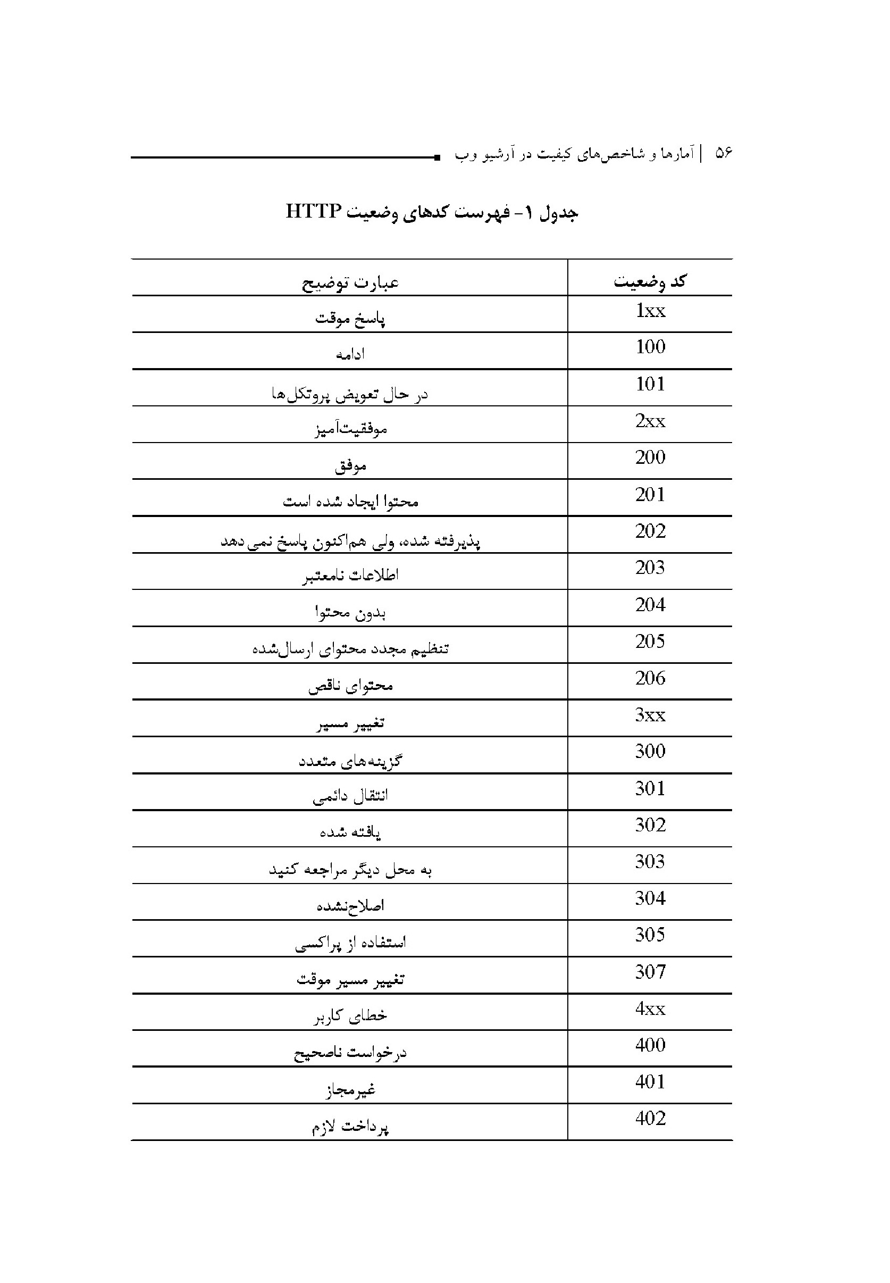
جدول
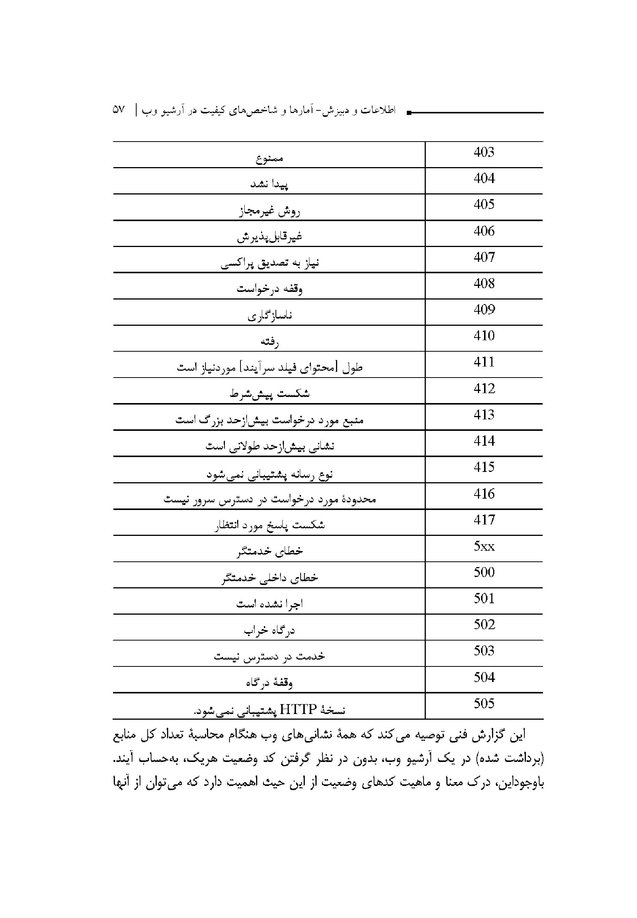
این گزارش فنی توصیه می کند که همه نشانی های وب هنگام محاسبه تعداد کل منابع ( برداشت شده ) در یک آرشیو وب بدون در نظر گرفتن که وضعیت هریک به حساب آیند. ،باوجوداین درک معنا و ماهیت کدهای وضعیت از این حیث اهمیت دارد که می توان از آن ها
برای دسته بندی یا پالایش منابع به منظور تحلیل بخش های خاص آرشیو وب استفاده کرد به عنوان نمونه دسته کدهای وضعیت 2xx نشانه تحویل موفق منابع مورد درخواست اند و با پاسخ های دسته xxx معمولا فراداده ها بدون منابع درخواستی آورده می شوند. دسته 5xx کاربرد فنی .دارند در صورتی که موسسه ای مایل به حفظ همانندی میان مجموعه های فیزیکی
آرا شیو وب ،باشد دسته 2xx اهمیت ویژه ای پیدا می کند . توصیه میشود نشانی های وب با
کدهای وضعیت ،200 ، 201 ، 203، 205 و 206 به طور خاص مدنظر قرار گیرند.
اگر فرایند مکرر زدایی رخ داده باشد، تعداد نشانی های وب را می توان پیش یا بعد از آن شمرد مکررزدایی طی ،خزش هنگامی رخ می دهد که خزشگر در می یابد که یک نشانی وبی که در شرف خزش شدن است قبلاً گردآوری شده و در آرشیو قابل دسترسی است؛ پس خزشگر را دوباره خزش نمی کند .
ممکن است خزشگر اطلاعاتی درباره فرایند مکررزدایی تولید کند .
که در « استاندارد WARC از آن به بازبینی » یاد می شود . هر دو عدد به دست آمده مفیدند: تعداد نشانی های وب پس از مکررزدایی کل منابع آرشیو را نشان می دهد و عدد مرجعی است که در تمهید اندیشیه ای ذخیره سازی و حفاظت بلند مدت کاربرد دارد؛ تعداد نشانی های وب پیش از مکررزدایی برای کاربران انسانی در نظر گرفته شده و از منظر محتوا و فکر معنادار است. این عدد فقط تا هنگامی که اطلاعات درباره فرایند مکرر زدایی در دسترس است مفید است به عنوان مثال به علت وجود پیشینه های بازبینی در فایل های WARC این اطلاعات در واقع نشان می دهد که نشانی مکرر زدایی شده تا تاریخ خاصی هنوز برخط بوده هرچند خزشگر آن را خزش نکرده است شیوه محاسبه پیش یا پس از (مکرر زدایی ) همواره باید ذکر ،شود به ویژه هنگام مقایسه
میان آرشیوهای وب
3.3.2.4
محدودیت ها
وب از دوران آغازین ،خود عمدتاً از صفحات ایستای HTML با منابعی که به طور مشخص
ارجاع دار بودند تشکیل می شد ،وب به سرعت تحول یافت و مقادیر رو به افزایشی از محتوای تعاملی و تولید شده به طریق پویا در آن وجود دارد که ما را به اندیشیدن فراسوی مدل سنتی
وب به عنوان مجموعه ای از « مدارک » یا « انتشارات » شامل HTML ملزم می کند تعداد نشانی های ،وب در یک آرشیو وب معادل تعداد «مدرک» یا «انتشارات» به معنایی که این عبارات معمولا در بافت یک کتابخانه افاده می کنند .نیست هنگام محاسبات آماری در آرشیوهای وب در نظر گرفتن سرشت وب و اندیشیدن درباره آن به عنوان منابعی برخط که باهم پیوند دارند مهم .است آمارها ،باید هم منابعی را در بر بگیرند که برای کاربران انسانی در نظر گرفته شده اند و هم فراداده های همراه آنها و برنامه هایی که بخش های جدایی ناپذیر آرشیوی وب هستند.
درک این نکته نیز بسیار مهم است که همه کدهای وضعیت که خدمتگرهای وب
باز می گردانند معتبر یا قابل اعتماد نیستند در زیر نمونه هایی ذکر شده اند.
(الف) گمشدگی کد 404
خدم محمد
بعضی از خدمتگرهای وب زمانی که منبعی در دسترس نیست که وضعیت 404 را به درستی بازنمی گردانند خدم این شرایط ممکن است به جای کد مذکور پاسخ 900 OK را با محتوایی مسدود و توصیح اینکه منبع درخواستی وجود ندارد .بفرستد خزشگر آرشیوگر به هیچ طریقی نمی تواند بفهمد که این را باید کد « Not Found 404 » لحاظ کند بنابراین پاسخ را « خوب » یا « موفقیت » آمیز محسوب می کند .
ب )تکرارهایی با شناسه نشست متفاوت
بسیاری از خدمتگرهای وب به طور پویا به تولید نشانی وب میپردازند که منجر به بروز منابع تکراری در آرشیو وب می شود . گاهی اوقات خدمتگر وب هنگام تحویل منابع به عامل کاربری یک شناسگر یکتا به هر نشانی وب الصاق میکند تا رد یک نشست را حفظ کند مثل
عامل کاربری 1 یک نشانی وب را که به نشانی زیر شبیه است میگیرد
http// :www.example.com/id/12345-picture.jpg
عامل کاربری ،2 یک نشانی وب را با شناسه متفاوت میگیرد
http// :www.example.com/id/67890-picture.jpg
هر دو نشانی به یک منبع ختم میشوند که در این مثال یک تصویر jpg است ولی شناسگرهای متفاوتی دارند در این صورت خزشگر آرشیوگر می بایست یک منبع را با
نشانی های متفاوت بارها گردآوری می کرد . این منابع مکرر یک منبع واحد محسوب می شوند .
ج فقدان که وضعیت
در ابتدای پیدایش ،وب خدمتگرها معمولا فقط منابع درخواستی را بدون کد وضعیت فراداده ارسال می کردند .
از این پدیده گاهی به صورت HTTP ... یاد می شود. بعضی از خدمتگرها ممکن است هنوز از پروتکل قدیمی استفاده کنند فقدان که وضعیت فراداده میتواند به طور ویژه برای موسساتی که دارای مجموعه های و بی تاریخی قدیمی هستند موضوعیت داشته باشد.
4,2,4
اندازه گیری یک آرشیو :وب محاسبه دامنه ها یا خدمتگرها
1,42,4
هدف
شمارش دامنه ها یا خدمتگرها شیوه ای گویا در اندازه گیری آرشیو وب است. موسسات گردآورنده عموماً از این روش استفاده می.کنند بر خلاف ،این یک وبگاه واحدی مفهومی و فکری است که از مجموعه ای از صفحات وب تشکیل میشود که به هم متصل اند و هر کدام نماینده یک شخص گروه یا سازمان هستند که از حیث فنی قابل تعریف نیست و اجازه اندازه گیری
سیستماتیک یا محلی را نمی دهد .
نامه ای دامنه و خدمتگرها به گونه ای نظام مند قابل اندازه گیری اند . ولی نباید آن ها را معادل خود وبگاه ها در نظر گرفت؛ زیرا صرفا برای نامیدن و مکان یابی وب سایت ها مورد استفاده قرار می.گیرند این آمارها برای فهم سرشت مجموعه به گونه ای ،تفصیلی یا تحلیل فنی به منظور تعیین نوع منابع و بی آرشیو شده مناسباند مانند com یا org یا سنجش اینکه آیا خزشگر دامنه مورد نظر را تعقیب کرده است یا خیر
2.4.2.4
روش
تعداد دامنه ها یا خدمتگرها به طور خودکار از گزارش های خزش یا به روش های خودکار دیگر که می توان فایل های ذخیره شده را با آن ها تحلیل کرد محاسبه می شوند .
3.4.2.4
محدودیت ها
همان طور که در شمارش نشانی های وب محدودیت هایی وجود دارد در شمردن دامنه ها یا خدمتگرها هم تمایلی در به دست آوردن تعداد بیش از اندازه منابع قابل خواندن برای انسان در یک آرشیو وب وجود دارد همه دامنه ها به منابع فعال یا معنادار منتهی نمی شوند نام های مستعار و مکررها نیز از موارد دیگر است.
(الف) دامنه های غیر فعال
ممکن است دامنه خریداری شود ولی غیر فعال بماند و به هیچ منبعی باز نشود دامنه های توقفگاهی نیز وجود دارند که حاوی منابعی هستند ولی اغلب از یک صفحه وب تشکیل شده اند که نام دامنه برای فروش ارائه می کند . اولین دسته با کد وضعیت 204 شناسایی می.شود دومی به معنای واقعی یک غیر فعال نیست و هنگام شمارش دامنه ها به حساب میآید با وجود این چنین منابعی از دید متولی آرشیو حاوی ارزش مهمی تلقی نمی شوند.
در وضعیت برداشت انتخابی میتوان این دامنه ها را به طور مؤثر در اثنای فرایند گزینش از دور کار خارج نمود و آن ها را برداشت نکرد ولی روش آسانی برای شناسایی و پالایش خودکار این دسته از منابع از برداشت پشته ای وجود ندارد به جز اینکه منابع با اندازه بسیار کوچک به طور دستی
وارسی شوند.
در صورت ،امکان پیشنهاد می شود که دامنه های غیر فعال با نمونه گیری در آرشیو وب ردگیری شوند تا بتوان سرشت مجموعه را مشخص و کارآمدی تضمین کیفیت را ارزیابی کرد
ب نامهای مستعار
نام دامنه ،مستعار جایگزینی برای نام دامنه است . نام دامنه ،مستعار میزبانی یک وبگاه را ر یک دامنه ممکن و سایر نام دامنه ها را به آن باز می کند .
نام های مستعار بسیاری در اینترنت وجود دارد زیرا ممکن است صاحبان دامنه بخواهند برای آنکه تا سر حد امکان برای کاربر رویت پذیر شوند از نام دامنه های متعددی برای یک محتوا استفاده کنند نام های مستعار عمدتاً از طریق تغییر مسیرها اجرا می شوند .
در گزارشهایی که خزشگرهای آرشیوگر تولید می کنند نام های مستعار دامنه های منحصر به فردی هستند که به منابع واحدی باز می شوند .
کشف نام های مستعار مستلزم مقایسه چشمی میان صفحه هایی است که از یک خدمتگر میآیند و با مقایسه چک سام ها میسر است نام های مستعار را راحت تر میتوان کشف کرد در آرشیو انتخابی کمتر وجود دارند و بیشتر احتمال دارد در برداشت پشت های وارد آرشیو شوند بودن آن ها نشان می دهد که در آرشیو منابع تکراری وجود دارد پیشنهاد می شود در صورت امکان نام های مستعار کشف شده در آرشیو وب ردگیری شوند تا بتوان به خاص بودن مجموعه و مکررزدایی آن کمک کرد
5.2.4
اندازه گیری یک آرشیو وب شمارش بایت ها
1.5.2.4
هدف
آرشیو وب را از طریق بایت های آن هم میتوان اندازه گیری کرد که آمار مفیدی است که به برنامه ریزی برای ذخیره سازی و سایر منابع کمک کند این کار با سنجش طول خطی مخازن یک کتابخانه بر حسب متر یا مایل برای مقاصد مدیریتی قابل مقایسه است.
205.2.4
روش
اندازه یک آرشیو برحسب ،بایت به صورت خودکار با افزودن اندازه منابع خزش شده برگرفته از گزارش های خزش یا با سایر روش های خودکار که فضای اشغال شده دیسک را در آرشیو وارسی میکنند برآورد می شود .
آرشیوهای وب اغلب بزرگ مقیاس اند . اندازه آن ها از یک مجموعه کوچک شامل چند صد گیگابایت تا مجموعه های ملی چند صد فرابایتی متغیر است اندازه آرشیوهایی که وب را در مقیاس جهانی گردآوری می کنند و دیرپا هستند حتی به پتابایت هم میرسد روش متداول در ذخیره آرشیو وب فشرده سازی داده هاست به عنوان مثال ضمیمه D در ایزو 28500 ویژگی های قالب فایل WARC که قالب آرشیوی استاندارد برای آرشیوهای وب است چگونگی استفاده از روش فشرده سازی GZIP را برای قالب WARC بیان می.کند اندازه یک آرشیو وب را میتوان برحسب داده فشرده یا غیر فشرده تعیین کرد. باوجوداین هنگام مقایسه
آرشیوها استفاده از معیارهای واحد اهمیت دارد بدین معنی که نباید اندازه داده فشرده یک آرشیو را با داده غیر فشرده آرشیو دیگر مقایسه کرد.
اندازه آرشیو در حالت فشرده نمایانگر فضای اشغال شده دیسک است. این اندازه مرجع برای تمهیدات ذخیره سازی و حفاظت بلندمدت است؛
اندازه غیر فشرده نمایانگر حجم منابع به همان صورتی است که در وب زنده بوده اند. این آمار برای اطلاع کاربران انسانی تهیه می شود و از منظر محتوا یا ابعاد فکری معنادار است. اندازه گیری آرشیو وب را همچنین میتوان به عللی که در 2030204 ذکر شد پیش یا پس از
مکرر زدایی انجام داد اما باز روش محاسبه باید به طور روشن ذکر شود.
رویه معمول این است که فایل ها را در فایل های حاملی مانند ARC و WARC ذخیره می کنند . حامل گذاری فایل ها را باهم مجتمع می کند . ذخیره و رسیدگی به چند فایل بزرگ در مقایسه با تعداد زیادی فایل کوچک آسان تر است فایل های حامل معمولاً ذخیره فراداده را همراه با منابع برداشت شده میسر می.کنند تعداد فایل های حامل نیز آمار مفیدی برای آرشیو
وب ،است چراکه اغلب به عنوان پایه ای ترین واحدهای مدیریت در اهداف ذخیره تبادل داده
گاهی حفاظت بلند مدت به کار می روند
6.2.4
آمارهای هسته برای گسترش مجموعه
جدول -2 آمارهای هسته برای گسترش مجموعه
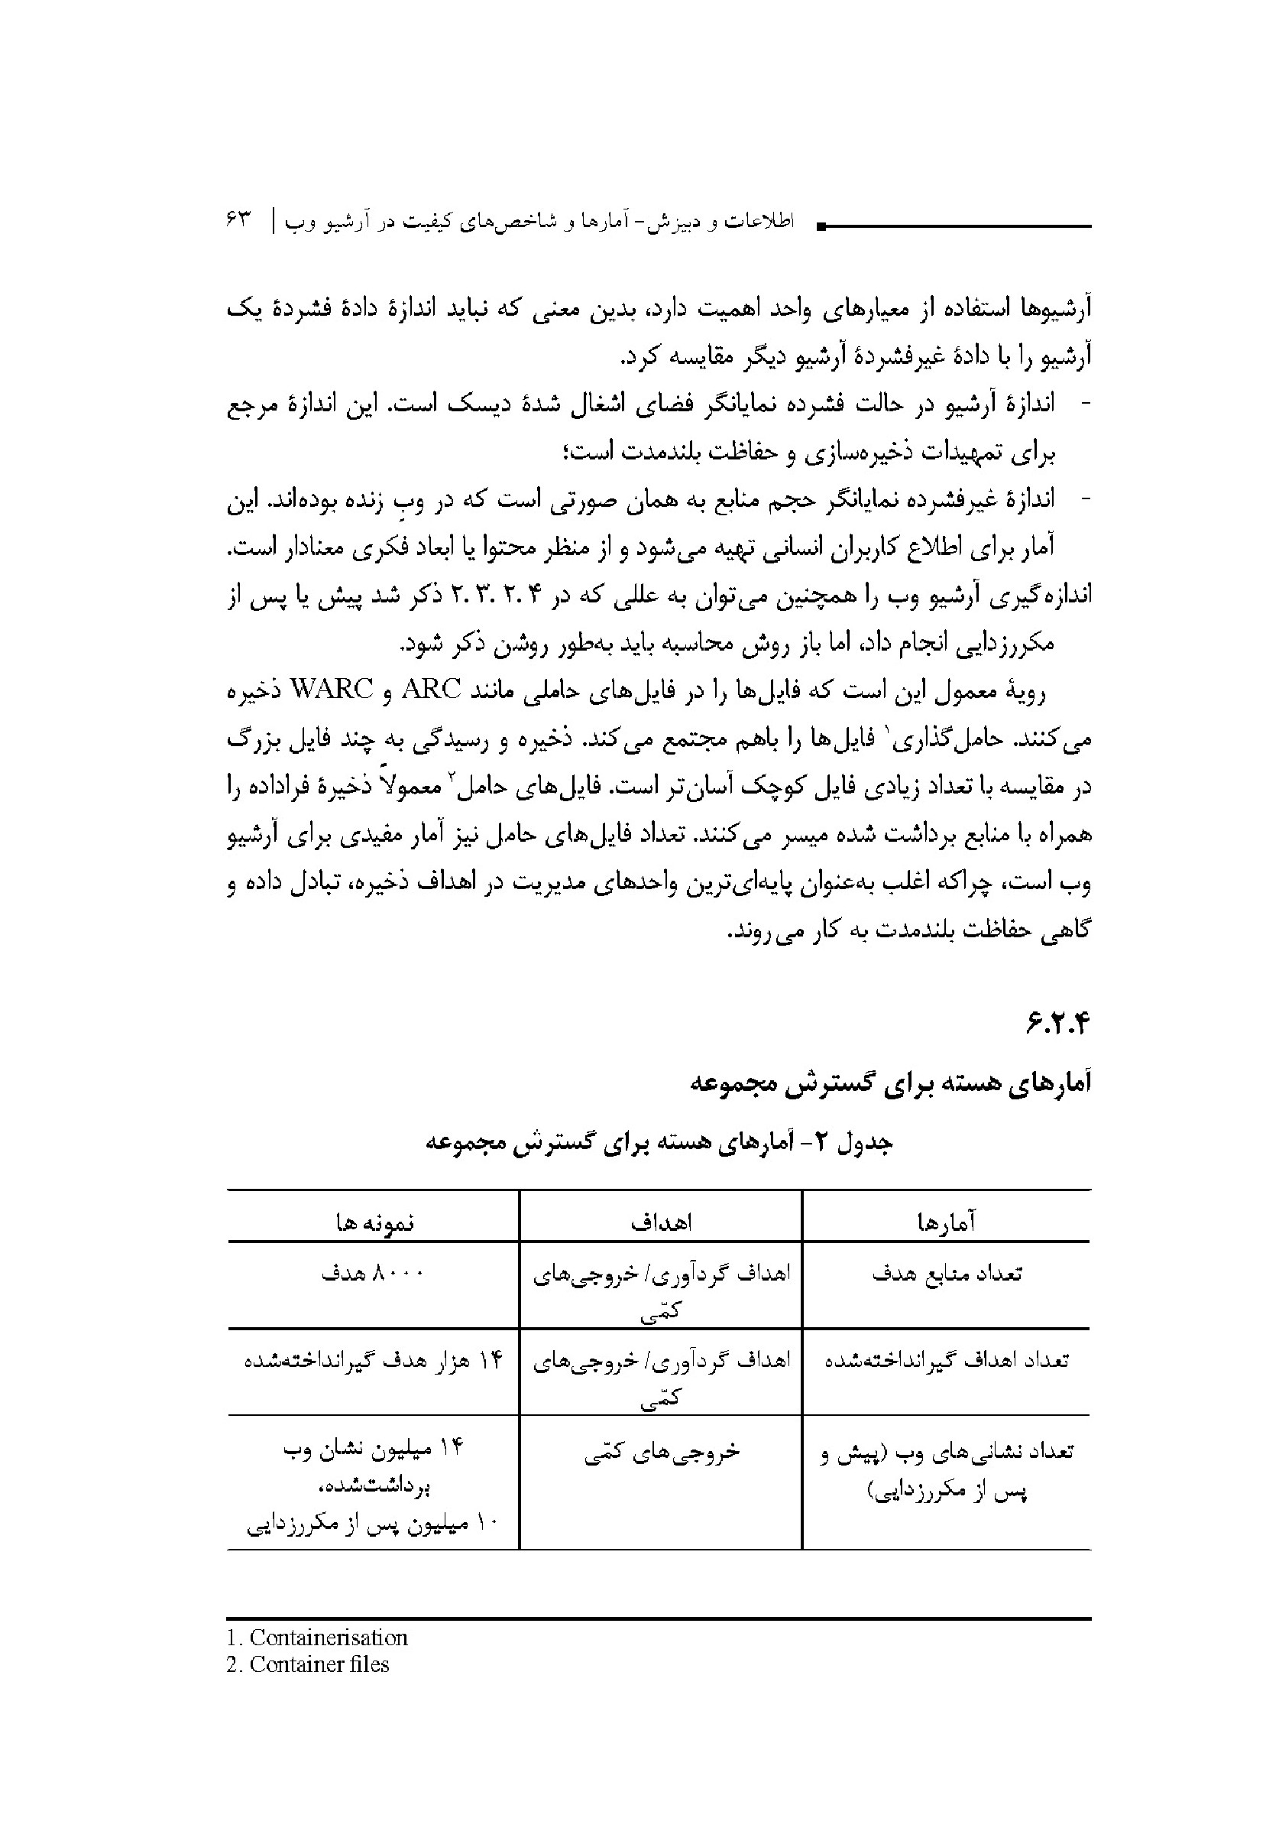

3.4. سرشت نهایی مجموعه
عکس
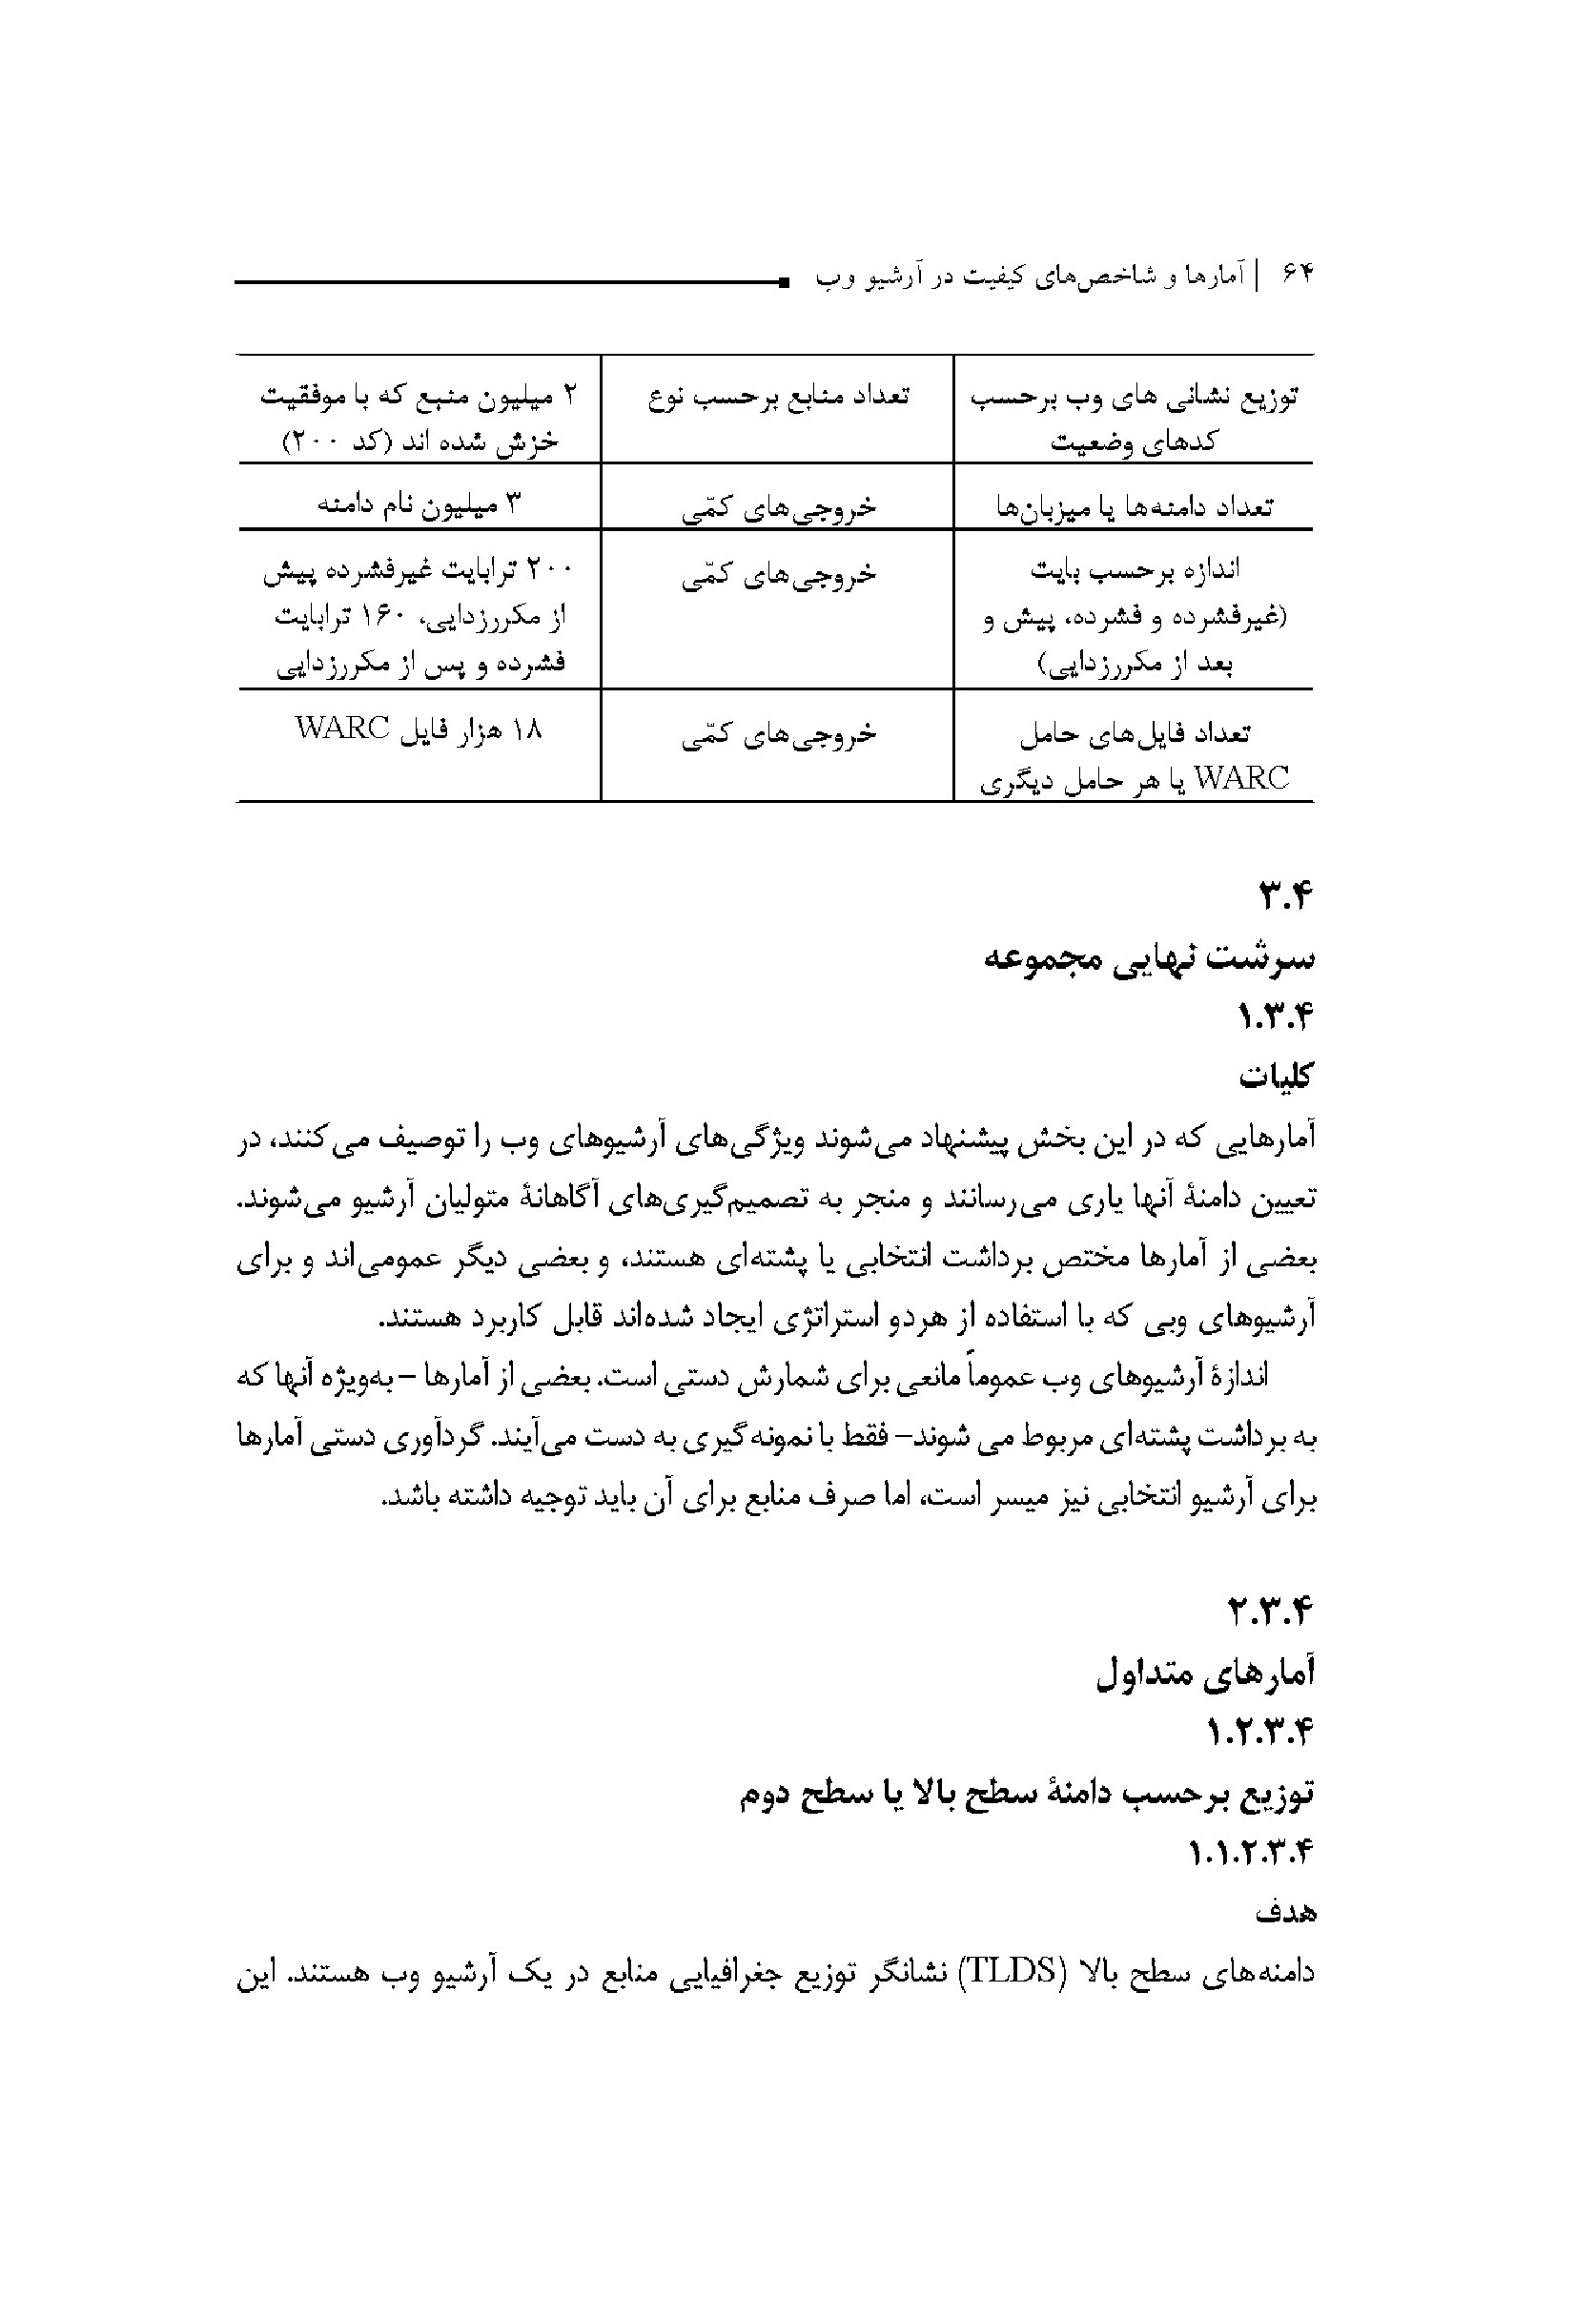
13.4
کلیات
آمارهایی که در این بخش پیشنهاد می شوند ویژگی های آرشیوهای وب را توصیف می کنند در تعیین دامنه آن ها یاری میرسانند و منجر به تصمیم گیری های آگاهانه متولیان آرشیو می شوند . بعضی از آمارها مختص برداشت انتخابی یا پشت های هستند و بعضی دیگر عمومی اند و برای آرشیوهای وبی که با استفاده از هر دو استراتژی ایجاد شده اند قابل کاربرد هستند. اندازه آرشیوهای وب عموماً مانعی برای شمارش دستی است .
بعضی از آمارها - به ویژه آن ها که به برداشت پشت های مربوط می شوند فقط با نمونه گیری به دست می آیند. گردآوری دستی آمارها برای آرشیو انتخابی نیز میسر است اما صرف منابع برای آن باید توجیه داشته باشد .
2.3.4
آمارهای متداول
1.2.3.4
توزیع برحسب دامنه سطح بالا یا سطح دوم
1,1,2.3.4
هدف
دامنه های سطح بالا (TLDS) نشانگر توزیع جغرافیایی منابع در یک آرشیو وب هستند این
آمار برای کتابخانه ها و آرشیوهای ملی که ماموریت حفاظت کل خروجی فکری یک کشور را بر عهده دارند اهمیت ویژه ای دارد دامنه های سطح دوم که برای دسته های ویژه ای از سازمان ها از حیث حوزه های مورد علاقه در نظر گرفته شده نیز ،مفیدند چراکه گستردگی منابع در یک آرشیو را آشکار می سازند به عنوان نمونه منابع ذیل نام دامنه .uk.gov را یک سازمان دولتی انگلستان در وب منتشر می کند .
2.1.2.3.4
روش
توزیع دامنه های سطح بالا و دامنه های سطح دوم را میتوان به طور خودکار با استفاده از گزارش هایی که خزشگرهای آرشیوگر تولید میکنند یا سایر روش های خودکار در تحلیل دامنه ها محاسبه کرد اندازه ها را میتوان با اعداد مطلق یا درصد نشان داد فهرست کردن 5 یا 10 نام دامنه سطح بالا که بیشترین رخداد 1 را در آرشیو وب دارند نیز مفید است. تعداد یا درصد نام دامنه سطح بالای ملی گردآوری شده 70 درصد از نشانی های موجود در آخرین خزش دامنه کتابخانه ملی فرانسه در نام دامن میزبانی می شوند
3 درصد همان نشانی ها در نام دامنه de میزبانی می شوند تعداد یا درصد دامنه های سطح دوم گردآوری شده 1/5 درصد از نشانی های وب موجود در آخرین خزش دامنه کتابخانه ملی فرانسه بر نام دامنه های gouv.fr میزبانی می شوند و منابعی هستند که موسسات دولتی فرانسه منتشر کرده اند.
آرشیو وبی که نسبت به سایر دامنه ها دارنده مقادیر بزرگتری از نام دامنه های ملی باشد .
آرشیوی دارای دامنه ملی محسوب میشود.
3.1.2.3.4
محدودیت ها
بعضی از موسسات منابعی را که خارج از نام دامنه سطح بالای ملی شان میزبانی شود در دامنه کار خود قرار می دهند برای مثال www.lego.com یک شرکت (دانمارکی یک وبگاه دانمارکی محسوب می شود ) هرچند از نام دامنه ای غیر از dk استفاده می.کند این نشان می دهد که نام
؟؟؟؟؟
دامنه های سطح بالا همیشه برای تعیین دامنه یا مرزهای یک دامنه ملی کافی نیستند.
2.2.3.4
توزیع برحسب مقدار منابع بر حسب دامنه (و) یا (میزبان)
1.2.2.3.4
هدف
تحلیل و ارائه گزارش درباره اندازه منابعی که در هر دامنه میزبانی میشوند و یا میزبان هستند و چگونگی توزیع آن در آرشیو وب ضمن آنکه بینشی درباره سرشت مجموعه به دست می دهد به مدیریت فرایند خزش نیز یاری میرساند توزیع اندازه بر حسب نامه ای دامنه وا یا میزبان ها در آرشیو میتواند ویژگی های منابعی را آشکار کند که در انواع دامنه ها میزبانی می.شوند ،همچنین توان آرشیو در گردآوری منابع با اندازه های مختلف را نشان می دهد به ویژه وبگاه های پرحجمی که از حیث فنی خزش آن ها دشوار است.
دسته بندی منابعی که اندازه های مختلفی دارند برحسب دامنه و / یا میزبان همچنین به پیکربندی و ساماندهی فرایند خزش کمک می.کند دسته بندی و خزش دامنه های با اندازه مشابه در فرایندها یا کارهای جداگانه مرسوم است زیرا این کار تنظیمات مشابهی می طلبد زمان مشابهی برای تکمیل باید آن صرف کرد این کار باعث می شود از منابع ماشینی بهترین استفاده صورت گیرد و پایش و مدیریت وظیفه ها را آسان می کند.
2.2.2.3.4
روش
مقدار منابع برحسب دامنه و / یا میزبان را میتوان با واحد MB/GB/TB اندازه گرفت
•
<10MB
•
<100MB
•
101-999 MB
•
1GB
•
1GB
به جای آن می توان تعداد نشانی های وب را در هر دامنه شمرد
•
<10000URL
•
<50000-100000 URL
•
100000 URL
تنها راه معلوم کردن مقدار منابع در هر دامنه در وب زنده استفاده از تصاویری است که موتورهای جست وجو ارائه می.کنند برای یک آرشیو وب آمارهای مذکور در بالا با محاسبه خودکار گزارش های خزش یا با سایر روش های خودکار در تحلیل فایل های ذخیره شده به
دست می آید.
3.2.2.3.4
محدودیت ها
همانند بعضی آمارهایی که در بخش های پیشین پیشنهاد شدند سطحی از تقریب به این آمار منضم می شود انجام این اندازه گیری در طول زمان مفیدتر ،است زیرا میتوان برمنیای آن ها
مقایسه هایی انجام داد.
3.2.3.4
توزیع بر اساس نوع قالب
1.3.2.3.4
هدف
تحلیل و گزارش دهی درباره توزیع قالب های فایل در یک آرشیو وب فعالیتی کلیدی در حفاظت دیجیتالی و نیز عنصری از ویژگی های آرشیوی است به منظور پایش و مدیریت خطرات حفاظتی مربوط به کهنگی ،قالب دانستن انواع فایل موجود در آرشیو مهم است اطلاعات مربوط به قالب ها با رده بندی فخیم و معظمی که به طور سنتی در کتابخانه ها طبقه بندی انواع ،انتشارات نظیر تصویر ،فیلم صوت انجام می شد قابل مقایسه است گردآوری این اطلاعات در طول زمان میتواند گرای شهای فناورانه را آشکار سازد و به درک ما از تحول وب یاری
می رساند.
203.2.3.4
روش
آمار قالب ها به طور خودکار از گزارش های خزش یا روش های خودکار دیگر در تحلیل فایل های ذخیره شده به دست میآید.
توزیع قالب ها ممکن است با محاسبه و ساماندهی به روش های مختلفی صورت گیرد .
به عنوان نمونه
از طریق انواع منابع 7 درصد از فایل ها( متن ) مثل (HTML)، 15 درصد تصویر مثل jpg و (gif) 3 درصد صوتی (مثل mpeg) هستند.
از طریق متداول ترین قالب های فایل بالاترین 50 یا 100 مثلاً HTML فراوان ترین قالب فایل است.
از طریق ردگیری بعضی قالب ها که از اولین شکل پیدایش آن ها در آرشیو آغاز میشود و کاهش یا افزایش فراوانی را در طی زمان نشان بدهد؛
از طریق قالبی که کمترین فراوانی را دارد مثلاً اگر قالب های ویدئویی در یک آرشیو وب کمتر از وب زنده وجود دارند ممکن است نشانه ای از بازنمایی اندک آن ها در آرشیو باشد .
3.3.2.3.4
محدودیت ها
تحلیل رخ نمای قالب در یک آرشیو وب به طور طبیعی منجر به ایجاد فهرست بلندی از هزارها قالب فایل می شود .
پیشنهاد می شود که آمار بر 50 یا 100 قالبی که رایج ترند معطوف ،شود مگر اینکه علاقه ای به قالب غیر متداول خاصی وجود داشته باشد قالب های منابع خزش شده ( انواع فایل ) که خدمتگر وب گزارش کرده و در گزارش های خزش ثبت شده است همیشه قابل اعتماد نیستند ممکن است خدمتگرهای وب انواع قالب را به اشتباه برگردانند. بعضی ،موسسات از ابزارهای افزوده مخصوص تشخیص قالب برای کسب اطلاعات صحیح تر
استفاده می کنند .
4.2.3.4
ویژگی زبان
1.4.2.3.4
هدف
تحلیل زبان های به کار رفته در منابع آرشیو ،شده دیدگاه هایی درباره الگوهای زبان شناختی یک آرشیو وب به دست می دهد و برای درک ویژگی های یک مجموعه ملی از جمله تنوع آن یا قرابت های فرهنگیاش با سایر کشورها مفید است. ویژگی زبانی برای ملت هایی که به
زبان های منحصر به فردی تکلم می کنند مهم تر است زیرا می تواند به شناسایی منابعی در وب
که مرتبط به این کشورها باشد یاری رساند.
در دامنه های ملی منابعی به زبان های بیگانه هستند مانند باسک در دامنه های فرانسه عربی در دامنه های دانمارکی ویژگی زبانی می تواند به تحلیل موضوعات متنوع اجتماعی و فرهنگی و بازتاب آن ها در وب کمک کند.
2,4,2,3.4
روش
روش ها یا فناوری استانداردی برای کشف خودکار زبان در منابع آرشیو وب وجود ندارد. ساختارهای ویژه یک زبان طبیعی را میتوان برای کمک به تحلیل و شناسایی منابعی که به آن زبان نوشته شده اند به کار گرفت همچنین میتوان از عناصر مرتبط با زبان در سرآیندهای HTML و HTTP - درصورتی که در دسترس باشند استفاده کرد ابزارهای کشف زبان یا پردازش زبان طبیعی نیز وجود دارند که می توان از آن ها هم برای این منظور استفاده کرد. توزیع زبان های طبیعی در آرشیو وب را میتوان با اعداد مطلق مانند جمع کل صفحاتی که به یک زبان هستند؛ یا با درصد مثل درصد صفحاتی که از زبان خاصی هستند نشان داد نیز ارائه فهرستی از 5 یا 10 زبانی که بیشتر کاربرد دارند مفید است .
3.4.2.3.4
محدودیت ها
بسیاری از منابع فاقد فراداده مربوط به زبان هستند که شناسایی خودکار زبان هایی را که برای ساختی منابع مورد استفاده قرار گرفته است دشوار می.کند علاوه بر این برنامه های
ترجمه خودکار که به کاربر امکان میدهند صفحه وب را به زبان های مختلف ببیند این آمار را
دستخوش تحریف میکنند
5.2.3.4
پوشش زمانی
1.5.2.3.4
هدف
سرشت آرشیو وب با پوشش زمانی آن نیز نمایانده می شود که ارجاع به بازه زمانی خاصی است که طی آن منابع گردآوری شده اند فرض کلی این است که هر چه بازه زمانی طولانی تر باشد احتمال اینکه منابع اصلی که رونوشت آن ها در آرشیو وب وجود دارد از وب زنده ناپدید شده باشند بیشتر است. این امر به ارزش آرشیو میافزاید چراکه ممکن است پیشینه های تاریخی مختصر به فردی از دوره های خاص یا حوادث تاریخی را در خود داشته باشد. پوشش زمانی آرشیو حاوی اطلاعات مهمی است که برای برنامه ریزی حفاظت ضروری است آرشیوهایی که زمان های طولانی تری را پوشش می دهند بیشتر در معرض خطر کهنگی قرار دارند.
2.5.2.3.4
روش
پوشش زمانی یک آرشیو وب با شمارش سال های بعد از تاریخی که اولین منبع گیر انداخته شده است به سادگی قابل اندازه گیری است این آمار را میتوان با سایر آمارها نظیر اندازه آرشیو یا توزیع قالب های فایل ترکیب کرد و روند تشکیل آرشیو یا توسعه آن را در طول زمان نشان داد
3.3.4
آمارهای آرشیو انتخابی
آمارهای زیر مربوط به آرشیوهایی هستند که با برداشت انتخابی گردآوری شده اند و در آن ها
قابل کاربردند.
1.3.3.4
مجوزها
1.1.3.3.4
هدف
هنگامی که اخذ مجوز از ناشران یا صاحبان حقوق پیش از برداشت داده از وبگاه هایشان لازم ،باشد آمار مجوزها شاخص مهمی از کارآمدی این گردش کار خواهد بود.
در مقایسه با هزینه های نگهداری سامانه مدیریت ،مجوزها آمار مجوزها به عنوان نمونه میتواند هزینه اخذ موفقیت آمیز هر واحد مجوز را نشان دهد تعداد مجوزها نیز بازتاب علاقه ناشران به آرشیو وب و آگاهی عمومی آن ها از آن است.
2.1.3.3.4
روش
تعداد مجوزهای اعطا شده و تعداد درخواست های ارسالی به صاحبان حقوق برای اخذ مجوز را می توان شمرد این کار را میتوان دستی یا با استفاده از تمهیدات خودکار تعبیه شده در سامانه مدیریت مجوزها یا ابزار آرشیوگر انجام داد
2.3.3.4
نامزدی
1.2.3.3.4
هدف
نامزدها منابعی هستند که برای ورود در آرشیو وب انتخاب و پیشنهاد می شوند و از طیف گسترده ای از منابع منشا می گیرند؛ از جمله هواداران کاربران و حامیان آرشیو وب، و عموم .مردم بعضی از آرشیوهای وب فعالانه نامزدها را با یک هیئت تحریریه شبکه های اجتماعی یا نامزدی برخط تقاضا می کنند در فرایند ،انتخاب با توجه به سیاست گسترش مجموعه تعیین می شود که آیا یک نامزد در دامنه آرشیو وب قرار می گیرد یا خیر گزینش را معمولاً کتابداران موضوعی، دیجیتال آرشیوگران یا متصدیان آرشیو انجام می دهند.
تعداد نامزدی ها تاثیر فعالیت ها و آگاهی رسانی آرشیو وب میان ذینفعان را آشکار می کند و میتوان از آن به عنوان راهنمای فعالیت های نامزدی استفاده کرد این آمار همچنین ثمربخشی و کارآمدی مربوط به فرایند گزینش را اندازه می گیرد و میتواند برای ارزیابی عملکرد و تلاش فرد فرد متصدیان آرشیو به کار رود به عنوان مثال تعداد نامزدی ها برحسب هر ( متصدی ) در صورتی که موسس های استراتژی آمیخته برداشت پشت های و انتخابی را به کار گرفته باشد مقایسه هردو میتواند با تاکید بر هزینه های مربوط به گزینش دستی در مقابل رویکرد اتوماتیک برداشت پشت های صورت گیرد آمارهای بیشتری برای بررسی نحوه استفاده از آرشیو نیز میتوان استخراج ،کرد ضمن آنکه محتوایی که متصدی انتخاب میکند بیشتر مورد استفاده کاربران قرار می گیرد؛ ،پس از محتوایی که به طور خودکار انتخاب می شود ارزشمندتر است.
2.2.3.3.4
روش
آمار تعداد نامزدی ها را میتوان به صورت دستی یا خودکار با استفاده از نرم افزار آرشیوگر
گردآوری کرد.
3.2.3.3.4
محدودیت ها
همه نامزدی ها منجر به هدف گزینی یا گیر انداختن محتوا نمی شود. فاکتورهای بسیاری بر خروجی تاثیر می گذارند ممکن است اخذ مجوز لازم برای آرشیو کردن وبگاه با موفقیت همراه نباشد؛ ممکن است خزشگر به عللی حتی قادر به گیر انداختن محتوا نباشد؛ ممکن است موسسه ای نتواند هزینه برداشت همه منابع برگزیده را به علت محدودیت های مالی تامین کند. حتی در موردی که منبعی با موفقیت برداشته شده است مسائل مربوط به دسترسی می تواند ارائه آن را از آرشیو وب ناممکن کند آمار مذکور بیشتر تلاش های فرایند انتخاب را اندازه می گیرد تا خروجی آن را
3.3.3.4
موضوعات
13.3.3.4
هدف
پوشش موضوعی یک آرشیو وب ویژگی های محتوای آن را مشخص میکند و برای گسترش مجموعه حائز ارزشی فوق العاده تلقی می شود؛ چراکه به ایجاد رخ نمای مجموعه کمک میکند و آن را متعادل میسازد و شکاف های ممکن در محتوا را آشکار می.کند پوشش موضوعی را همچنین میتوان برای درک اینکه آیا یک آرشیو وب پاسخگوی نیازهای پژوهشگران رشته های مختلف هست یا خیر و چگونه به کاربرد
2.3.3.3.4
روش
راه های مختلفی برای استخراج اطلاعات مربوط به موضوع وجود دارد. در بعضی از آرشیوهای وب به صورت دستی عبارتی به عنوان موضوع به منابع داده می شود که بعداً قابل دسته بندی و پالایش و تحلیل خواهد بود استفاده از نظام های رده بندی استاندارد مانند رده بندی دیویی و سرعنوان های موضوعی کتابخانه کنگره آمریکا برای توصیف منابع آرشیو شده متداول است.
در بیشتر آرشیوهای ،وب واژگان موضوعی به صورت دستی افزوده نمی شوند در صورتی که اطلاعات مربوط به موضوع منابع موجود باشد با استخراج فراداده جاسازی شده در منابع به دست میآید؛ مانند مقادیر متاتگ « Keyword در سرآیند HTTP یا از ناحیه subject » در دوبلین کور همچنین می توان روش خوشه بندی یا دسته بندی خودکار را برای تحلیل معناشناختی منابع آرشیو وب به کار برد و آن ها را بر اساس فرانمای موضوعی به گونه خودکار رده بندی کرد در حال حاضر، جامعه آرشیوگران وب توافق یا روش یکسانی برای این کار ندارند درصد منابع در هر موضوع به درک توزیع موضوعی محتوای آرشیو وب کمک میکند تلاش ،بعدی پرداختن به موضوعاتی است که به قدر کافی منعکس نشده اند همچنین میتوان از اطلاعات موضوعات در ترکیب با سایر آمار و اطلاعات استفاده کرد مثلاً با ترکیب موضوع با فراداده منشا میتوان رابطه میان حوزه های موضوعات و نوع ناشران را دریافت
3.3.3.3.4
محدودیت ها
با موضوع دادن به صورت دستی منابع آرشیو شده با دقت بیشتری توصیف یا رده بندی می شوند ولی اجرای آن پرهزینه است استخراج خود فراداده جاسازی شده نیز مستلزم این است که فراداده موجود باشد. خوشه بندی یا رده بندی خودکار حیطه ای توسعه نایافته در آرشیو وب و از حیث فنی به خصوص برای آرشیوهای وب بزرگ مقیاس چالش برانگیز است.
4.3.4
آمارهای هسته برای توصیف ویژگی های مجموعه
جدول -3 آمارهای هسته برای سرشت نمایی مجموعه
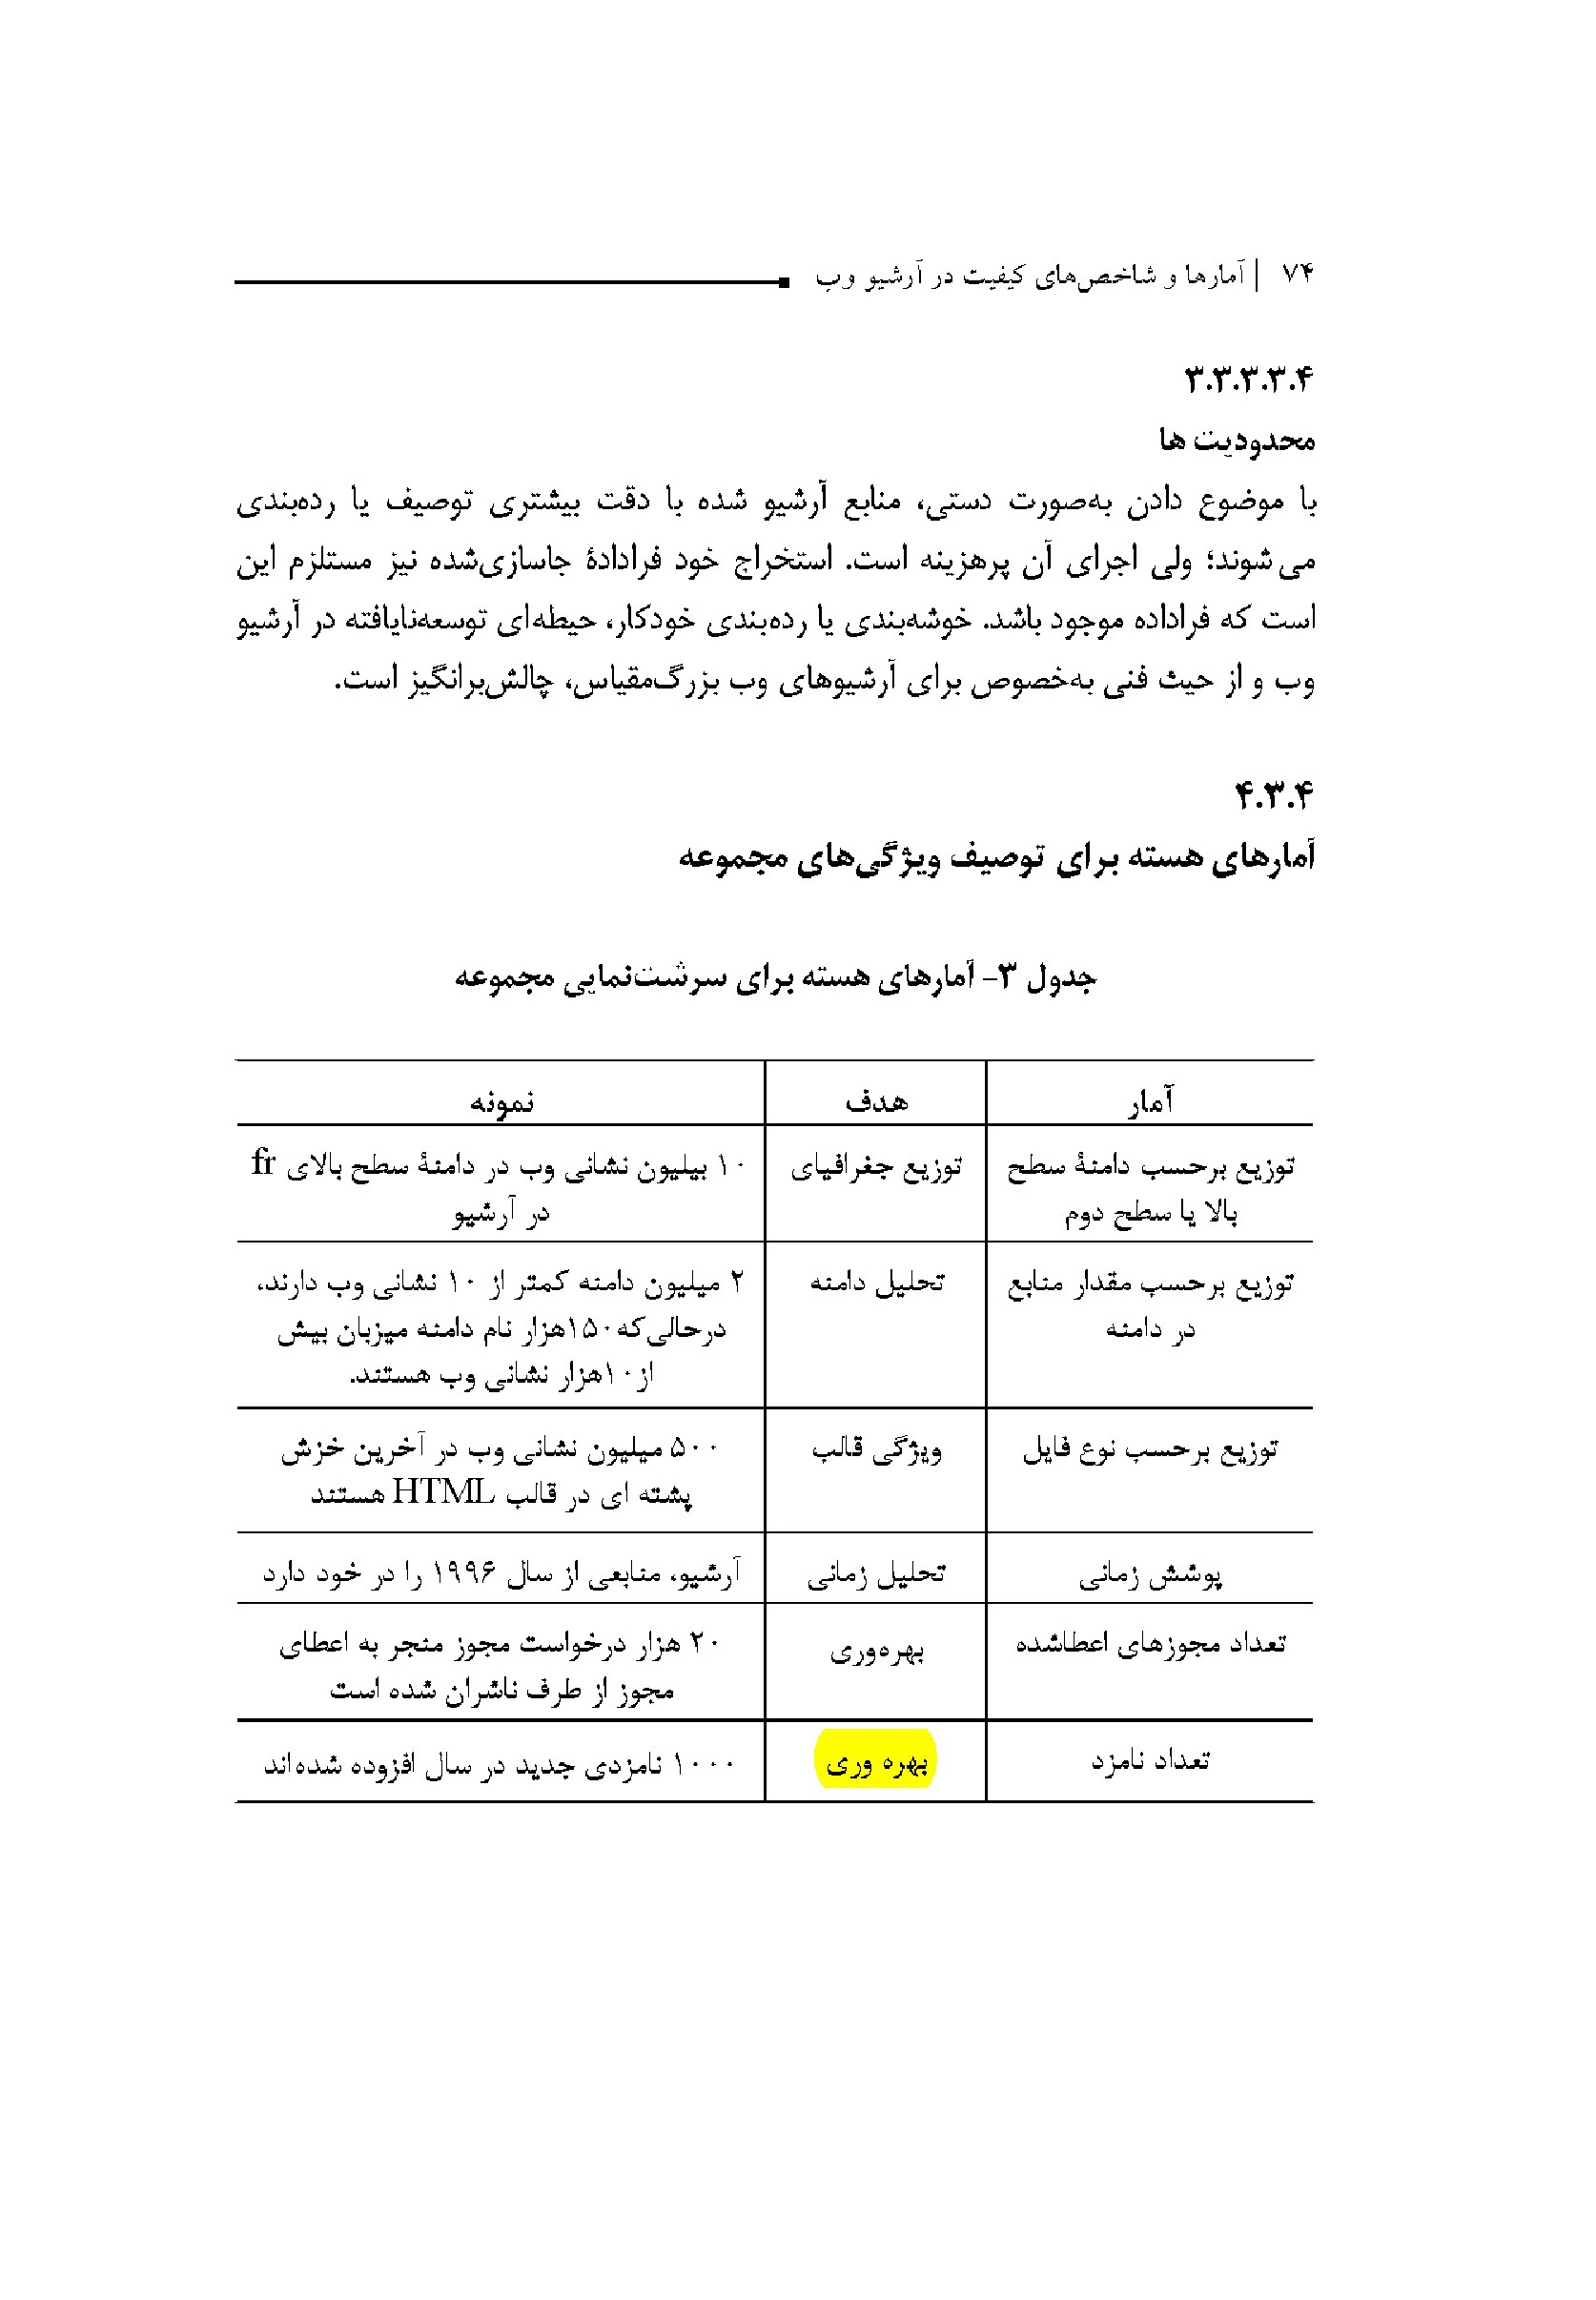

4.4. استفاده از مجموعه
1.4.4
کلیات
همان گونه که در بخش 203 دسترسی و روش های توصیف گفته ،شد شرایط توصیف و استفاده از منابع آرشیو شده اینترنت برحسب قوانین ملی و سیاست های سازمانی متفاوت است و تمایز میان آرشیوهای سفید خاکستری و تیره می تواند برای انتخاب روش های مناسب اندازه گیری میزان استفاده مفید واقع شود.
روش ها و استانداردهای تهیه آمار در مورد میزان استفاده از آرشیو خاکستری همان هایی هستند که برای ارزیابی میزان استفاده از منابع الکترونیکی در کتابخانه ها به کار میروند در نتیجه در این گزارش ،فنی در عین ارائه اطلاعات فنی و تعاریف فنی بیشتر برای ایجاد درک بهتری از موضوعات مربوط به دسترسی و استفاده از مجموعه های آرشیو غالباً به روش ها و استانداردهای موجود ارجاع داده می شود .
2.4.4
تعاریف و روش های اندازه گیری استفاده
الف ) مراجعه کنندگان حضوری
ممکن است الزامات قانونی و سیاست سازمانی استفاده از آرشیو وب را به مکان های جغرافیایی ویژه با دسترسی کنترل -شده مانند تالارهای مطالعه در کتابخانه ها و آرشیوهای ملی محدود .کند در این موارد داده های اولیه مربوط به دسترسی را میتوان از کاربران آن ها هنگامی که ثبت نام می کنند و از داده های ورود به سامانه گردآوری کرد با این کار اطلاعات استفاده با بالاترین کیفیت به دست می آید؛ چراکه میتوان مستقیماً از قصد کاربران سوال کرد.
ب ) مراجعه کنندگان مجازی
آرشیوهای وبی که برای عموم دسترس پذیرند می توانند آمارهای استفاده را با به کار بردن ابزارهای تحلیل وب گردآوری کنند درست مانند آنچه « انجمن تحلیل وب » در قالب استاندارد درآورده است تحلیل ،وب پهنه ای رو به رشد در زمینه تحلیل الگوهای استفاده از وبگاه ها با روش های زیر است
بازدیدهای مجازی در ایزو 2789 به عنوان یک دور کامل از استفاده کاربرانی از وبگاه کتابخانه است که نشانی آن ها خارج از فضای IP کتابخانه است اغلب بیرون از محوطه کتابخانه بدون در نظر گرفتن تعداد صفحات یا عناصر دیده شده
یادداشت : یک بازدیدکننده وبگاه یا یک مرورگر و بی شناخته شده است یا یک نشانی
IP قابل شناسایی که به صفحه از طریق پایگاه یا کتابخانه دسترسی دارد. یادداشت :2 فاصله میان دو درخواست پیاپی معمولا طولانی تر از وقفه زمانی یا 30 دقیقه نیست. اگر این ها قرار است به عنوان بخشی از یک بازدید تلقی شوند فاصله طولانی تر بازدید تازه ای را آغاز می کند .
یادداشت : خدمتگرهای وبی که خدماتی فراهم می آورند که آمارهای شان در وبگاه دیگر
گزارش می شود از آمارهای وبگاه کتابخانه خارج می شوند .
ج ) عامل های ماشینی
دسته ای از بازدید کنندگان مجازی منابع اینترنتی عامل های غیرانسانی اند که برای اهداف خزش طراحی شده اند .
این ها معمولاً همراه موتورهای جست وجو هستند و خزشگرهای آرشیوگر نیز جزء آنها قرار می گیرند معمولاً عامل های ماشینی بازدید کننده از آمارهای تحلیل وب با پالایش نشانی های IP رشته علائم عامل کاربری ماشینی یا با روش های پیچیده تری مانند شناسایی الگوهای تکرار شونده استفاده با( دنبال کردن هر ) پیوند که یک بازدید کننده انسانی معمولا نمی تواند عامل آن ها ،باشد کنار گذاشته می شوند .
تحلیل رفتار عامل ماشینی میتواند مفید واقع شود به ویژه اگر نرم افزار دسترسی استاندارد منع خزش را فعال کرده باشد تا آرشیو کردن منابعی را که در فهرست کار موتورهای جست وجو قرار دارند متوقف کند بنابراین بالقوه با وبگاه زنده در
فهرست های جست وجو رقابت می کند .
د بازدیدکنندگان ناخواسته
آمار را می توان از بازدید کنندگان ناخواسته نیز گردآوری کرد ولی چون کاربر قصد بازدید وبگاه را نداشته این مورد به عنوان مثبت کاذب عمل می کند . نمونه هایی از آن عبارت اند از پویش صفحه ای که فرستاده می شود یا افزایه های وارسی ویروس در مرورگرها که
به طور خودکار پیوندها را بدون اینکه کاربر واقعاً آن ها را درخواست کرده باشد درخواست و پالایش می کنند . برخی مرورگرها پیش دستی می کنند و پیوند مربوط به انتخاب های کاربران را می فرستند و نسخه بندانگشتی تولید می کنند تغییر مسیرهای خودکار از وبگاه های زنده به آرشیو نیز ممکن است در این دسته قرار گیرد که به فعالیت بعدی کاربر بستگی دارد.
ه ) تحلیل کارنامه ورود به سامانه
هر تراکنش HTTP از طریق خدمتگر وب با اطلاعاتی که در سرآیند پرس وجوی HTTP وجود دارد و نیز سرآیند پاسخ HTTP که خود خدمتگر تولید می کند می تواند وارد سامانه شود. اطلاعاتی مانند تاریخ زمان پرس وجو نشانی IP درخواست کننده حتی نام دامنه تجزیه شده ، منبع درخواستی نشانی وب منبع ارجاع دهنده و کد پاسخ میتوانند برای هر تراکنش پرس وجو پاسخ وارد سامانه شوند.
در تحلیلهای اوایل دهه 1990 شمارش هر ورود به سامانه به عنوان یک «کوبه» که وبگاه دریافت کرده است به حساب می آمد از آنجاکه HTML با افزوده شدن اشیاء جاسازی شده و انضمام منابعی نظیر سبک برگه یا جاوا اسکریپت پیچیده تر ،شده کوبه ها به عنوان ابزار سنجش اعتبار خود را از دست داده اند و امروز فقط برای اندازه گیری بار خدمتگر وب به کار می آیند .
باوجوداین نرم افزارهای تحلیل کارنامه ورود به سامانه میتوانند آگاهی هایی از داده های موجود در فایل های ورود به سامانه با توجه به مجموع ،آمارها به دست دهند. استفاده گسترده از پراکسی های وب نهانگاه وب در دقت آمارهای ورود به سامانه از هم گسیختگی ایجاد می کند به این علت که تعداد زیادی کاربر در پوشش یک نشانی IP قرار میگیرند و ممکن است نهانگاه وب محلی به جای خدمتگر و بی که نرم افزار دسترسی آرشیو وب را اجرا می کند مرجع دریافت پرس و جوهای پی در پی قرار گیرد
،همچنین ممکن است نهانگاه های وب برای شتاب دادن به عملکرد نرم افزار دسترسی به بهای کاهش دقت آمارهای میزان استفاده مورد استفاده قرار گیرند؛ چراکه نهانگاه وب در نرم افزار
دسترسی خواهد کوشید پرس وجوها را پیش از خود نرم افزار دسترسی واقعی پاسخ دهد.
ه ) برچسب زدن صفحات
برچسب زدن صفحات فرایندی است که در آن اشیاء جاسازی شده HTML هنگام
بارگیری یک سند HTML توسط مرورگر به صورت پویا مکرراً درخواست میشوند این روش اولین بار هنگام کاربرد شمارنده صفحات حاوی تصویر در اوایل دهه 90 به کار رفت؛ یعنی زمانی که میشد تصویری را از یک CGI درخواست کرد که معمولاً حاوی ارزش عددی تعداد دفعات اجرای اسکریپت و بنابراین تعداد بازدیدکنندگان صفحه بود
این روش به کاربرد جاوا اسکریپت و کلوچک ها برای فراهم کردن اطلاعاتی درباره کاربر و صفحه پیشرفت کرده است از آنجا که برگردان پرس وجو از برچسب صفحه می تواند به هر مکانی باشد نه فقط خدمتگر وب ،(میزبان ) این روش منجر به رشد برون سپاری صنعت تحلیل وب شده است.
و) ورود به سامانه در سطح برنامه کاربردی
از آنجا که نرم افزار دسترسی یک برنامه کاربردی تحت وب است این امکان وجود دارد که
سنجه های ورود به سامانه برای استفاده را مستقیما از خود برنامه تهیه کرد.
ز حریم خصوصی گردآوری اطلاعات درباره فعالیت های کاربر با هر یک از روش های تشریح شده بالا مستلزم سیاست گذاری مناسب درباره حریم خصوصی و در دسترس بودن آن برای کاربران سامانه است . کاربرد گسترده برچسب زدن صفحات نگاه ( کنید به شرط )
ه- معرف چالش های دسترسی همگانی به آرشیو وب است چراکه و بگاه های آرشیو شده خودشان می توانند حاوی برچسب های جاسازی شده باشند. بنابراین ممکن است دیدن صفحات آرشیو منجر به ایجاد کلوچک هایی در مرورگر کاربر و تکرار پرس وجوها از تجمیع گرهای تحلیلی شود تراوایی به وب زنده
3.4.4
آمارهای پایه که استفاده از آرشیو را اندازه می گیرند .
جدول 4 شامل آمارهایی است که عمدتا انجمن تحلیل وب آنها را شناسایی کرده است این آمارها به آمارهای شمارش ساده و آمارهای پیچیده تجمعی یا آمار بعد تقسیم می شوند
بعضی از سنجه های ویژه آگاهی بخش به علت نامربوط بودن به دامنه این گزارش فنی حذف و تعدادی از سنجه های مفید اضافی در انتهای جدول جای گرفته اند.
در ستون سمت چپ، ،حروف اهمیت هر آمار پیشنهادی را نشان می دهند H برای ،بالا M برای ،متوسط و L برای .کم در غالب مواقع کاربرد آمارهای بسیار مهم برای آرشیو وب را توصیه می کنیم که میتواند به عنوان بخشی از استاندارد در آن لحاظ شود و در بیشتر برنامه های تحلیل گزارش شده اند
جدول 4 - آمارهای پایه که استفاده از آرشیو را اندازه می گیرند
جدول
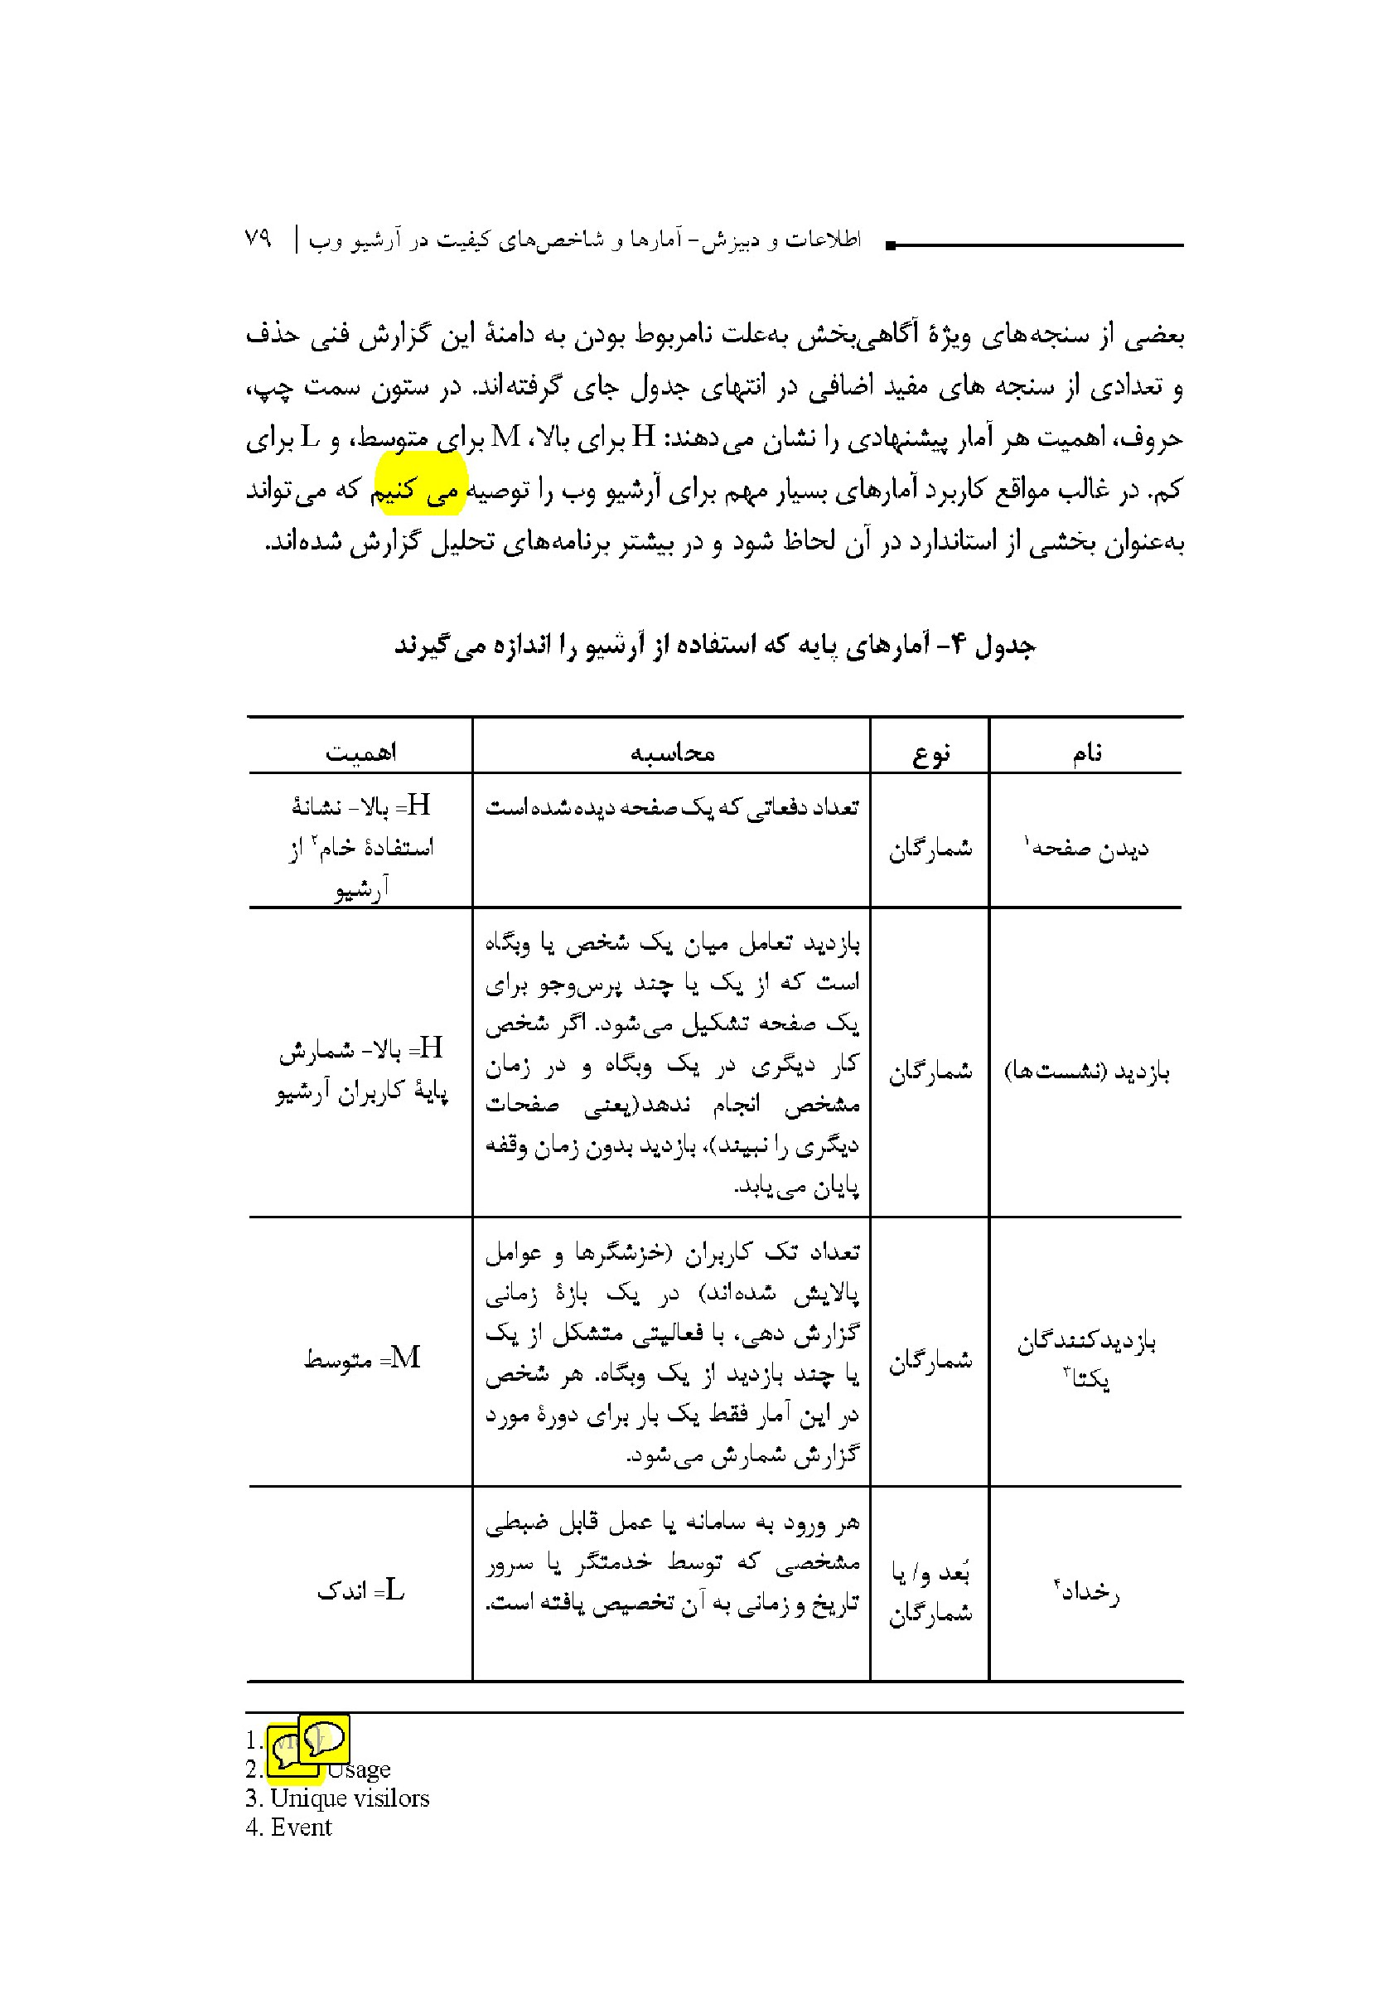
1.
2.
3.
4.
4.4.4
آمارهای تجمعی برای ترسیم پیشرفته ویژگی های استفاده از آرشیو وب
جدول -5 آمارهای تجمعی برای ترسیم پیشرفته ویژگی های استفاده از آرشیو وب
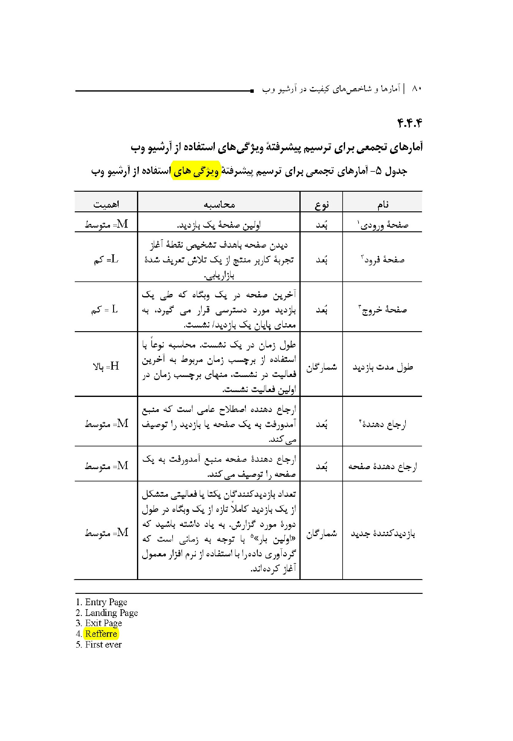
1.
2.
3.
4.
5.
عکس
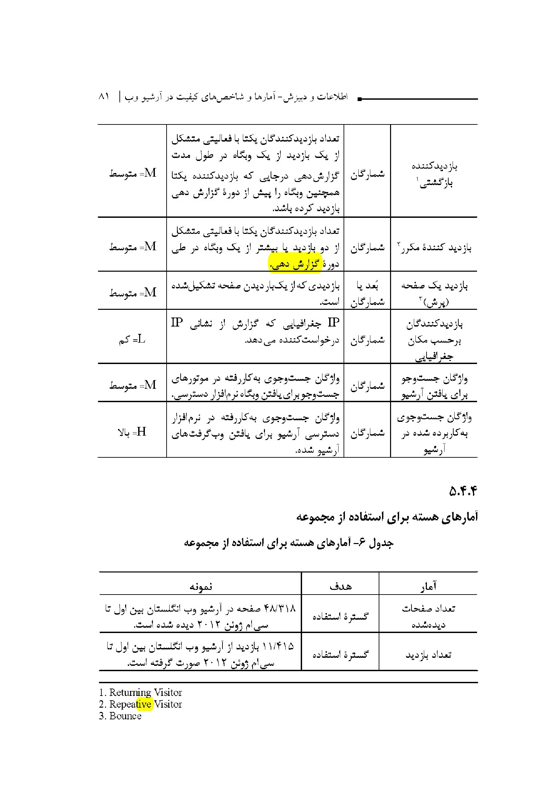
5.4.4
آمارهای هسته برای استفاده از مجموعه
جدول -6 آمارهای هسته برای استفاده از مجموعه
1.
2.
3.
عکس
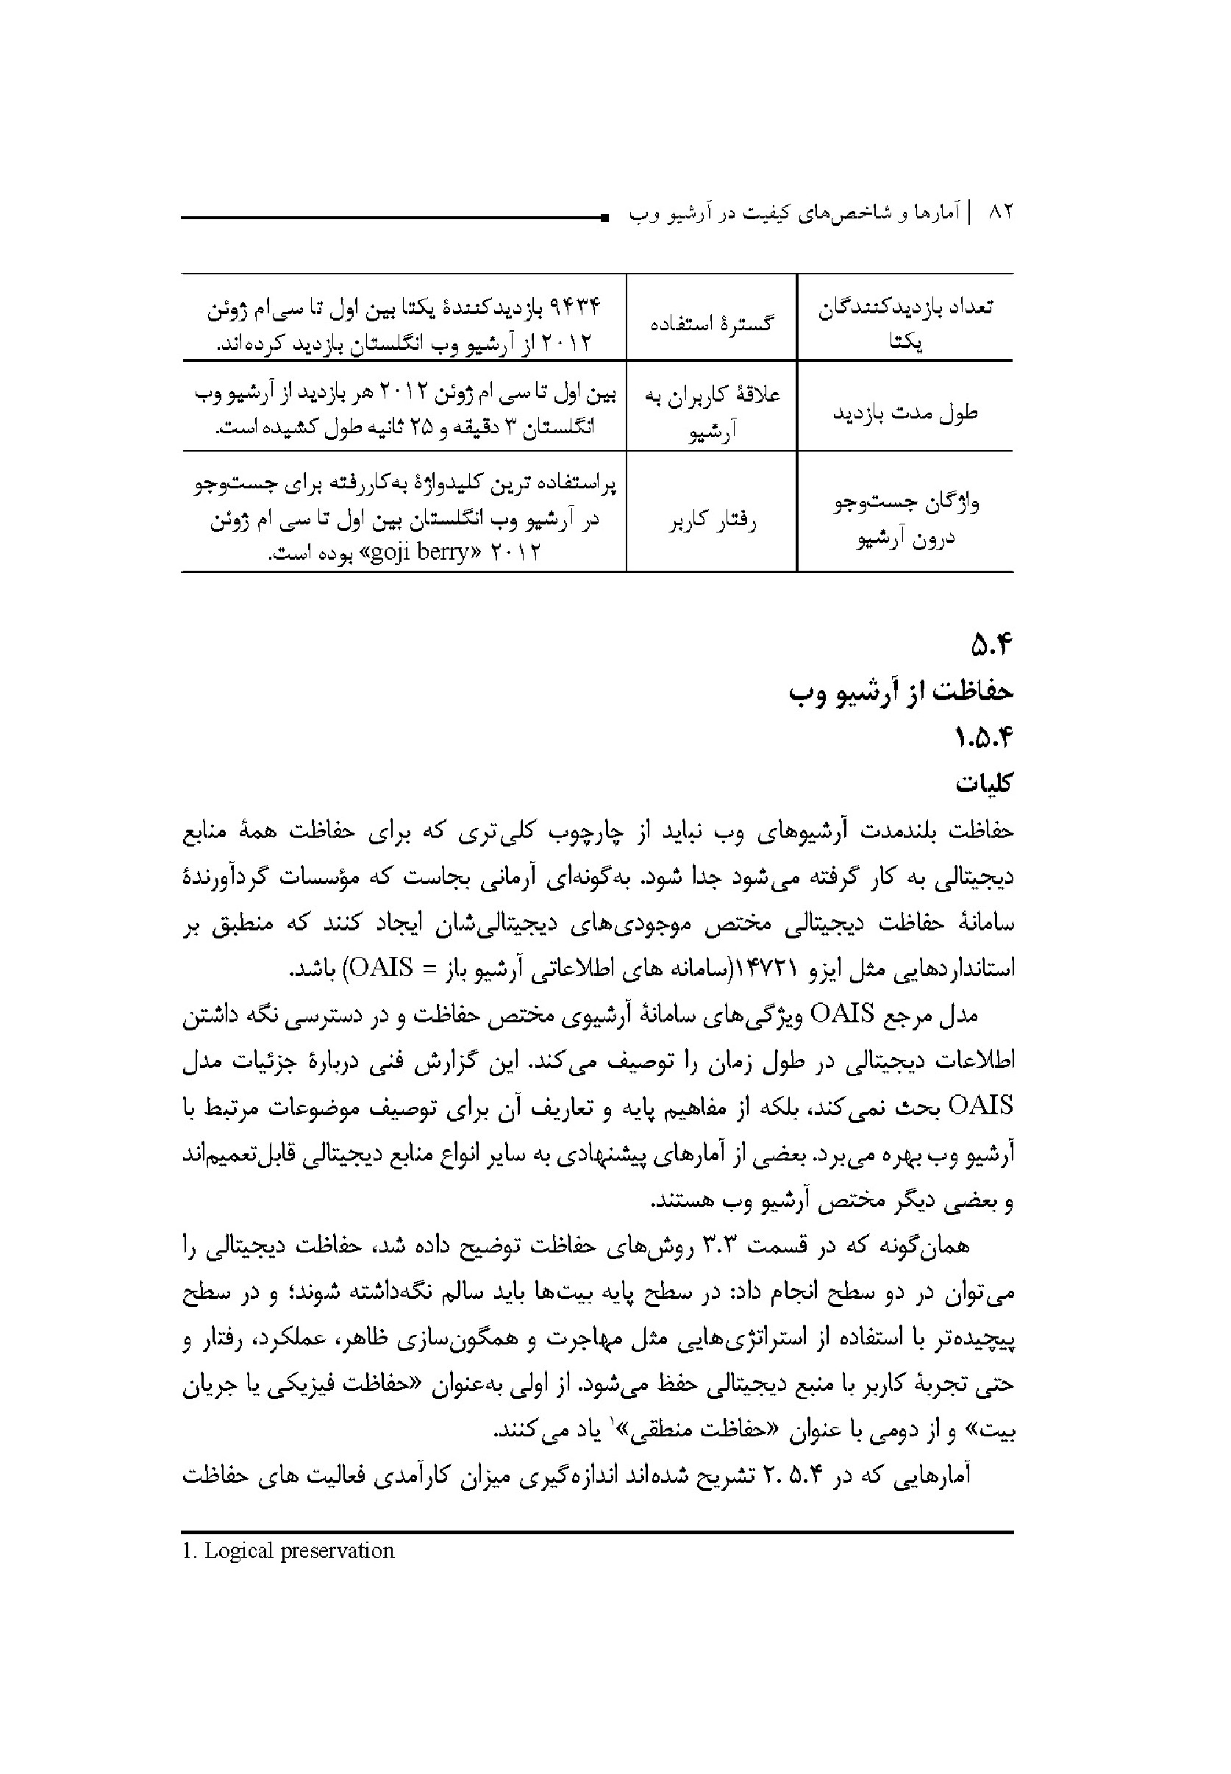

5.4. حفاظت از آرشیو وب
1.5.4
كليات
حفاظت بلندمدت آرشیوهای وب نباید از چارچوب کلیتری که برای حفاظت همه منابع دیجیتالی به کار گرفته می شود جدا شود . به گونه ای آرمانی بجاست که موسسات گردآورنده سامانه حفاظت دیجیتالی مختص موجودی های دیجیتالی شان ایجاد کنند که منطبق بر استانداردهایی مثل ایزو 14721 سامانه های اطلاعاتی آرشیو باز = OATS باشد. مدل مرجع OAIS ویژگی های سامانه آرشیوی مختص حفاظت و در دسترسی نگه داشتن اطلاعات دیجیتالی در طول زمان را توصیف می.کند این گزارش فنی درباره جزئیات مدل DAIS بحث نمی کند بلکه از مفاهیم پایه و تعاریف آن برای توصیف موضوعات مرتبط با آرشیو وب بهره میبرد بعضی از آمارهای پیشنهادی به سایر انواع منابع دیجیتالی قابل تعمیماند و بعضی دیگر مختص آرشیو وب هستند.
همان گونه که در قسمت 3.3 روش های حفاظت توضیح داده شد حفاظت دیجیتالی را می توان در دو سطح انجام داد در سطح پایه بیت ها باید سالم نگه داشته شوند؛ و در سطح پیچیده تر با استفاده از استراتژی هایی مثل مهاجرت و همگون سازی ،ظاهر عملکرد رفتار و حتی تجربه کاربر با منبع دیجیتالی حفظ می.شود از اولی به عنوان حفاظت فیزیکی یا جریان «بیت و از دومی با عنوان حفاظت منطقی» یاد می کنند .
آمارهایی که در 2.5.4 تشریح شدهاند اندازه گیری میزان کارآمدی فعالیت های حفاظت
جریان بیت را مدنظر .دارند در 3.5.4 قالبی پیشنهاد شده است که موسسات را در گزارش فراداده هایی که انتظار میرود در آرشیو وب حفاظت شوند یاری میرساند. آمارها در 4.5.4 آن دسته ای هستند که به حفاظت منطقی مشهورند.
2.5.4
آمارهای حفاظت جریان داده
1.2.5.4
مقدار منابع گم شده یا آسیب دیده
1.1.2.5.4
هدف
بسیاری از موسسات ،میراثی گم شدگی داده به علت خرابی فیزیکی رسانه را تجربه کرده اند درایوهای دیسک سخت ناگاه خراب و رسانه ها از رده خارج می شوند و بعضی از داده ها تصادفاً پاک می شوند . منابع آسیب دیده منابعی هستند که محتوای آن ها کاملا از دست نرفته است ولی تمامیت آن ها دچار خدشه شده و در نتیجه دسترسی یا ارائه محتوای کامل آن ها ممکن نیست اطلاعات درباره گم شدگی داده معمولاً موجود نیست ولی پایش مقدار منابع گمشده یا معیوب دارای اهمیت است چراکه شاخص مهمی برای تمامیت آرشیوهای وب به شمار می رود .
2.1.2.5.4
روش
مقدار داده گمشده یا معیوب را میتوان برحسب بایت یا تعداد نشانی های وب با مقایسه منظم چک سام به دست آورد.
2.2.5.4
مقدار منابع تکراری و توزیع شده
منابعی که از آن ها نسخه پشتیبان تهیه نشده و نسخه تکراری هم ندارند در معرض خطر گم شدگی همیشگی قرار دارند و نمیتوان آنها را احیا کرد روش معمول این است که نسخه مکرر منابع در مکان های مختلفی نگهداری شود تا از ایجاد نقطه شکست پیشگیری کنند.
،پس مقدار منابع مکرر نشانه ایمنی مجموعه است.
با وجود ،این داشتن نسخه های مکرر از دارایی ها به تنهایی برای تعیین ایمنی مجموعه کافی نیست پارامترهای متنوع دیگری باید در نظر گرفته شوند تا تهیه نسخه مکرر از داده ها کارآمد باشد در اینجا مهمترین مسئله تنوع و تمامیت است که شامل موارد زیر می شود .
تعداد پیکربندی های متنوع نرم افزارها برای اقلام مختلف
فاصله فیزیکی میان اقلام
سرعت و شیوه وارسی تمامیت در بین اقلام داده ای
منابعی که تمامیت آن ها با چنین اطلاعاتی تضمین شود مکرر شده و توزیع شده در نظر گرفته می شوند لازمه تهیه نسخه مکرر و توزیع داده صرف هزینه است. تصمیم گیری درباره گستره اینکه تا چه حد از منابع یک آرشیو وب باید نسخه تکراری تهیه شود با ایجاد تعادل میان تاثیر خطرات بها و پیچیدگی مدیریت مجموعه منابع تکراری انجام می شود .
3.5.4
آمارهای مربوط به حفاظت فراداده
اهمیت حفاظت منابع همراه با فراداده مربوط به هر کدام در 4.3.3 توضیح داده شده است. توصیه می شود موسسات گردآورنده به طور منظم درباره سرشت و مقدار فراداده در یک آرشیو وب با استفاده از جدول 7 گزارش ارائه کنند.
جدول - آمارهای مربوط به حفاظت فراداده
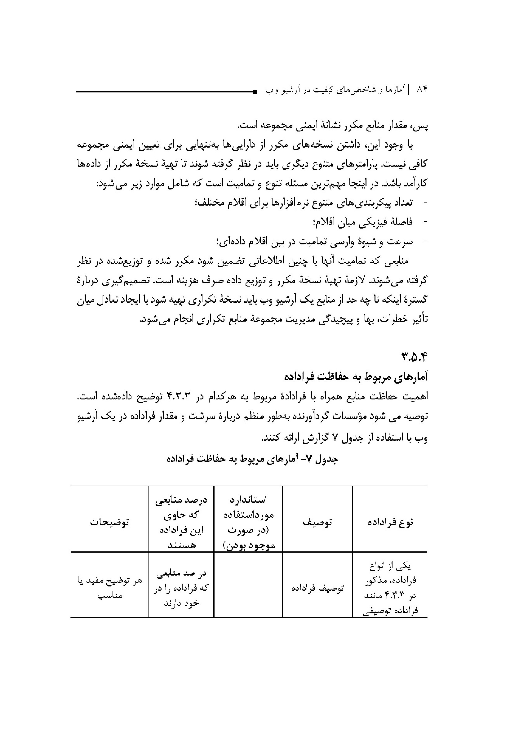
عکس
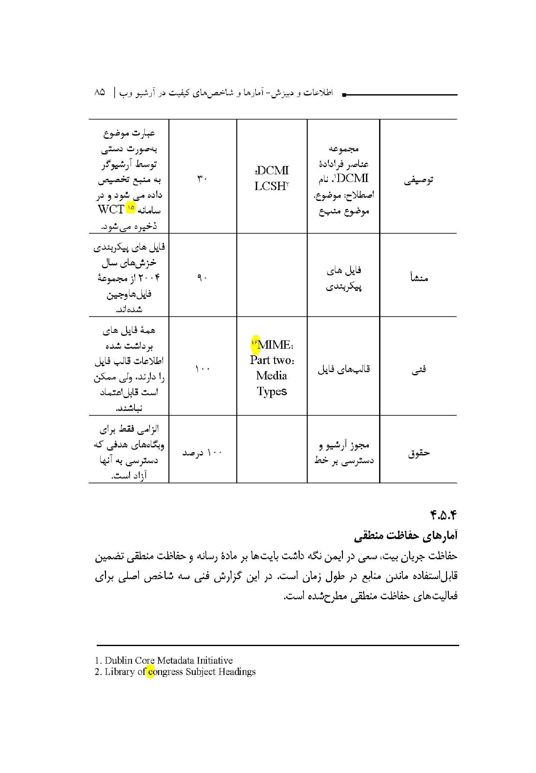
آمارهای حفاظت منطقی
حفاظت جریان ،بیت سعی در ایمن نگه داشت بایت ها بر ماده رسانه و حفاظت منطقی تضمین قابل استفاده ماندن منابع در طول زمان .است در این گزارش فنی سه شاخص اصلی برای فعالیت های حفاظت منطقی مطرح شده است.
1.
2.
1.4.5.4
توزیع برحسب قالب های [ شناسایی شده ] فایل
1.1.4.5.4
هدف
توزیع منابع آرشیو وب برحسب قالب فایل به عنوان عنصری از سرشت نمایی آرشیو آماری است که به تفضیل در 3020304. شرح داده شده است. شناخت قالب های فایل در حفاظت دیجیتالی بسیار حساس .است تعیین استراتژی حفاظت برای هر منبعی بدون اطلاعات مربوط به قالب غیر ممکن است آرشیوهای وب نوعاً حاوی منابعی در طیف وسیعی از قالب ها هستند.
اطلاعات نوع فایلی (Type) MIME که خدمتگرهای وب در پاسخ به پرس و جوی منابع باز می گردانند تنها اطلاعات قابل اعتماد درباره قالب فایل ها هستند که در دسترس.اند کاربرد نرم افزارهای شناسایی قالب برای دریافت اطلاعات دقیق تر درباره قالب ها در آرشیو وب برای اهداف حفاظت الزامی است .
علاوه بر صورت بندی و تدوین یک استراتژی حفاظت ،دیجیتالی اطلاعات قالب می تواند .
برای شناسایی خطرات حفاظت و اولویت بندی عملکردهای حفاظتی مورد استفاده قرار گیرد .
2.1.4.5.4
روش
به «روش» مذکور در 3020304 نگاه کنید برای حفاظت اطلاعات دقیق تری درباره قالب ها مورد نیاز است و این با کاربرد ابزارهای شناسایی قالب قابل انجام است خروجی ها را می توان
به شیوه هایی که در 3020304 پیشنهاد شده است محاسبه و سازماندهی کرد.
DROIT و Jhove مثال هایی از نرم افزارهای شناسایی قالب فایل هستند .
3.1.4.5.4
محدودیت ها
نرم افزارهای شناسایی قالب همیشه همه قالب ها را نمیتوانند شناسایی کنند مثال خوبی در
این مورد قالب های جدیدی است که نرم افزارها هنوز نمی توانند آن ها را بشناسند.
2.4.5.4
تعداد قالب های فایل با استراتژی مشخص حفاظت
1.2.4.5.4
هدف
استراتژی های حفاظت برای قالب هایی تعین می شوند که هنوز مورد استفاده اند و از رده خارج نشده اند. موسسات میتوانند به جای فعال کردن استراتژی ها برای همه مجموعه آن ها را بر نمونه ای از منابع آزمایش کنند محدودیت های منابع ممکن است مانع از کاربرد استراتژی ها در مورد آن ها شود .
محاسبه اندازه منابعی که استراتژی ها در موردشان فعال شده و یا اجرا می شود نشان می دهد که منابع در معرض خطر تا چه حد از استراتژی حفاظت دیجیتالی بهرهمند شده اند .
همچنین میزان تعهد سازمان را در قبال حفاظت دیجیتال آشکار می سازد. در صورتی که « استراتژی هیچ کاری نکن » حاکم بود هر بار بازبینی استراتژی با تصمیم ادامه کار با آن می تواند فعال کردن آن تلقی شود چیزی که اطمینان می دهد تصمیمات آگاهانه اخذ می شوند استراتژی قطعی و صریحی برای حفاظت وجود ندارد همان گونه که فناوری متحول می شود .
منابع ممکن است همچنان از رده خارج شوند و به تعریف و اجرای مکرر استراتژی های تازه ای برای همان قالب ها نیاز باشد.
2.3.4.5.4
روش ها
از قالب های فایلی که استراتژی حفاظتی برایشان تعیین و فعال شده است فهرستی تهیه کنید که می تواند از سامانه حفاظت دیجیتالی گرفته و محاسبه شود این ،آمار ،سپس با توزیع منابع در هر قالب فایل که برحسب بایت یا نشان های وب اندازه گرفته شده است ترکیب می شود .
5.5.4
آمارهای هسته برای حفاظت مجموعه
جدول 8 - آمارهای هسته برای حفاظت مجموعه
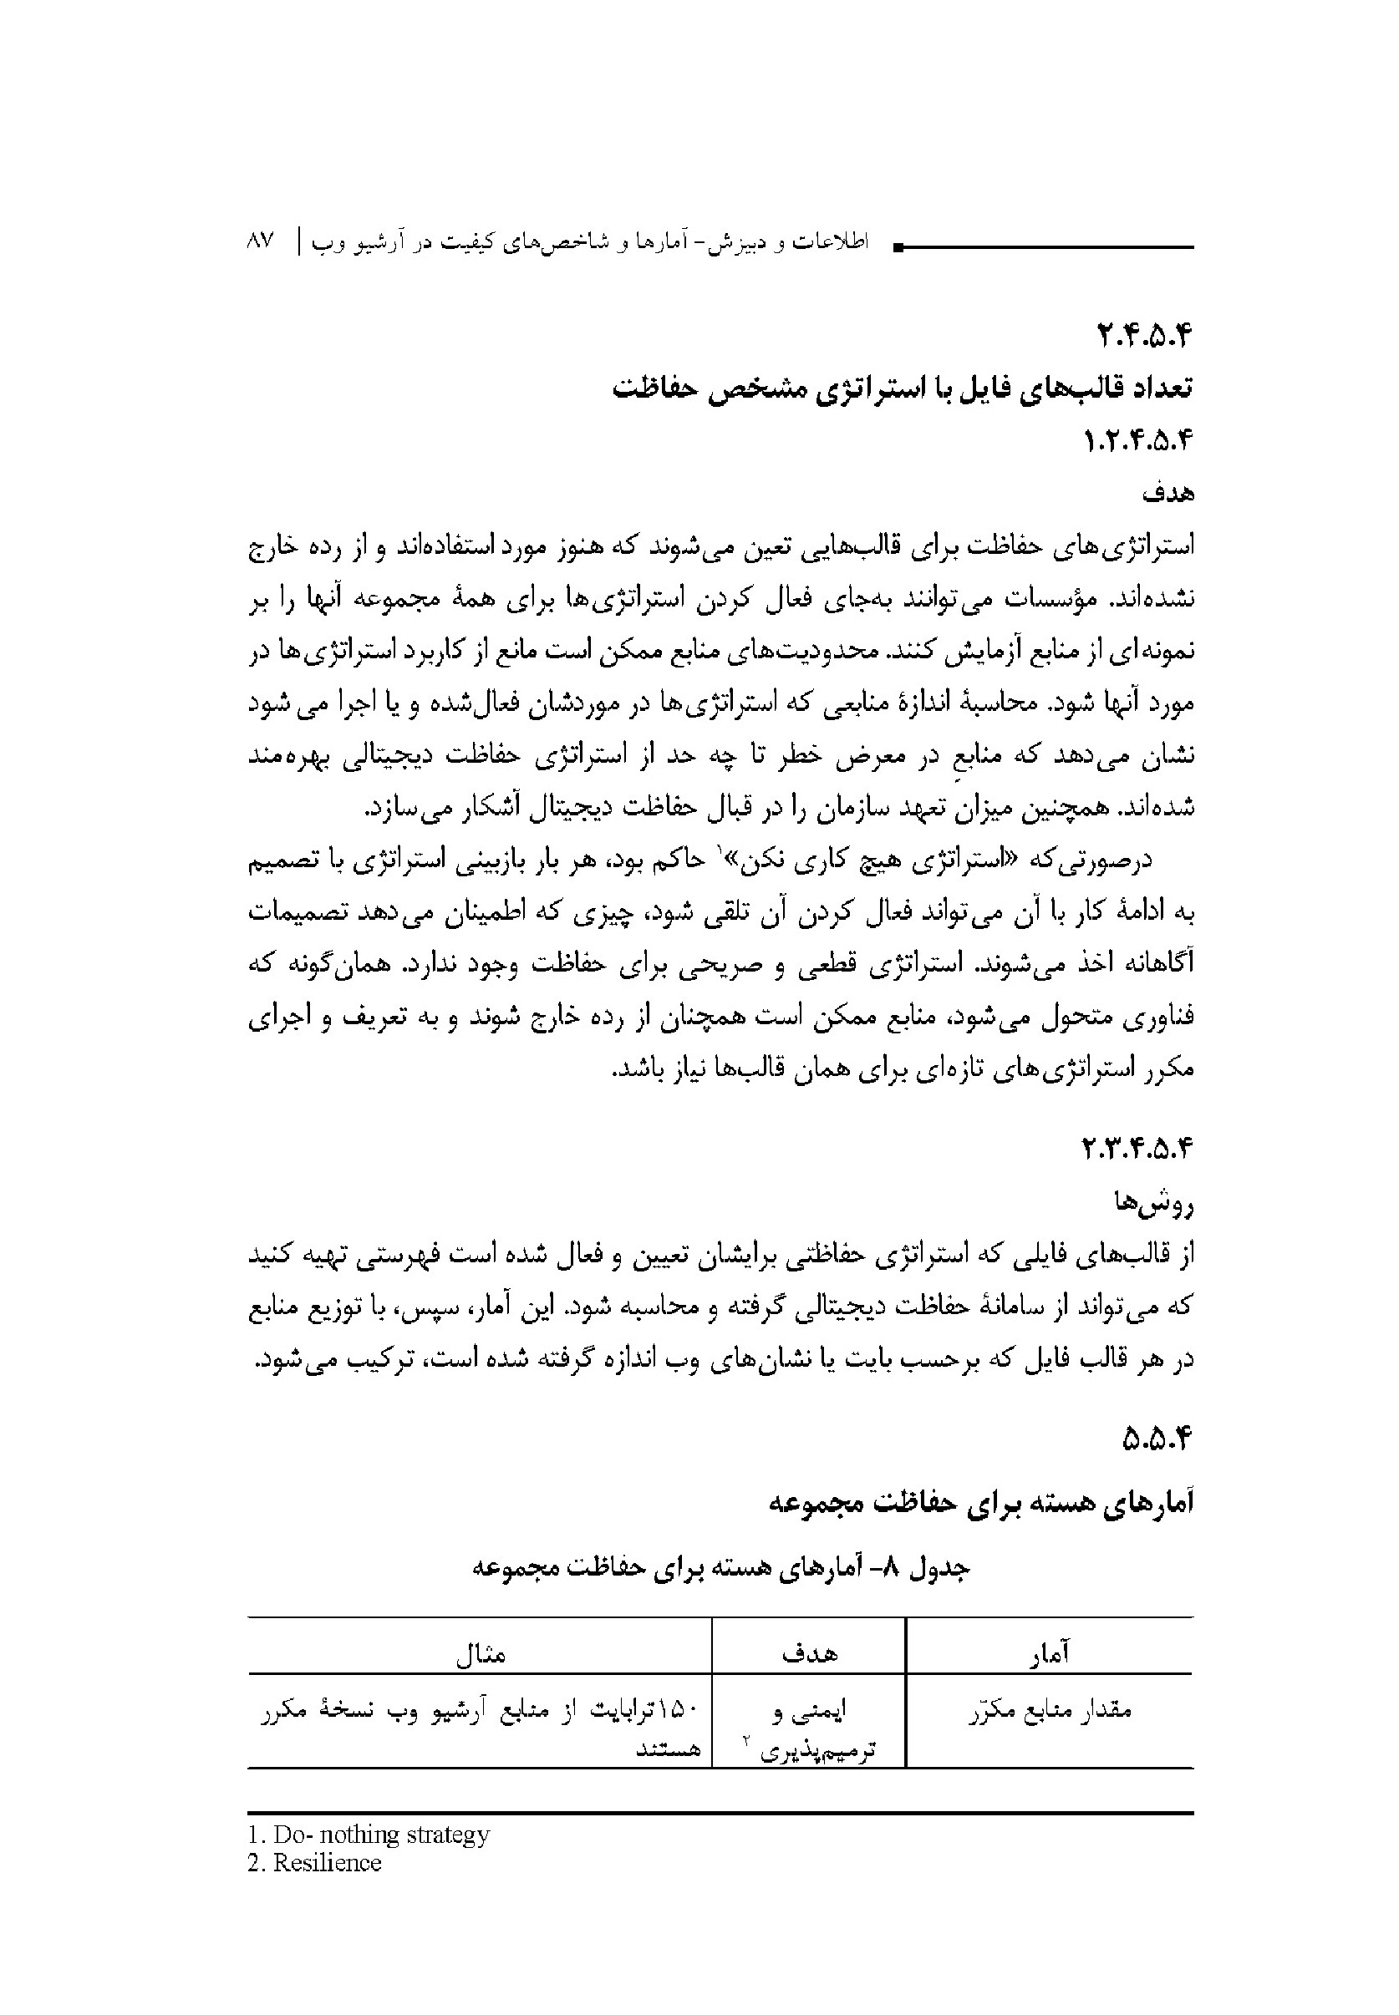
2.
⁽²⁾
عکس
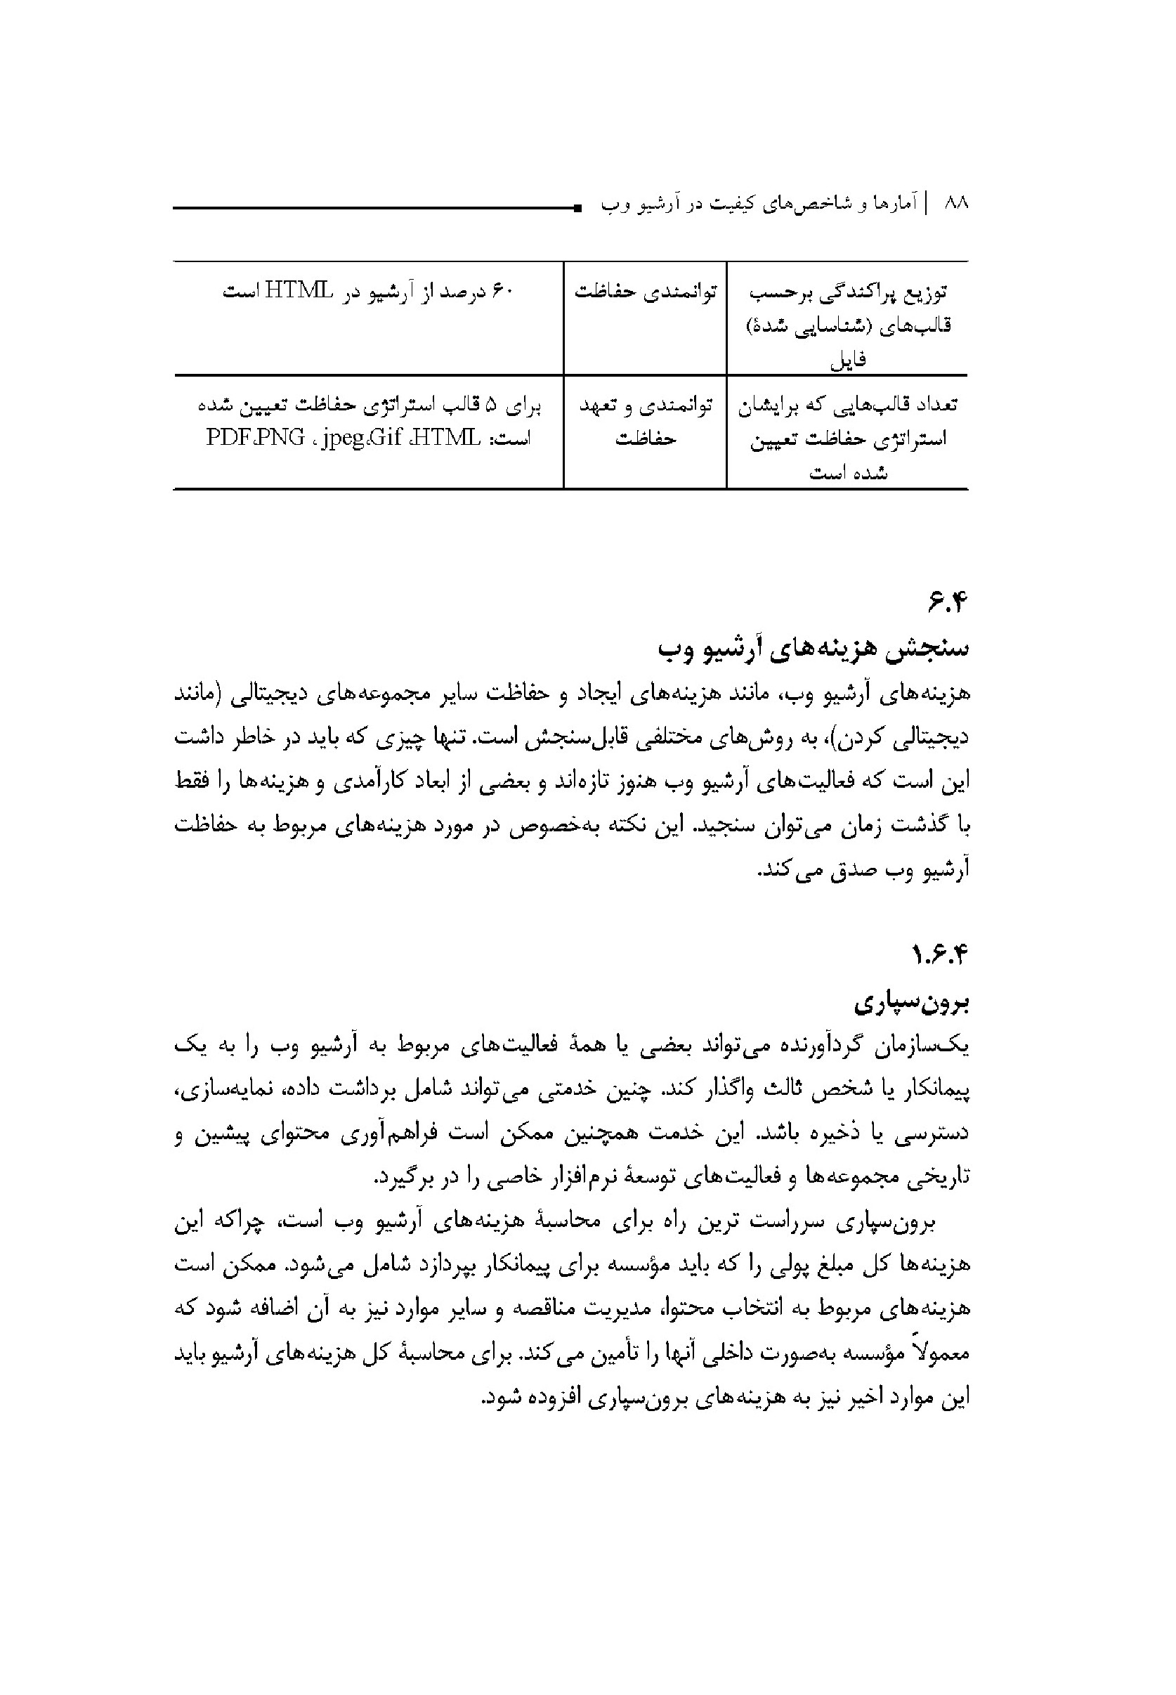

.6.4سنجش هزینه های آرشیو وب
هزینه های آرشیو وب مانند هزینه های ایجاد و حفاظت سایر مجموعه های دیجیتالی (مانند دیجیتالی کردن ) به روش های مختلفی قابل سنجش است.
تنها چیزی که باید در خاطر داشت این است که فعالیت های آرشیو وب هنوز تازه اند و بعضی از ابعاد کارآمدی و هزینه ها را فقط با گذشت زمان میتوان سنجید این نکته به خصوص در مورد هزینه های مربوط به حفاظت
آرشیو وب صدق میکند
1.6.4
برون سپاری
یک سازمان گردآورنده میتواند بعضی یا همه فعالیت های مربوط به آرشیو وب را به یک پیمانکار یا شخص ثالث واگذار کند . چنین خدمتی می تواند شامل برداشت داده نمایه سازی دسترسی یا ذخیره باشد این خدمت همچنین ممکن است فراهم آوری محتوای پیشین و تاریخی مجموعه ها و فعالیت های توسعه نرم افزار خاصی را در برگیرد برون سپاری سرراست ترین راه برای محاسبه هزینه های آرشیو وب است چراکه این هزینه ها کل مبلغ پولی را که باید موسسه برای پیمانکار بپردازد شامل می شود ممکن است هزینه های مربوط به انتخاب محتوا مدیریت مناقصه و سایر موارد نیز به آن اضافه شود که معمولا موسسه به صورت داخلی آن ها را تامین می.کند برای محاسبه کل هزینه های آرشیو باید این موارد اخیر نیز به هزینه های برون سپاری افزوده شود
2.6.4
ایجاد آرشیو وب در موسسه
ارزیابی هزینه های ایجاد آرشیو وب توسط موسسه چالش برانگیزتر از محاسبه فرایندهای آشناتری مانند فهرستنویسی در کتابخانه ها .نیست چهار دسته اصلی از مخارج باید در نظر گرفته شوند سخت افزار رایانش نرم افزار و نیروی انسانی
1.2.6.4
هزینه های سخت افزار
هزینه های سخت افزار شامل فراهم آوری و نگهداری زیر ساخت لازم برای برداشت نمایه سازی، پردازش ذخیره و ایجاد دسترسی به داده ها و سایر منابع دیجیتالی است.
2.2.6.4
هزینه های رایانش
هزینه های رایانش شامل هزینه های مربوط به توان و شبکه پهنای باند است.
3.2.6.4
هزینه های نرم افزار
بسته به اینکه چه نرم افزاری برای آرشیو وب انتخاب می شود بهای مجوز کاربرد پیدا می کند. بسیاری از موسسات گردآورنده آرشیو وب هم اکنون از نرم افزارهای کد منبع باز و رایگانی استفاده می کنند که سازمان های بین المللی یا بنیادهای غیر انتفاعی تدوین کرده و توسعه و نگهداریشان را بر عهده دارند بعضی موسسات نیز از راه حل هایی استفاده می کنند که طی همکاری های بین المللی تهیه شدهاند مانند کنسرسیوم بین المللی حفاظت اینترنت این کار منجر به کاهش هزینه های تهیه نرم افزار در سازمان یا پرداخت هزینه مجوز به شرکتهای تجاری می شود . پیاده کردن نرم افزار کد منبع باز و یکپارچه کردن آن ها با سامانه های داخلی موسسات مستلزم تخصص فنی است . منابع توسعه دهندگان نرم افزار باید برای روزآمدسازی
در دسترس باشند هر موسسه الزامات ویژه خود را دارد که مستلزم توسعه های نرم افزار برای
بومی سازی است.
426.4
هزینه نیروی انسانی
هزینه نیروی انسانی را میتوان به طور معمول به صورت نیروی کار تمام وقت یا روزمزد محاسبه کرد . عموماً سه دسته کلی از کارکنان در آرشیو وب دست اندر کارند: آرشیوگر، فنی و مدیریتی.
این کارکنان با همکاری هم طیف گسترده ای از عملکردها از جمله گسترش مجموعه عملیات ،فنی برنامه ریزی و مدیریت اجرایی را انجام می دهند انواع تقسیمات نیروی انسانی برمبنای تخصص وجود دارد؛ به عنوان مثال یک آرشیوگر بیشتر احتمال دارد که به دامنه مجموعه و توصیف آن بپردازد و یک مهندس خزشگر را به کار بیندازد یا نرم افزار بنویسد با وجود این آرشیو کردن وب اغلب مستلزم مهارت های چندگانه است و وظایف معمولاً برحسب حوزه های تخصصی توزیع و انجام می شوند .
کارکنان باید درک پایه و دانش گستردهای از آرشیو علاوه بر تخصص حرفه ای خودشان داشته باشند چرا که موجب بهتر شدن همکاری می شود و به ارائه عملکرد بهتر یاری می رساند وظایف را می توان میان کارکنان واحدهای کاری مختلف توزیع کرد و بسیاری از کارکنان می توانند در انجام آن ها شرکت کنند تعداد کارکنانی را که باید در آرشیو وب به کار گرفته شوند با افزودن زمان صرف شده توسط همه کارکنان دائمی و موقت و کارکنان طرحی که در آرشیو وب به کار گرفته می شوند میتوان محاسبه کرد روش های مختلفی برای این کار وجود دارد
الف) برآورد تعداد شغل های تمام وقت را که مستقیماً به آرشیو وب اختصاص یافته است محاسبه کنید میانگین صرف شده توسط کارکنان آرشیو وب را که در سایر خدمات نیز مشغول به خدمت هستند بگیرید و نتیجه را از زمان قبلی کم کنید . میانگین زمانی را نیز که کارکنان سایر بخش ها در آرشیو وب کار میکنند بگیرید و این عدد را به عدد قبل بیفزایید مثال: 3/5 کارمند تمام وقت فقط در آرشیو وب کار میکنند طی دورۀ تهیه گزارش 10 درصد از وقتشان را در سایر وظایف صرف می کنند . کارکنان سایر بخش ها ( 8 کارمند تمام وقت ) 20 درصد از وقتشان را در آرشیو وب صرف میکنند مجموع نیروی انسانی تمام وقت برای آرشیو وب چنین برآورد می شود :
3/5-0/35+1/6-4/75
ب) کارنامه حضور و غیاب دوره نمونه ای را انتخاب کنید (معمولاً یک یا دو هفته ) که طی
آن آرشیو وببار کاری میانگین نسبت به اوقات دیگر دارد.
زمان کاری ،کارکنان کارکنان سایر واحدها که اوقاتی را هم در آرشیو وب کار میکنند را از یادداشت های ثبت روزانه ساعت کاری ثبت کنید ،نتیجه تعداد کارکنان تمام وقت را برای
دوره مورد گزارش را نشان می دهد .
ج ) همچنین میتوان هزینه ها را برحسب بخش های تصدی گری امور فنی و مدیریتی
از هم متمایز کرد .
5.2.6.4
سایر هزینه ها
سایر هزینه ها میتواند شامل موارد زیر باشد :
فراهم آوری ،فراداده مثلاً خرید فهرست نامه ای دامنه از موسسات ثبت دامنه؛ کارشناسی :حقوق مشاور حقوقی تدارک اقدام قانونی یا پرداخت غرامت در پی رای دادگاه به عنوان مثال ناشری علیه یک موسسه آرشیو وب به علت مسائل حیثیتی و یا ضرر مادی
طرح شکایت می کند .
همکاری بین المللی آرشیو وب را جامعه ای جهانی پدید آورده و پشتیبانی کرده است وارد شدن در همکاری بین المللی ممکن است به علت هزینه های عضویت و مخارج سفر و اقامت لازم شده باشد.
جدول -9 آمارهای هسته برای هزینه های مجموعه
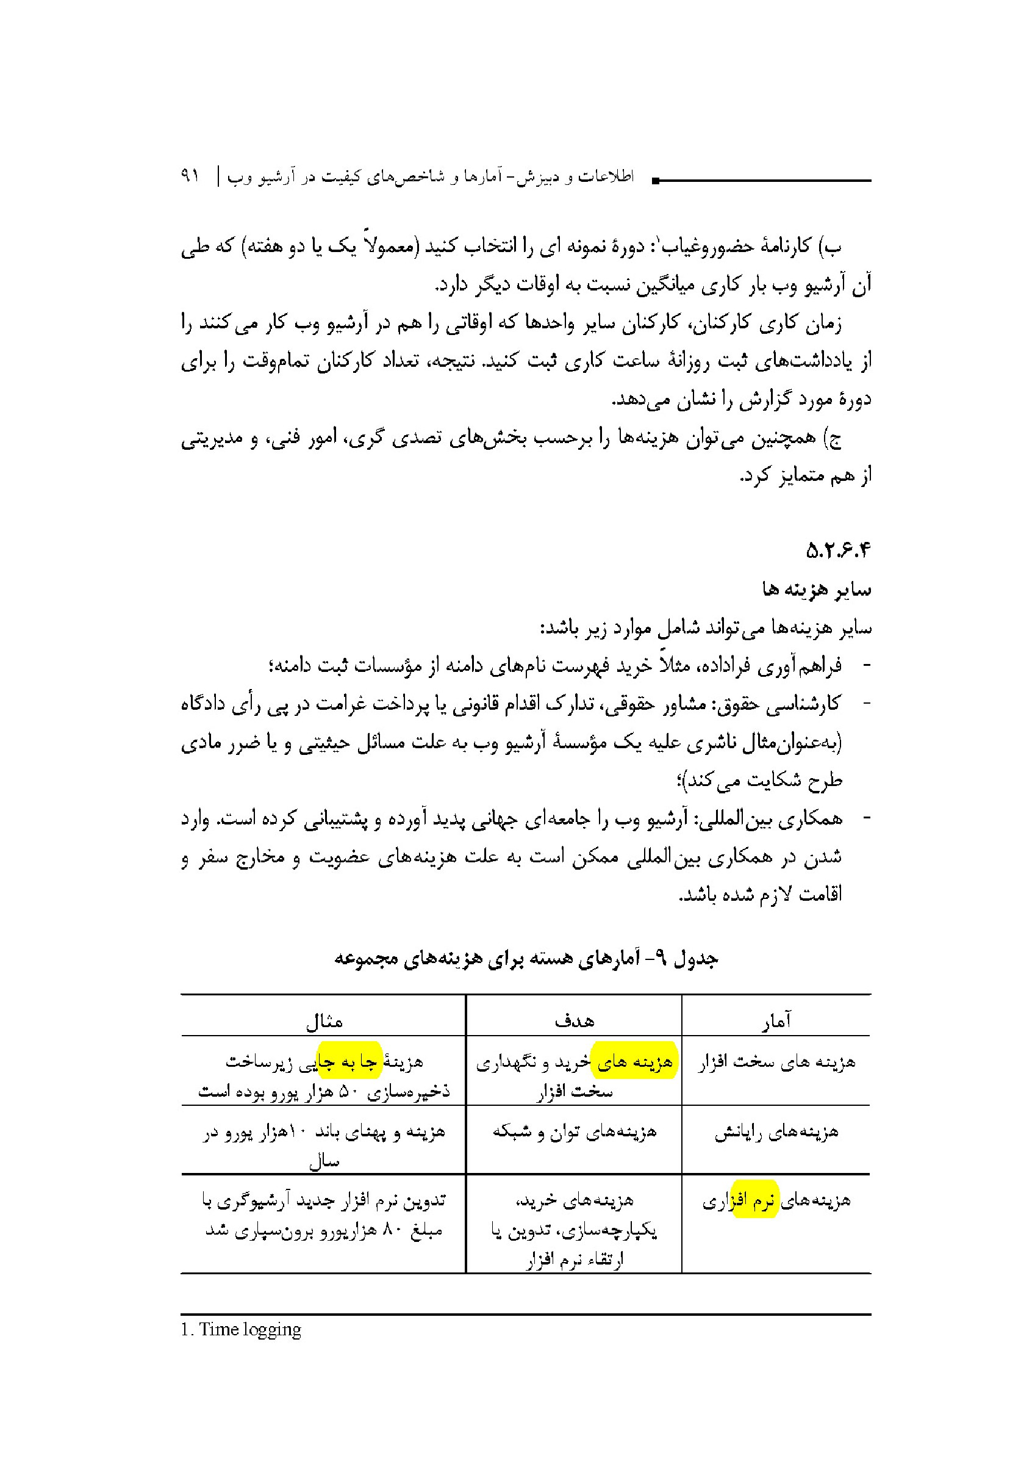
عکس
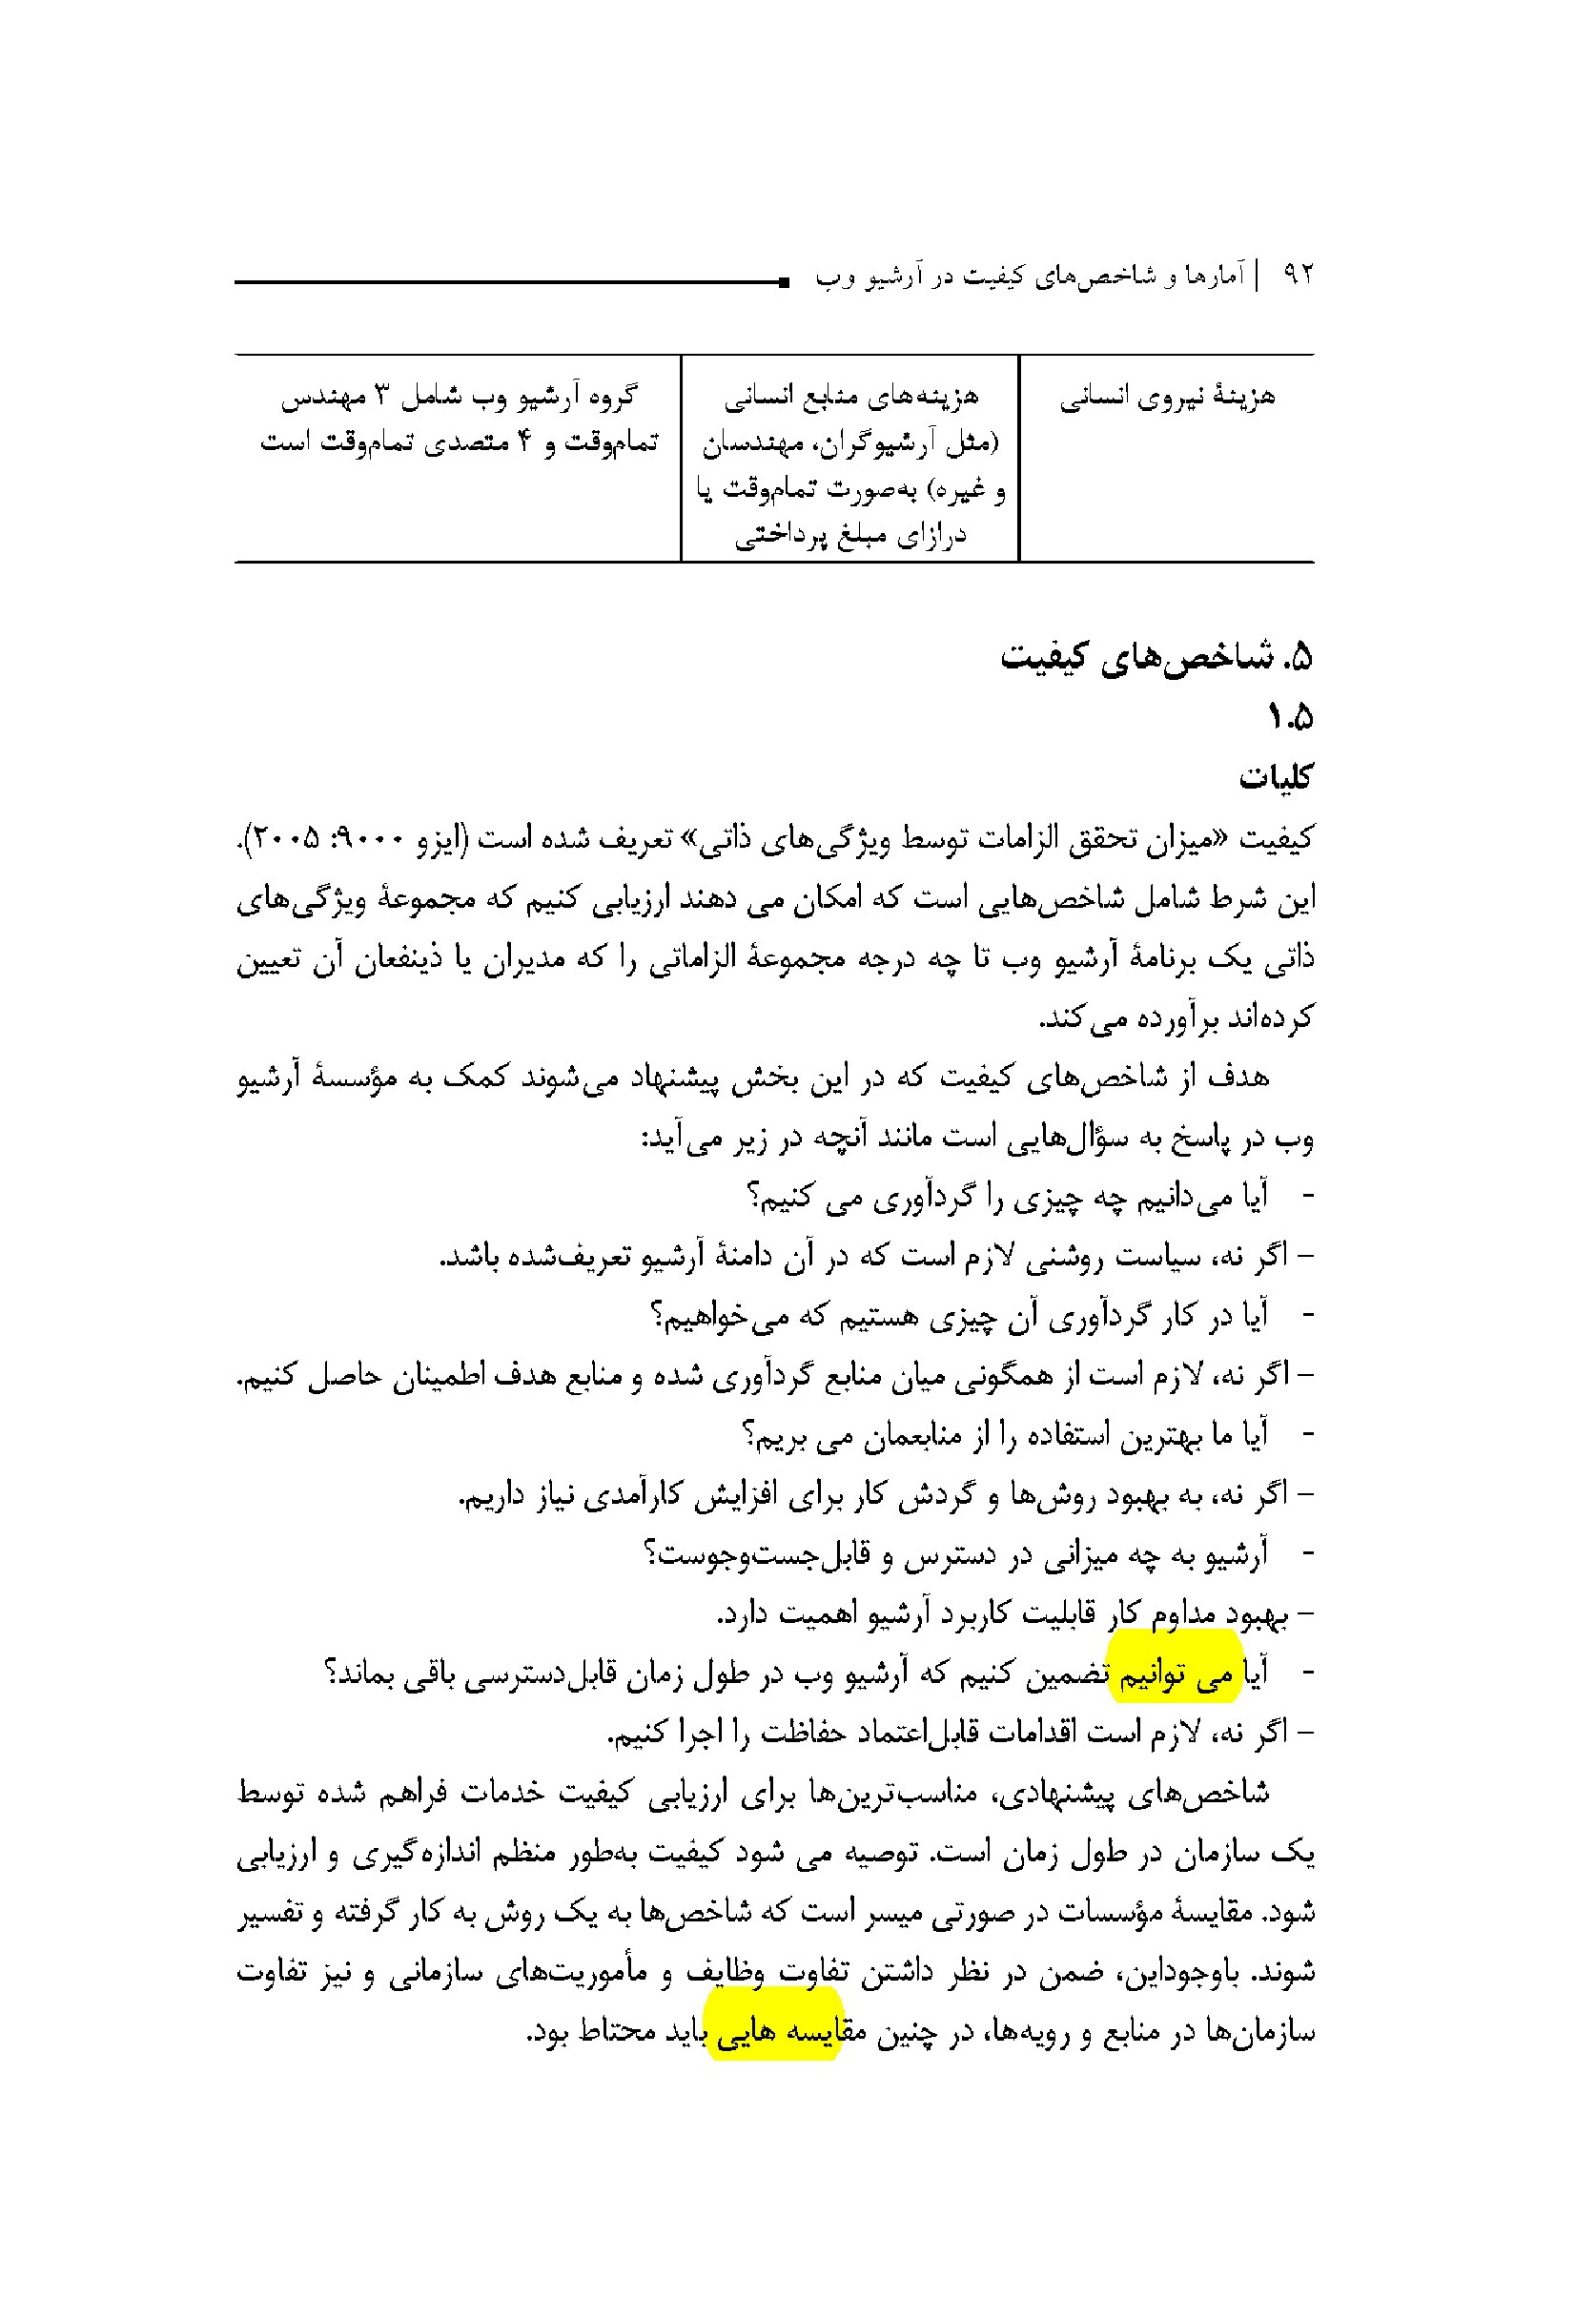

5. شاخص های کیفیت

1.5. کلیات
کیفیت میزان تحقق الزامات توسط ویژگی های ذاتی تعریف شده است ( ایزو 9000: 2005 ). این شرط شامل شاخص هایی است که امکان می دهند ارزیابی کنیم که مجموعه ویژگی های ذاتی یک برنامه آرشیو وب تا چه درجه مجموعه الزاماتی را که مدیران یا ذینفعان آن تعیین کرده اند برآورده می کند.
هدف از شاخص های کیفیت که در این بخش پیشنهاد می شوند کمک به موسسه آرشیو
وب در پاسخ به سوالهایی است مانند آنچه در زیر می:آید
آیا میدانیم چه چیزی را گردآوری میکنیم؟
•
اگر نه سیاست روشنی لازم است که در آن دامنه آرشیو تعریف شده باشد.
آیا در کار گردآوری آن چیزی هستیم که میخواهیم؟
•
اگر نه لازم است از همگونی میان منابع گردآوری شده و منابع هدف اطمینان حاصل کنیم.
آیا ما بهترین استفاده را از منابعمان میبریم؟
•
اگر نه به بهبود روش ها و گردش کار برای افزایش کارآمدی نیاز داریم
آرشیو به چه میزانی در دسترس و قابل جست و جوست؟
•
بهبود مداوم کار قابلیت کاربرد آرشیو اهمیت دارد
آیا می توانیم تضمین کنیم که آرشیو وب در طول زمان قابل دسترسی باقی بماند؟
•
اگر ،نه لازم است اقدامات قابل اعتماد حفاظت را اجرا کنیم
شاخص های ،پیشنهادی مناسبترین ها برای ارزیابی کیفیت خدمات فراهم شده توسط یک سازمان در طول زمان است توصیه میشود کیفیت به طور منظم اندازه گیری و ارزیابی
مقایسه موسسات در صورتی میسر است که شاخص ها به یک روش به کار گرفته و تفسی- .شوند ،باوجوداین ضمن در نظر داشتن تفاوت وظایف و ماموریت های سازمانی و نیز تفاوت سازمانها در منابع و رویه ها در چنین مقایسه هایی باید محتاط بود.
شود.

2.5. محدودیت ها
شاخص های کیفیتی پیشنهاد شده در این گزارش فنی بازتابی از وضعیت فعلی آرشیو وب از هر دو دیدگاه فنی و آرشیوگری هستند این شاخص ها پابه پای پیشرفت هایی که در آرشیو وب صورت میگیرد باید بازبینی و روزآمد .شوند تفسیر نتایج کاربرد شاخص های کیفیت باید با احتیاط صورت گیرد ممکن است خطاهایی در نمونه گیری و اندازه گیری رخ دهد و منجر به
بی دقتی شود .

3.5. توصیف
1.3.5
کلیات
در زیر شاخص های کیفیت برمبنای ربطشان به ابعاد کلیدی برنامه های آرشیو وب فهرست شده:اند سیاست گذاری ،برداشت و دسترسی و حفاظت
هر چند محاسبات را می توان برحسب نشانی های وب یا بایت انجام داد محاسبه با نشانی های وب توصیه می شود در واقع با این شاخصها مقدار منابع محاسبه میشود و نشانی های وب بیشتر از بایت ها به منابع کتابخانه ای شبیه اند
مدیریت
1.
هزینه بر حسب نشانی های وب گردآوری شده
2.
درصد کارکنان دست اندرکار آرشیو وب
کیفیت فرایند گردآوری
1.
درصد منابعی که در دوره زمانی مشخصی از وب زنده ناپدید شده اند
2.
درصد تحقق دامنه اجباری
3.
درصد درخواست ها برای تفاهم نامه یا مجوزهای اعطا شده توسط صاحبان حقوق
دسترس پذیری و استفاده
1 ) درصد منابع قابل دسترسی برای کاربر
2.
درصد منابعی که به صورت تمام متن نمایه شده اند
3 ) درصد منابع فهرستنویسی شده
4 ) درصد منابع مورد دسترسی در سال
5.
درصد بازدید از کتابخانه شامل بازدید از آرشیو وب
6.
تعداد صفحاتی که در هر بازدید دیده شده اند.
حفاظت
1 ) درصد منابعی که دست کم یک نسخه مکرر از آن ها
2.
درصد منابع گم شده یا معیوب
3 ) درصد منابع با قالب های فایل شناخته شده
وجود دارد
4.
درصد منابعی که برای قالب آن ها استراتژی حفاظت تعیین شده است
5.
درصد منابعی که از حیث ویروس وارسی شده اند
2,3,5
مدیریت
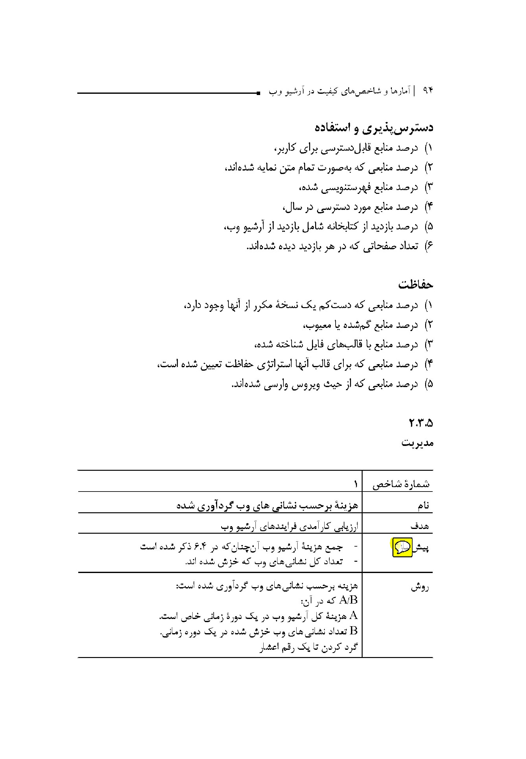
عکس
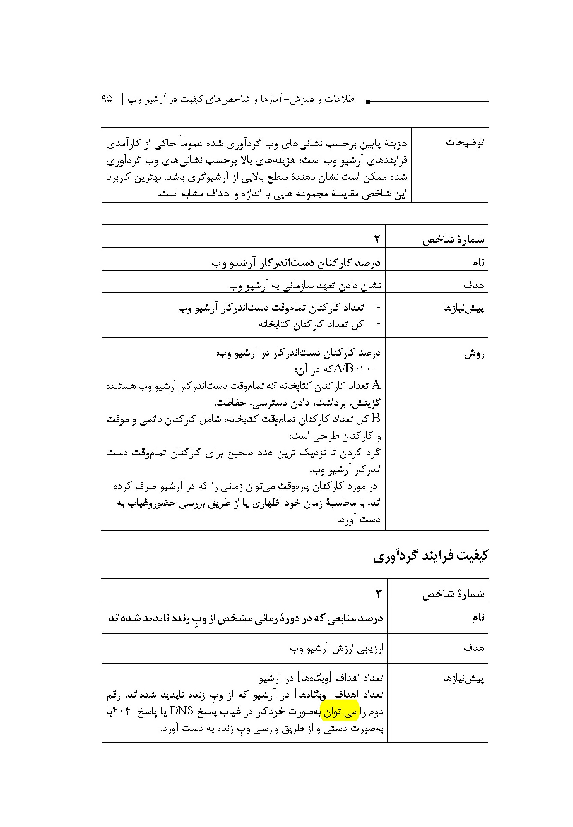
کیفیت فرایند گردآوری
عکس
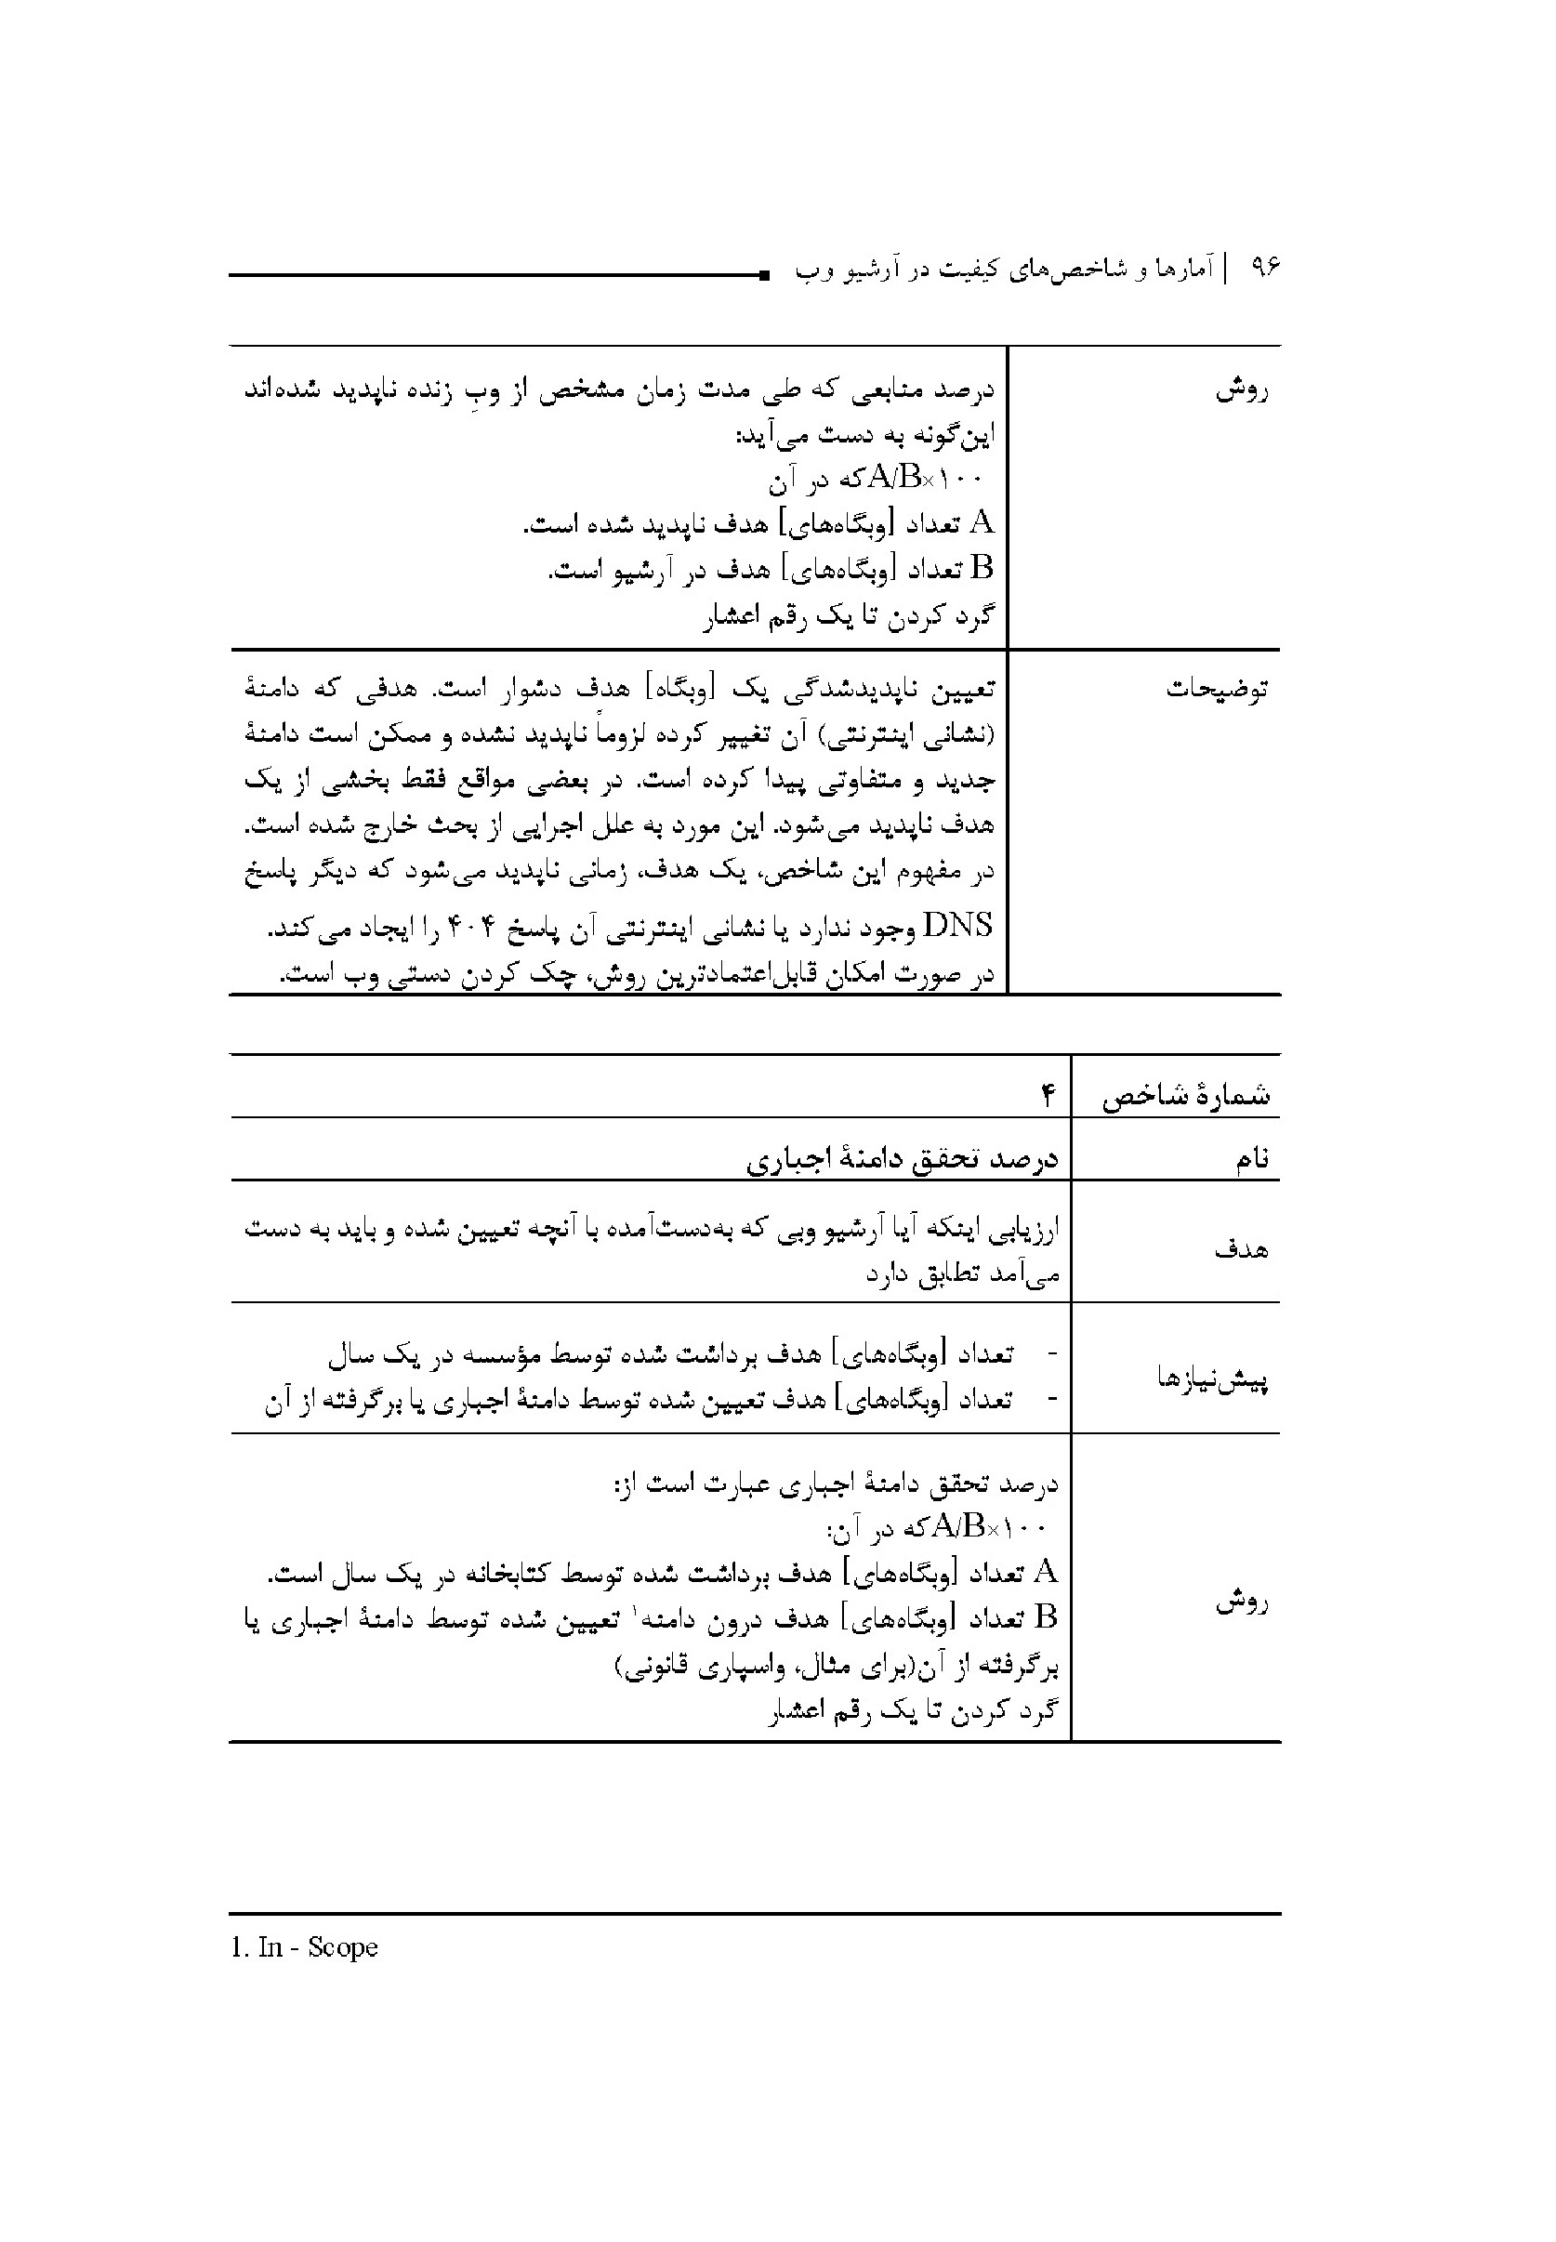
1.
⁽¹⁾
عکس
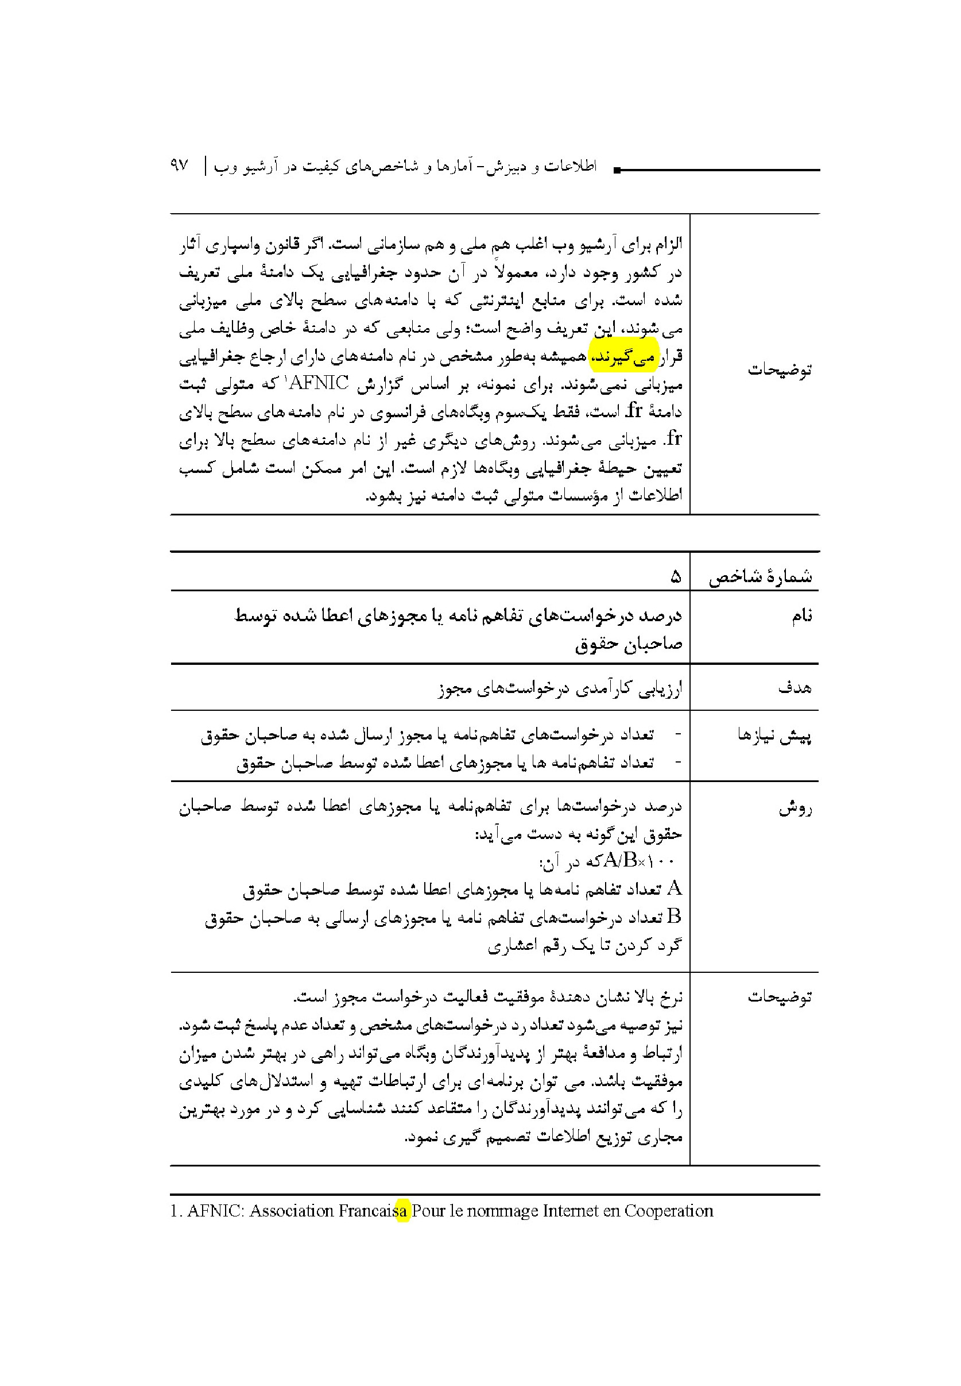
1.
⁽¹⁾
عکس
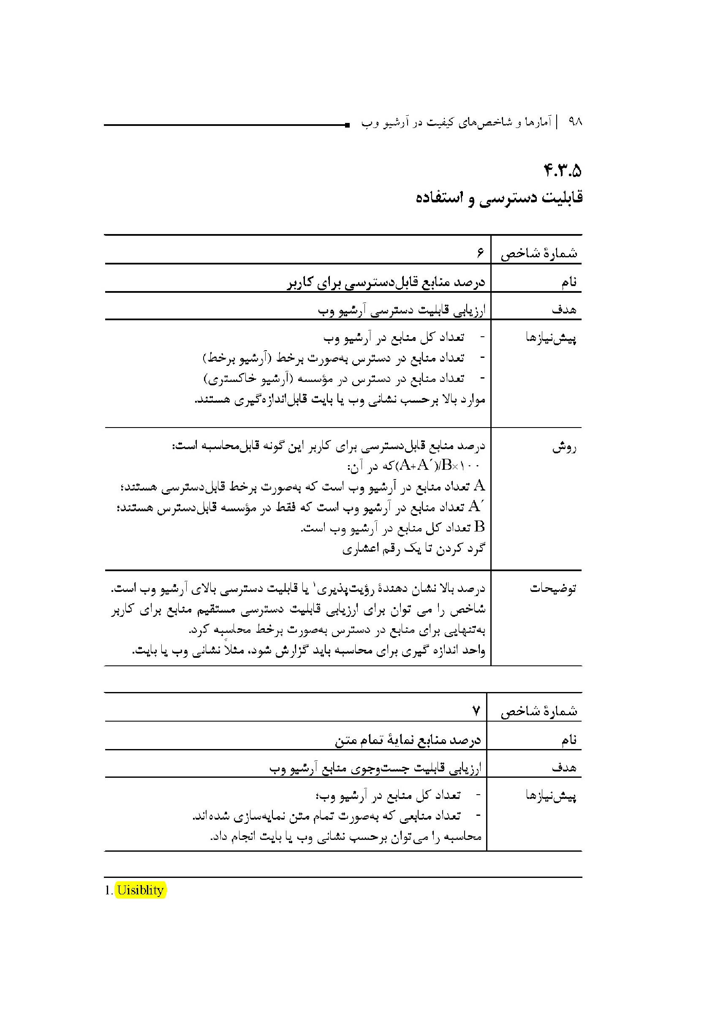
1.
⁽¹⁾
عکس
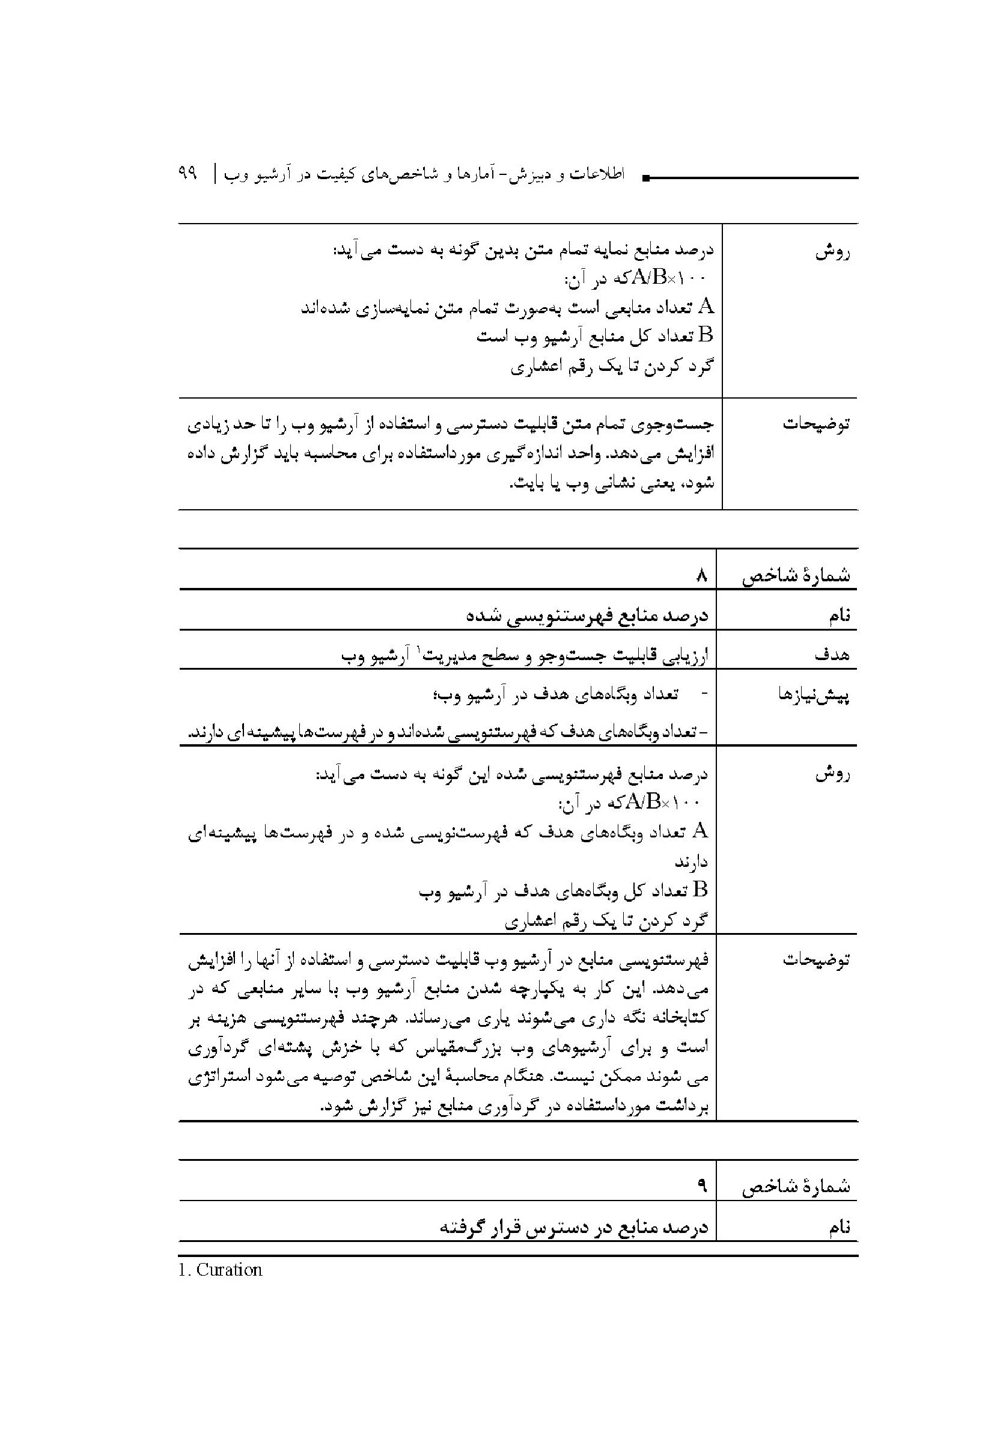
1.
⁽¹⁾
عکس
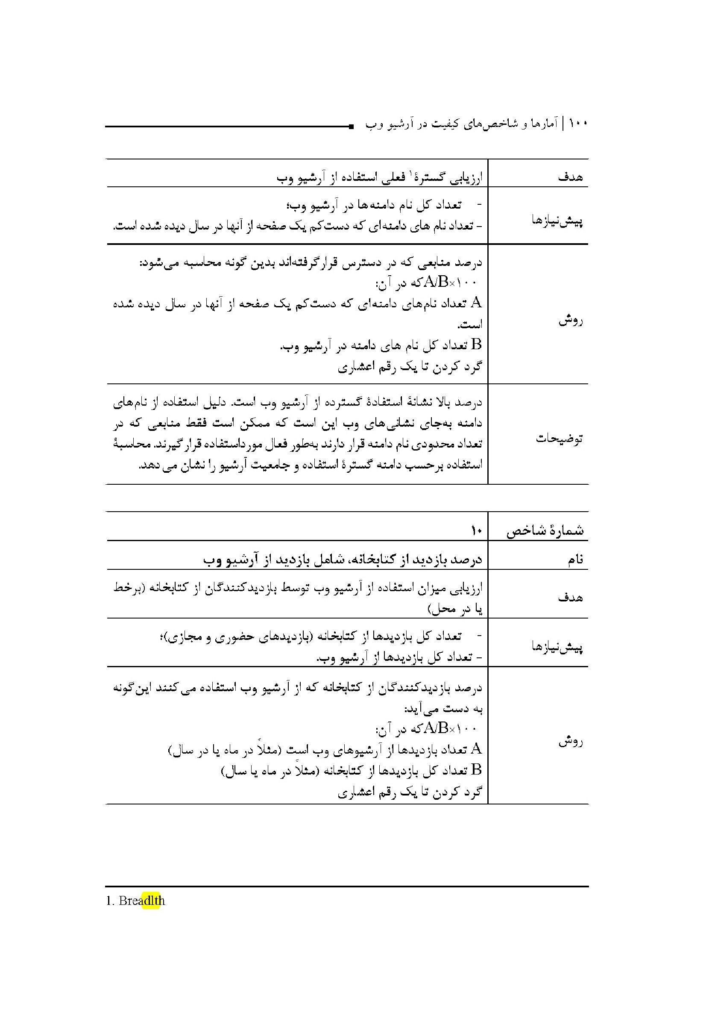
1.
⁽¹⁾
عکس
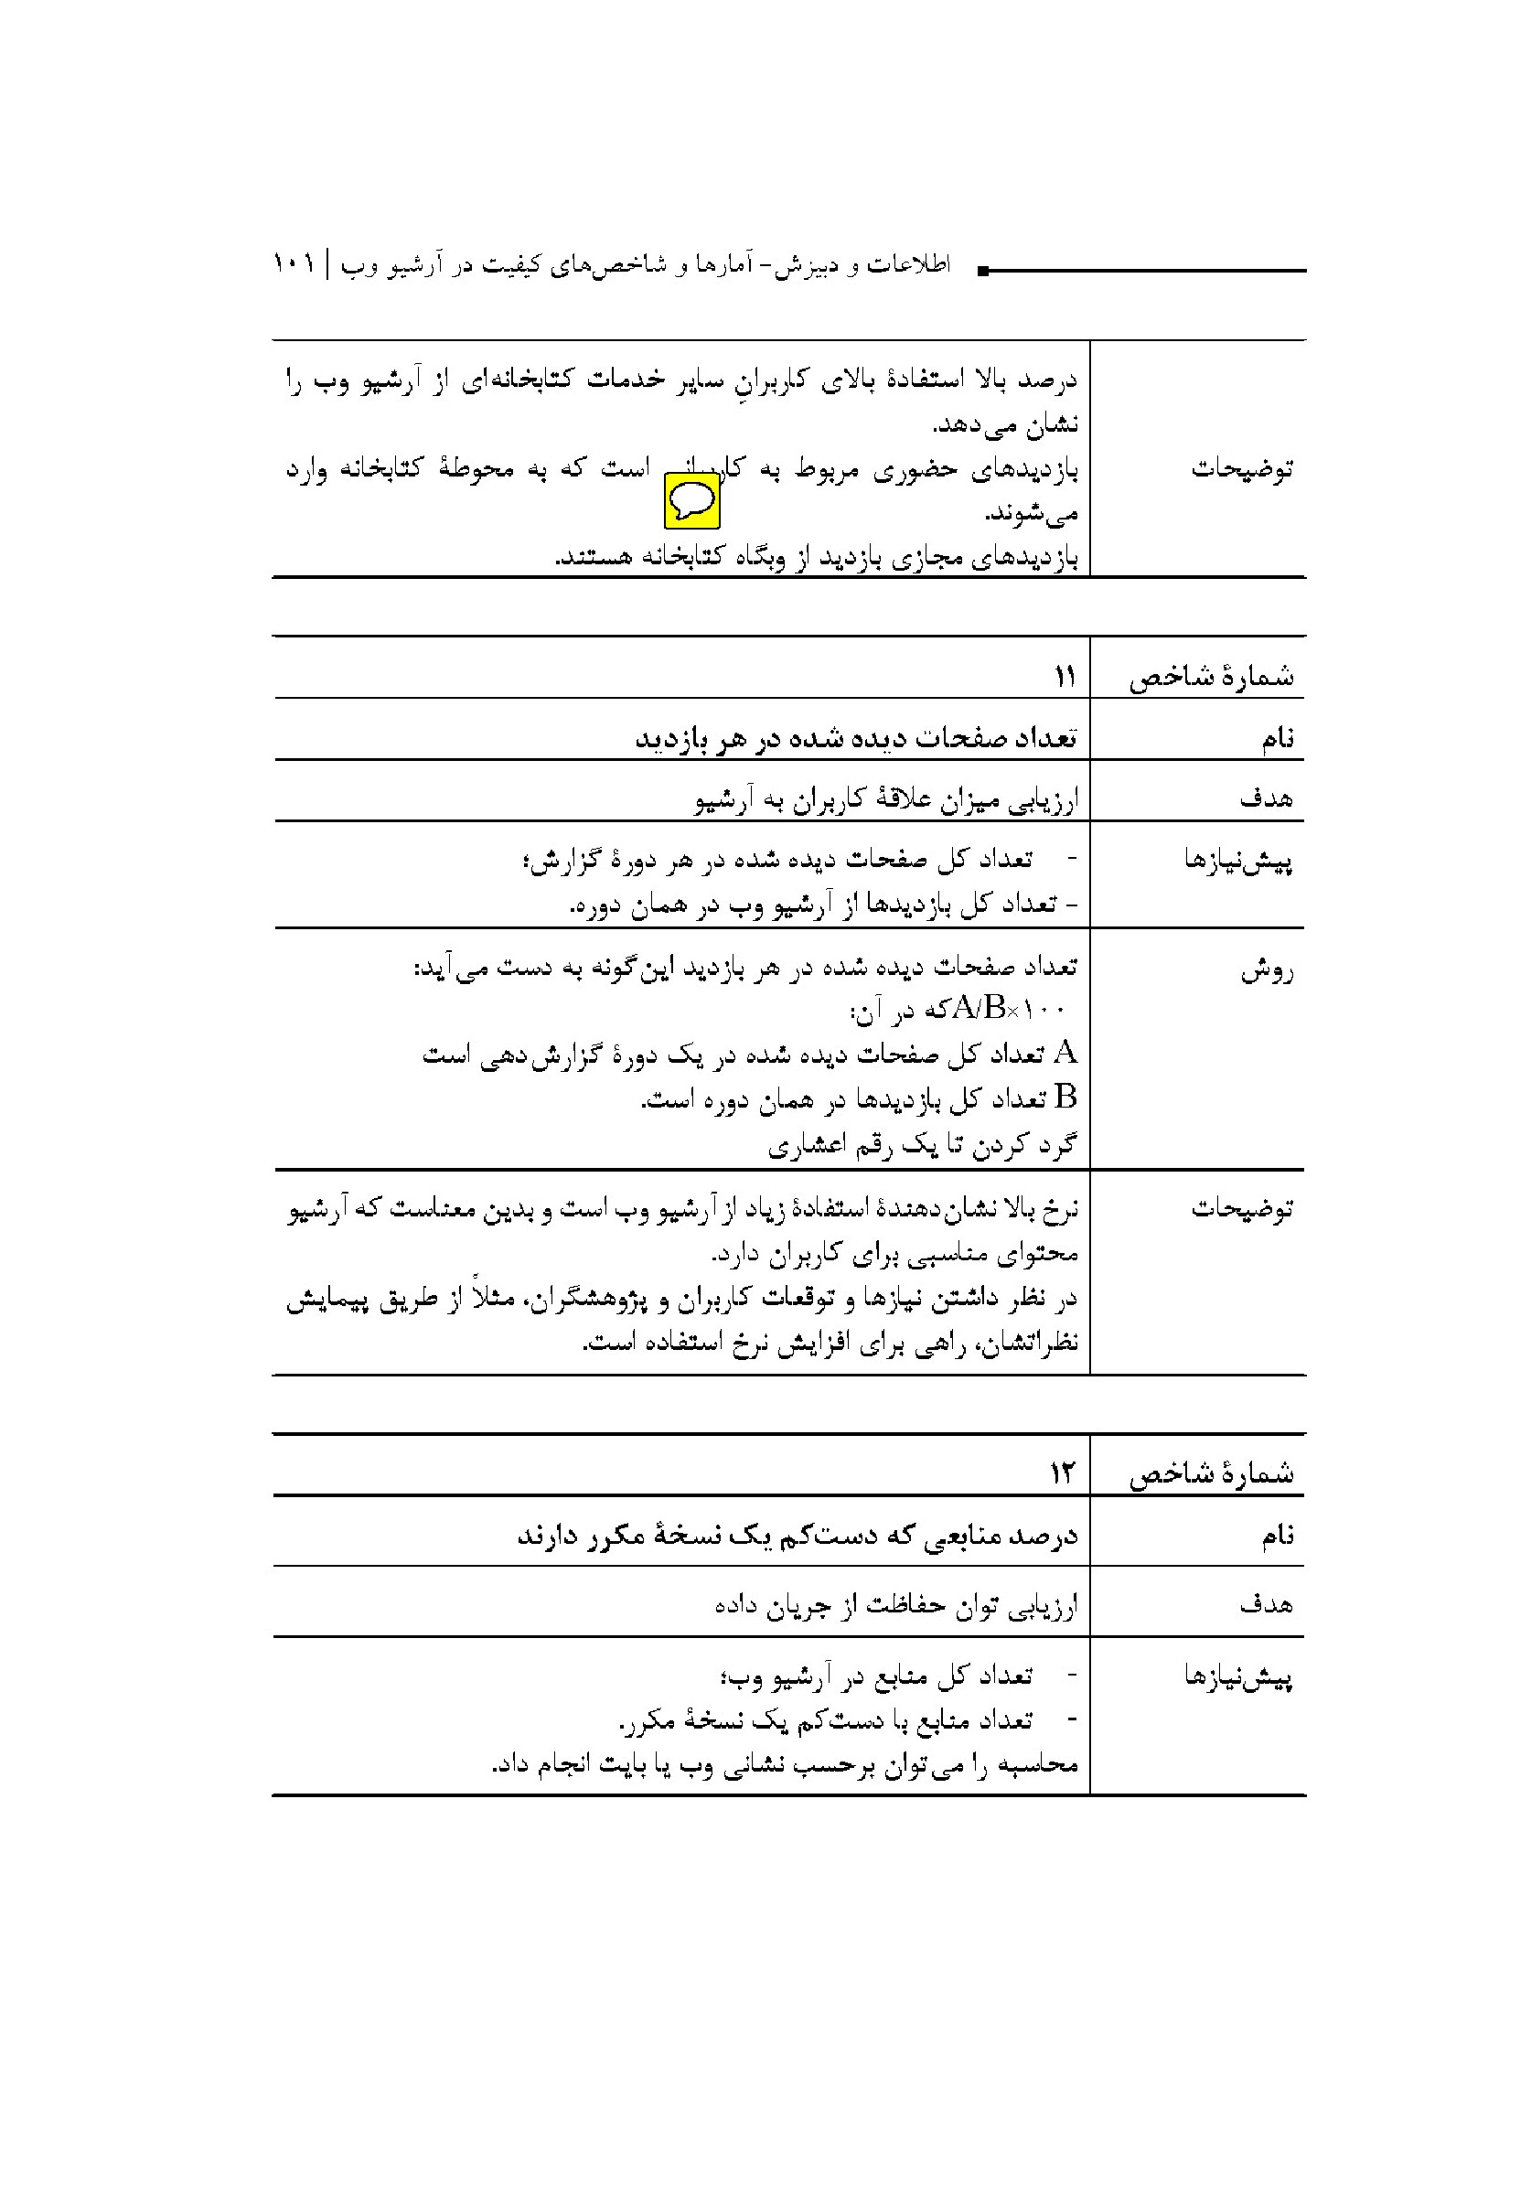
عکس
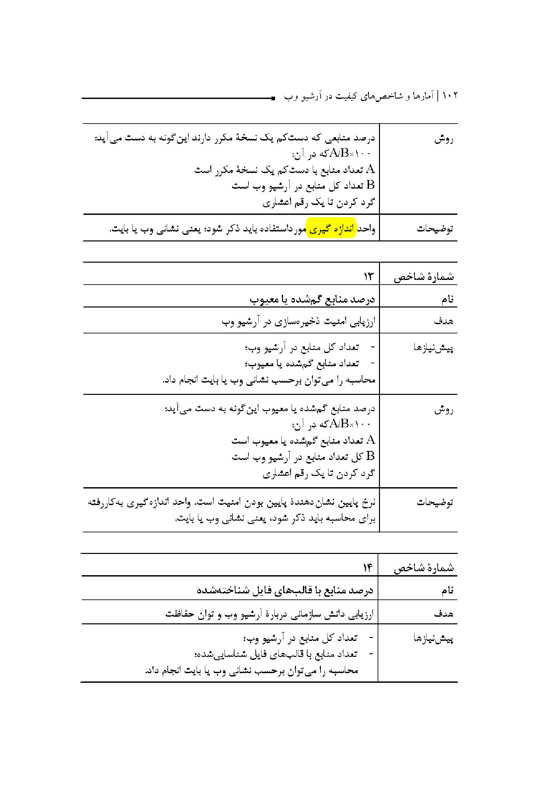
عکس
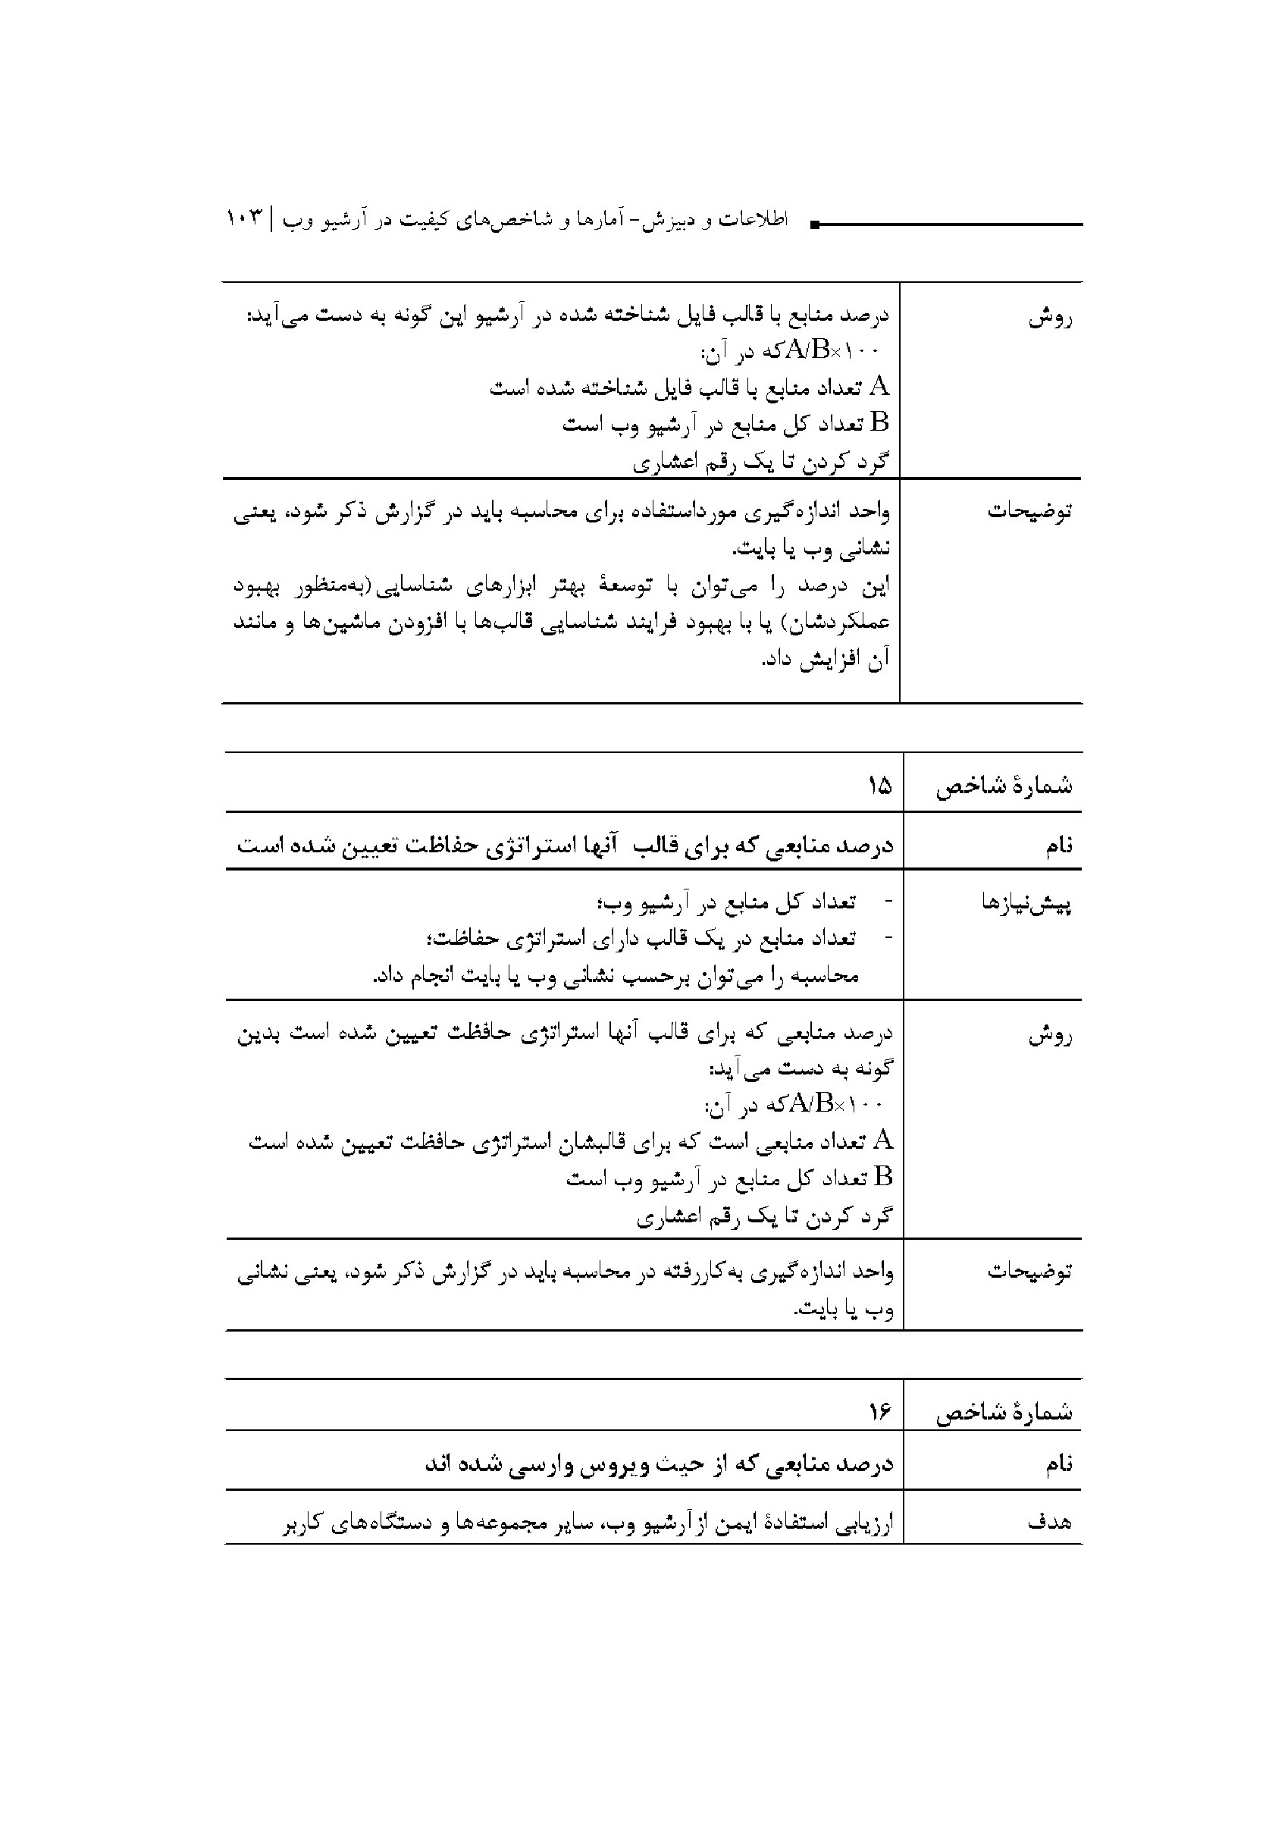
عکس
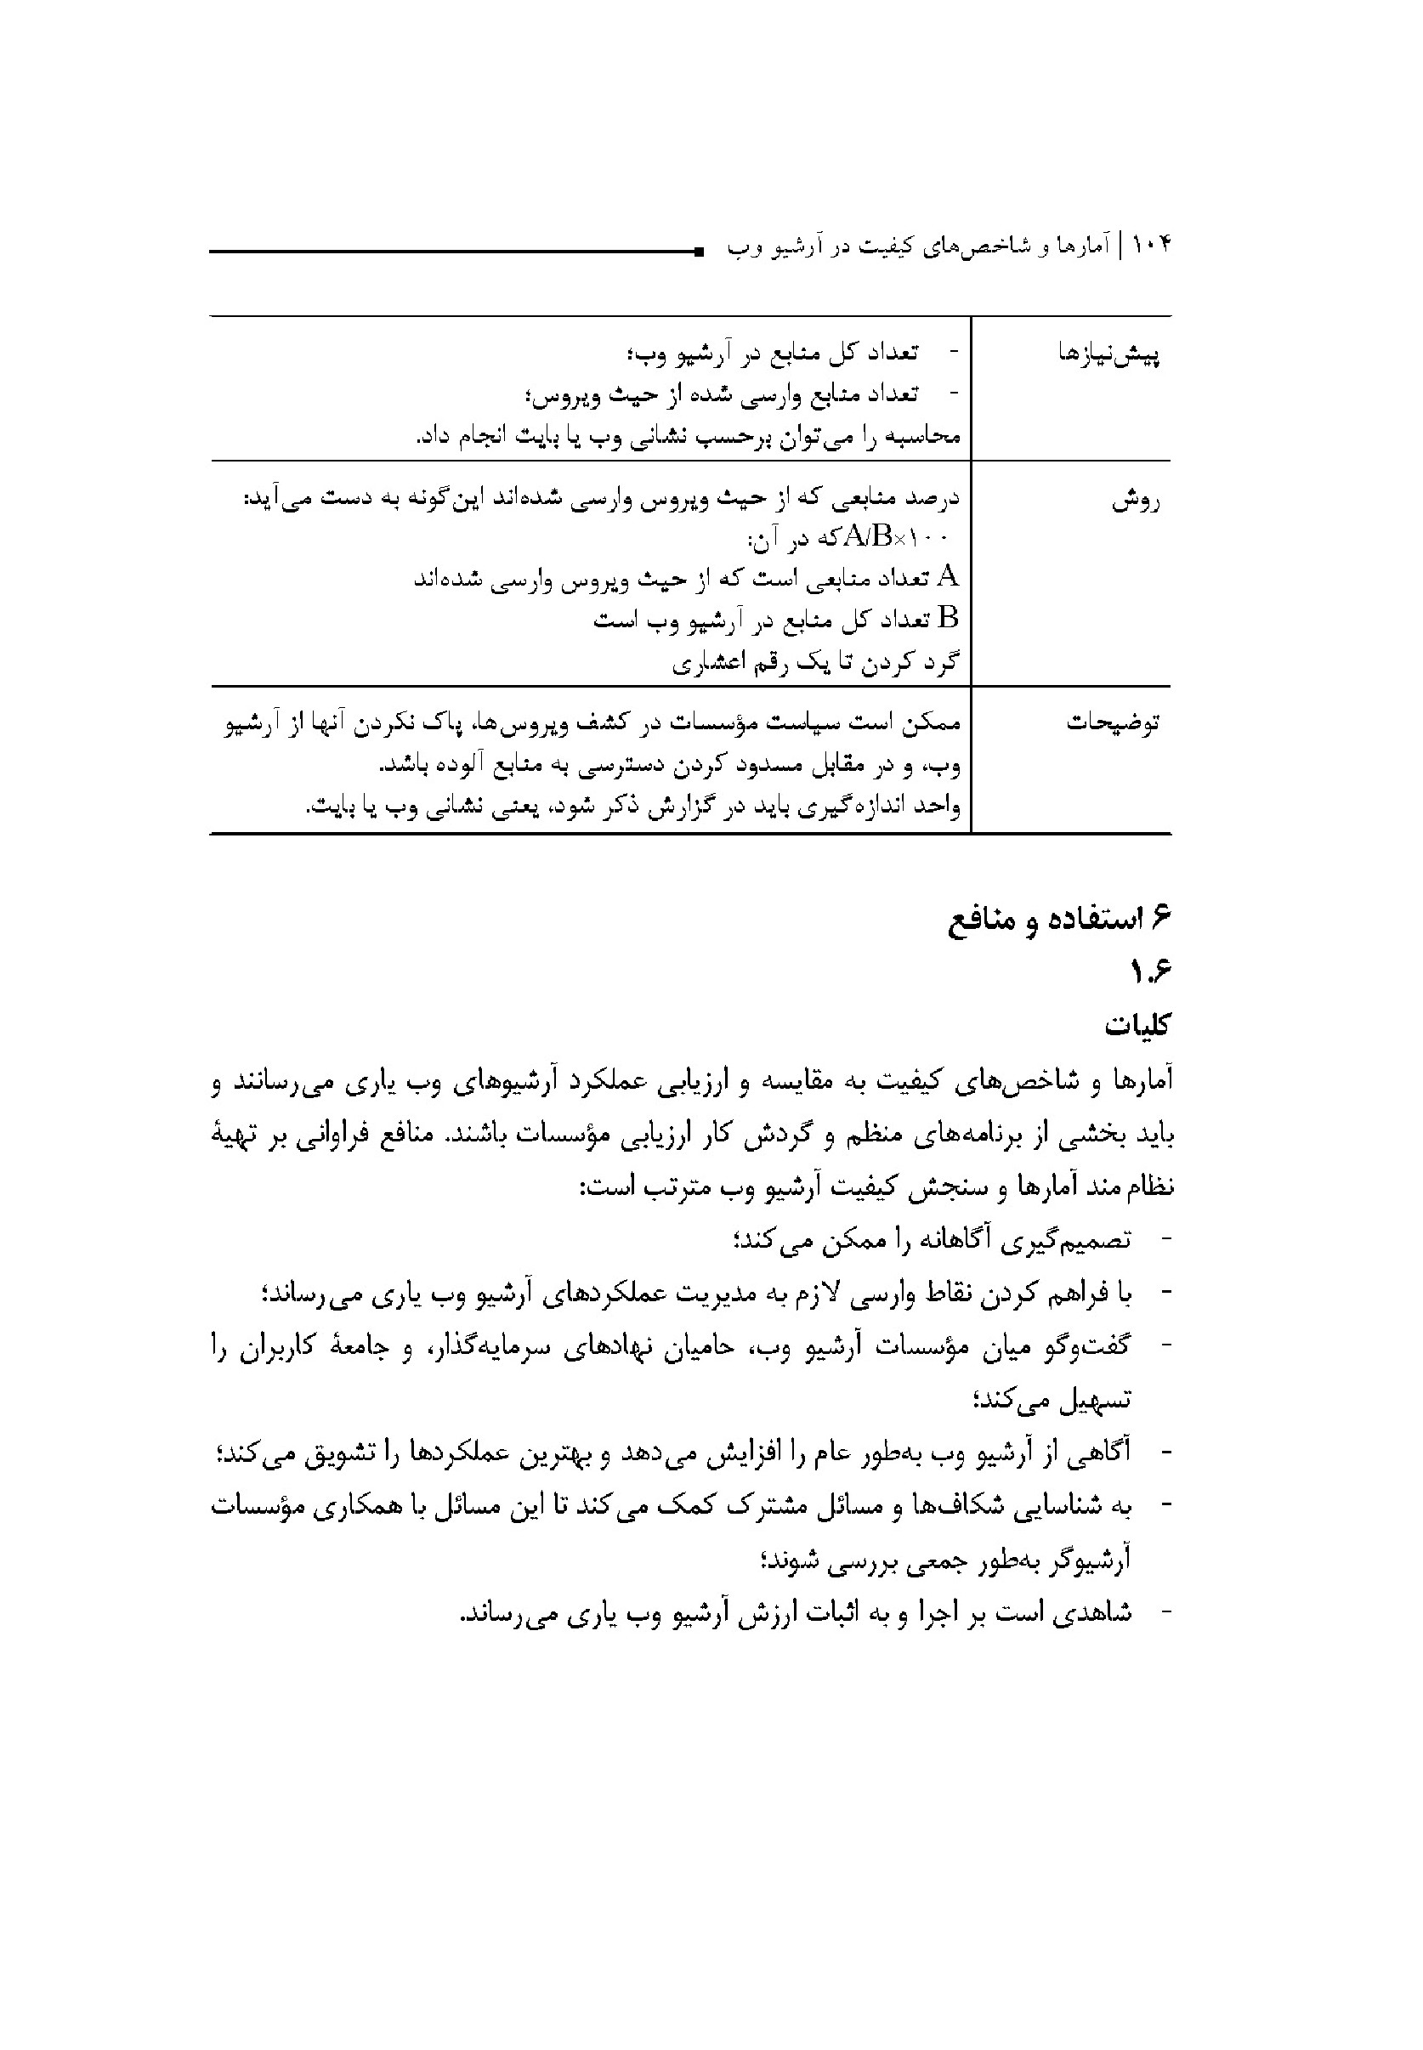

6. استفاده و منافع

1.6. كليات
آمارها و شاخص های کیفیت به مقایسه و ارزیابی عملکرد آرشیوهای وب یاری میرسانند باید بخشی از برنامه های منظم و گردش کار ارزیابی موسسات .باشند منافع فراوانی بر تهیه نظام مند آمارها و سنجش کیفیت آرشیو وب مترتب است:
•
تصمیم گیری آگاهانه را ممکن می کند؛
با فراهم کردن نقاط وارسی لازم به مدیریت عملکردهای آرشیو وب یاری می رساند؛ گفت وگو میان موسسات آرشیو وب حامیان نهادهای سرمایه گذار و جامعه کاربران را
تسهیل میکند؛
آگاهی از آرشیو وب به طور عام را افزایش می دهد و بهترین عملکردها را تشویق میکند به شناسایی شکاف ها و مسائل مشترک کمک می کند تا این مسائل با همکاری موسسات
رشیوگر به طور جمعی بررسی شوند؛
شاهدی است بر اجرا و به اثبات ارزش آرشیو وب یاری میرساند.

2.6. استفاده ها و کاربران مورد نظر
اصطلاحات آماری و شاخص های کیفیت که در این گزارش فنی تعریف و توضیح داده شد را میتوان برای ارزیابی عملکرد آرشیو وب به کار برد این شاخص ها به مقایسه آرشیوهای وب نیز میتوانند کمک کنند
آمارها بی طرفاند و میتوان از داده های عینی به عنوان پایه ای برای تحلیل ها و تفسیرهای بیشتر استفاده کرد شاخص های کیفیت به معنای نوعی داوری ارزشی هستند با به کار بردن یک شاخص عملکرد خوب یا بد نشان داده می شود.
این گزارش ،فنی همچنین شامل بررسی کلی و توصیف تفصیلی فرایندهای فنی متنوعی ،است گرچه کل گزارش برای همۀ خوانندگان مفید است و در عین اینکه خواندن بخش های تفصیلی مربوط توصیه میشود در جدول 10 محتوای اصلی برای هر یک از سه گروه کاربر به صورت متمایز ارائه شده است.
گروه های کاربر
مدیران
جدول -10 استفاده ها و خوانندگان مورد نظر
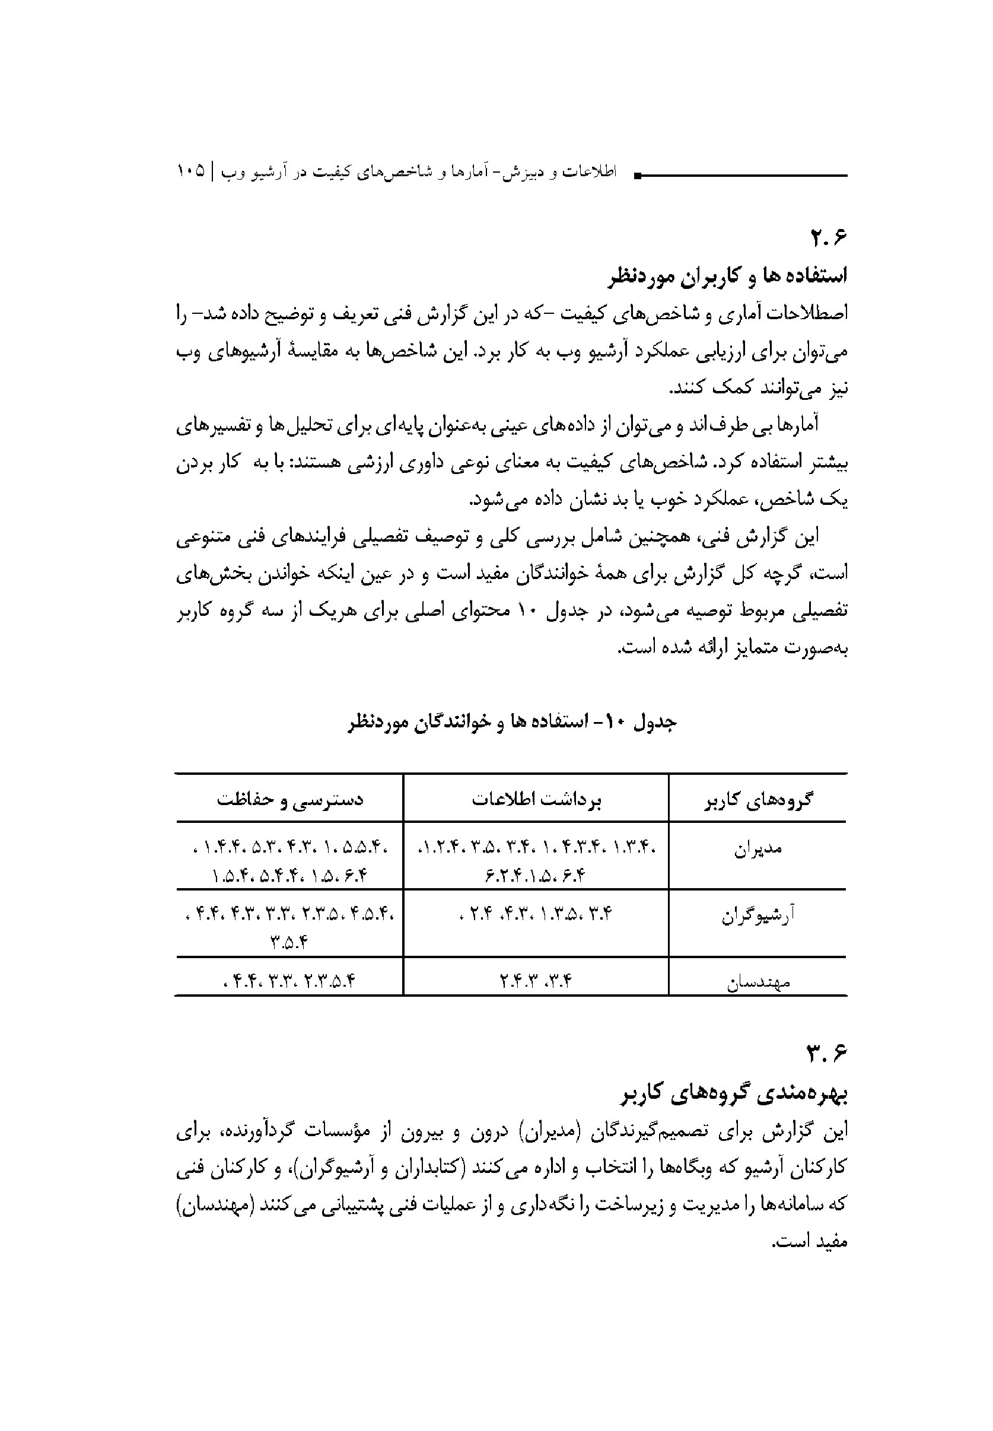

.3.6بهره مندی گروه های کاربر
این گزارش برای تصمیم گیرندگان (مدیران) درون و بیرون از موسسات گردآورنده برای کارکنان آرشیو که وبگاه ها را انتخاب و اداره میکنند کتابداران) و آرشیوگران و کارکنان فنی که سامانه ها را مدیریت و زیر ساخت را نگهداری و از عملیات فنی پشتیبانی می کنند (مهندسان) مفید است.
الف) برای مدیران
آمارها و شاخص های کیفیت مربوط به گردآوری و ،دسترسی برنامه ریزی درست برای منابع را ممکن میکند و به اندازه گیری میزان موفقیت آرشیو وب در جهت ماموریت های سازمانی یاری می رساند شاخص های مرتبط با هزینه ها به ارزیابی و اولویت بندی توسعه برنامه ریزی شده کمک می.کند شاخص های کیفیت همچنین تحقق اهداف در آرشیو وب را با استفاده از اصطلاحات متداول نشان می دهند .
ب کارکنان آرشیو آمارهای مجموعه به کارکنان آرشیو کمک می کند تا به حوزه های کلیدی در انتخاب منابع معطوف شوند و مقایسه فرایند انتخاب را با سایر موسسات ممکن می سازد. شاخص های کیفیت مرتبط با دسترسی به شناسایی الزامات آتی کمک می.کنند شاخص های کیفی ارزیابی عملکرد آرشیوگرها را نیز پشتیبانی می کنند .
ج) برای مهندسان
آمارها و شاخص های کیفیت به مهندسان فرصت حصول دانش در ابعاد مختلف سامانه های آرشیو وب از جمله عملکرد آنها را میدهد این آمارها و شاخصها باید به طور منظم گزارش شوند تا خدمات و عملیات را بهبود بخشند آمارها و شاخص های کیفیت مرتبط با حفاظت مهماند و میتوانند در طراحی سامانه هایی که دسترس پذیری پشتیبانی شده آرشیو وب را تضمین کنند یاری رسان باشند .

4.6. استفاده از آمارهای پیشنهاد شده توسط گروه های کاربری
همه آمارها و شاخص های مطرح شده در این گزارش فنی مربوط به خوانندگان مورد نظر است .
تصویر 1 تنظیمات اصلی برای ارتباط و مباحثه میان گروه های اصلی را مشخص کرده است. آمارهای کنار مثلث به دو گروه از کاربران که اسامیشان در طول ضلع نوشته شده کاملاً مربوط هستند آمارهای میانۀ مثلث برای همه گروه های کاربری است.
به عنوان مثال، آمارهای بالای مثلث مربوط به رابطهٔ میان آرشیوگران و مهندسان است .
عکس
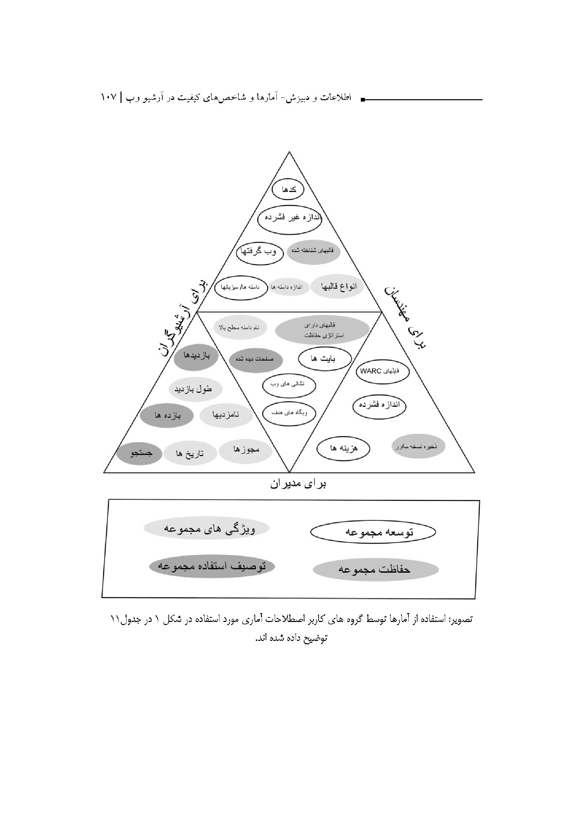
تصویر استفاده از آمارها توسط گروه های کاربر اصطلاحات آماری مورد استفاده در شکل 1 در جدول 11
توضیح داده شده اند.
عکس
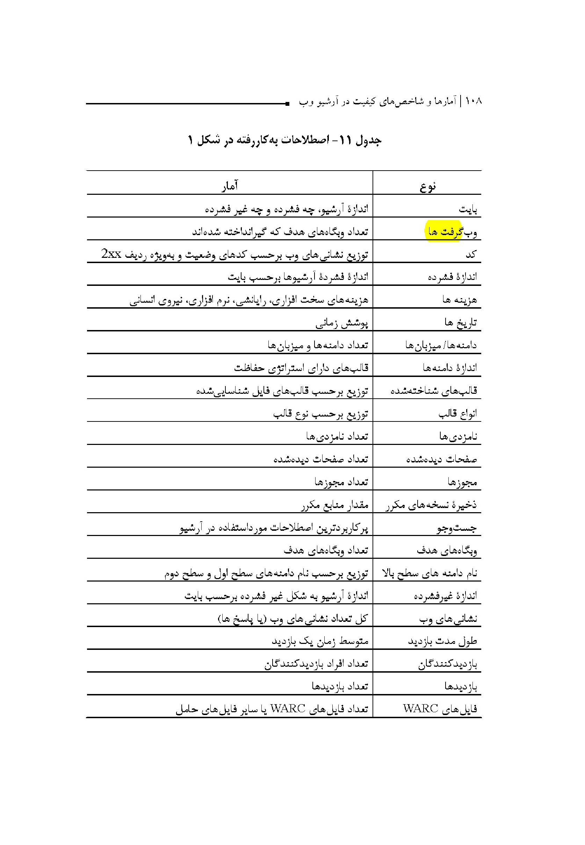

5.6. فرایند آرشیو وب با شاخص های عملکرد مربوط
شكل ،2 آمارها و شاخص های کیفیت پیشنهاد شده در این گزارش -فنی برای نشان دادن اینکه
کدام یک به کدام فرایند آرشیو وب مربوط هستند در گردش کار در یک آرشیو وب نوعی را نشان داده می دهد.
عکس
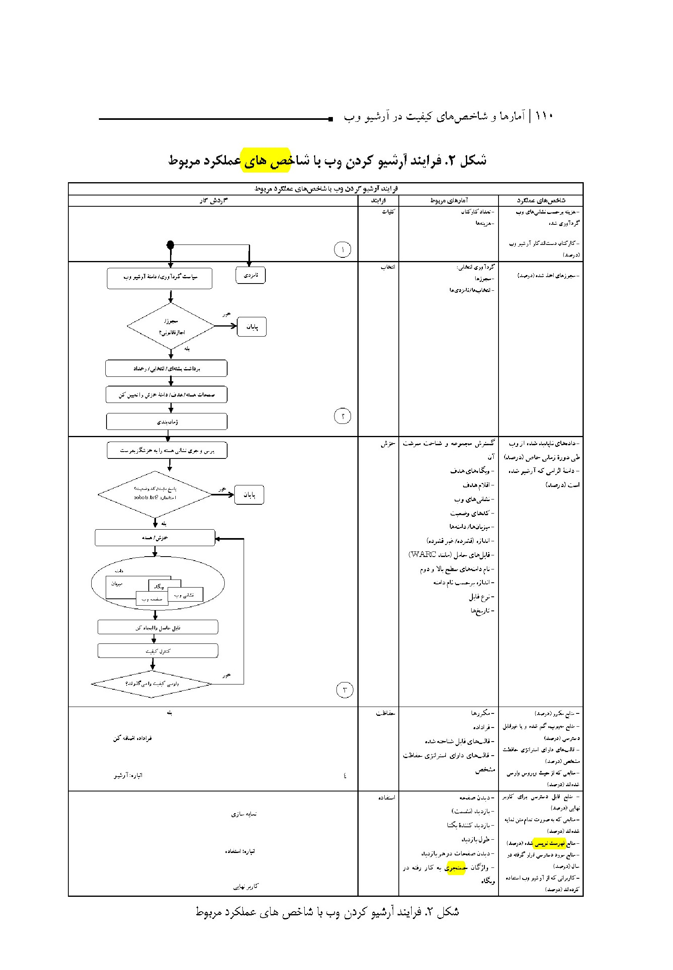
شکل .2 فرایند آرشیو کردن وب با شاخصهای عملکرد مربوط

منابع
[1] ISO 2789, Information and documentation -International library statistics
[2] ISO 9000:2005, Quality management systems-Fundamentals and vocabular
[3] ISO 11620, Information and documentation - Library performance indicators
[4] ISO 14721:2012, Space data and information transfer systems-Open archival information system (OAIS)-Reference model
[5] ISO 15489-1:2001, Information and documentation-Records management-Part 1: General
[6] ISO 16439:-1), Methods and procedures for assessing the impact of libraries
[7] ISO 28500:2009, information and documentation- WARC file format
[8] DIGITAL R.A.M.B.O.R.A. (DRAMBORA), available from: http://www.repositoryaudit.eu/
[9] GLOBAL W.M.S.available from: http://www.ifabc.org/
[10] TRANSFER PROTOCOL H. HTTP/1.1, available from: http://www.ietf.org/rfc/rfc2616.txt
[11] ENCODING M., & STANDARD T. (METS), available from: http://www.loc.gov/standards/
mets/METSOverview.html
[12] MULTIPURPOSE Internet Mail Extension (MIME) Part Two: Media Types, available from: http://
www.ietf.org/rfc/rfc2046.txt
NESTOR CATALOGUE OF CRITERIA FOR Trusted DigitAL REPOSITORIES. available from: http:// files.d-nb.de/nestor/materialien/nestor_mat_08_eng.pdf
REVISED GUIDELINES FOR STATISTICAL MEASURES OF USAGE OF WEB-BASED INFORMATION RESOURCES. available from: http://icolc.net/statement/revised-guidelines-statistical-measures- usage-web-based-information-resources
[15] Trusted Repositories Audit & Certification (TRAC), available from: http://www.crl.edu/sites/
default/files/attachments/pages/trac_0.pdf
[16] IDENTIFIERS U.R. (URI), available from http://www.ietf.org/rfc/rfc2396.txt
[17] WEB ANALYTICS ASSOCIATION.
org/?page=standards
available from: http://www.webanalyticsassociation.
[18] Website metric definitions, available from: http://www.jicwebs.org/standards.php
[19] BALL. A. 2010. Web Archiving, available from: http://www.dcc.ac.uk/sites/default/files/ documents/reports/sarwa-v1.1.pdf
[20] BERMES. E. and ILLIEN, G. 2009. Metrics and Strategies for Web Heritage Management and Preservation, available from: http://conference.ifla.org/past/ifla75/92-bermes-en.pdf
[21]BRÜGGER. N. 2005. Archiving Websites. General Considerations and Strategies, available from: http://cfi.au.dk/fileadmin/www.cfi.au.dk/publikationer/archiving_underside/archiving.pdf
[22] DOUGHERTY. M., MEYER, E.T., MADSEN, C., VAN DEN HEUVEL, C., THOMAS, A. and WYATT, 2010. Researcher Engagement with Web Archives: State of the Art. Report. London: JISC, available from: http://ssrn.com/abstract=1714997
[23] DROID (DIGITAL RECORD OBJECT IDENTIFICATION).
net/projects/droid/
available from: http://sourceforge.
[24] IIPC ACCESS WORKING GROUP. 2006: Use cases for Access to Internet Archives, available from:
http://www.netpreserve.org/resources/use-cases-access-internet-archives
[25] JACOBSEN. G. 2007. Webarchiving Internationally: Interoperability in the Future? Results of
a survey of Web archiving activities on national libraries. Paper published on the IFLANET prior to the World Library and Information Congress: 73rd IFLA General Conference and Council held in Durban, South Africa, available from: http://netarkivet.dk/publikationer/ InteroperabilityInTheFuture IFLA2007.pdf
[26] JHOVE - JSTOR/HARVARD OBJECT VALIDATION ENVIRONMENT. available from: http://jhove.
sourceforge.net/
[27] MASANÈS. J. (ed.). 2006. Web Archiving, Springer, Berlin.
[28] MASANÈS. J. 2002. Towards Continuous Web Archiving. In: D-Lib Magazine 8 (12), available
from: http://www.dlib.org/dlib/december02/masanes/12masanes.html
[29] MEYER. E., THOMAS, A. and SCHROEDER, R. 2011: Web Archives: The Future(s), available from:
http://papers.ssrn.com/sol3/papers.cfm?abstract_id=1830025
[30] PINSENT, E., DAVIS, R., ASHLEY, K., KELLY, B., GUY, M. and HATCHER, J. 2010. PoWR: The Preservation of Web Resources Handbook, available from: http://www.jisc.ac.uk/publications/ programmerelated/2008/powrhandbook.aspx
[31] AUBRY. S. 2010: Introducing Web Archives as a New Library Service: the Experience of the National Library of France. In: Liber Quaterly, 2010, vol. 20, no. 2, available from: http://liber. library.uu.nl/index.php/lq/article/view/7987
[32] BAILEY. S. and THOMPSON, D. 2006: UKWAC: Building the UK's First Public Web Archive. D-Lib.
2006, 12 (1). Available at: http://www.dlib.org/dlib/january06/thompson/01thompson.html
[33] GLENN. V. 2007: Preserving Government and Political Information: The Web-at-Risk Project. First Monday. 2007, 12 (7). Available at: http://firstmonday.org/htbin/cgiwrap/bin/ojs/index. php/fm/article/view/1917/1799
[34] HOCKX-YU. H. 2011: The Past Issue of the Web. In: Proceedings of the ACM WebSci'11, Webscience Trust, June 17, 2011, available from: http://www.websci11.org/fileadmin/websci/Papers/ PastissueWeb.pdf
[35] HOCKX-YU. H., CRAWFORD, L.ROGER, C., JOHNSON, S. 2010: Capturing and Replaying Streaming Media in a Web Archive - a British Library Case Study. In: Proceedings of iPRES 2010, September 2010, available from: http://www.ifs.tuwien.ac.at/dp/ipres 2010/papers/hockxyu-44.pdf
[36] ILLIEN. G. 2008: L'archivage d'Internet, un défi pour les décideurs et les bibliothécaires: scénarios d'organisation et d'évaluation; l'expérience du consortium IIPC et de la BnF. In: Actes du 74e congrès de la Fédération internationale des associations de bibliothécaires et d'institutions (IFLA), Québec, Canada, available from: http://archive.ifla.org/IV/ifla74/papers/107-Illien-fr.pdf
[37] ILLIEN. G. and STIRLING, P. 2011: The state of e-legal deposit in France: looking back at five years of putting new legislation into practice and envisioning the future. In: Proceedings of the 77th IFLA congress, San Juan, Porto Rico, available from: http://conference.ifla.org/past/ifla77/193- stirling-en.pdf
[38] JACOBSEN. G. 2008: Web Archiving: Issues and Problems in Collection Building and Access. In: Liber Quarterly, Volume 18, Nr. 3/4 (2008), available from: http://liber.library.uu.nl/index. php/lq/article/view/7936/8202
OCUIELLIL
[39] LA SFARGUES. F., OURY C. and WENDLAND B. 2008: Legal deposit of the French Web: harvesting strategies for a national domain. In: Proceedings of the 8th International Web Archiving Workshop, Aarhus, Danemark, available from: http://iwaw.net/08/IWAW2008-Lasfargues.pdf
[40] OURY C.. PEYRARD S. 2011: From the World Wide Web to digital library stacks: preserving the French Web archives. In: Proceedings of iPRES 2011, p. 231-241, available from: http://halshs. archives-ouvertes.fr/halshs-00868729
[41] POPE. J. and BERESFORD, Ph. 2007: IIPC Web Archiving Toolset Performance Testing at the British Library. In: Ariadne, no. 52 (2007), available from http://www.ariadne.ac.uk/issue52/ pope-beresford/
[42] RAUBER. A.ASCHENBRENNER,A,,WITVOET, O.,BRUCKNER, R. and KAISER, M. 2002: Uncovering Information Hidden in Web Archives: A Glimpse at Web Analysis Building on Data Warehouses. D-Lib. 2002, 8 (12). Available at: http://www.dlib.org/dlib/december02/rauber/12rauber.html
[43] SMITH. J., and NELSON, M. 2008: Creating Preservation-Ready Web Resources. D-Lib. 2008, 14 (1/2). Available at: http://www.dlib.org/dlib/january08/smith/01smith.html
[44] SPENCER. A., SHERIDAN, J., THOMAS, D. and PULLINGER, D. 2009: UK Government Web Continuity: Persisting Access through Aligning Infrastructures. International Journal of Digital Curation. 2009, 4 (1). Available at: http://www.ijdc.n

ghaemiyeh.com

International Organization for Standardization
International Electrotechnical Commission (IEC)
ISO/IEC Directives, Part 1.
World Trade Organization
Technical Barriers to Trade
ISI/TC 46, Information and Documentation, SC 8, Quality- Statistics and Performan ce Evaluatio
Capturing
Preserving
Harvest
Top-Level Domain
Selective harvest
Bulk harvest
Live Web
Characterization
Virtual visit
Access tool
Specialist software
Administrative metadata
Provenance metadata
Context
Entities
Configuration
Log files
Rights metadata
Bit stream
Seeds
Bulk crawl
Capture
Collection
Retrospective
Browse
Copying
Politeness
Robots.txt
Filter
Spider traps
URLs: Uniform Resource Locators
Parse
Curator tool
Targets
Scheduling
Data mining
Deep Web
Hidden Web
Invisible Web
Password
Domain Name
Domain Name System
Naming
Emulation
Host
URI: Uniform Resource Identifier
Hypertext Markup Language
Hypertext Transfer Protocol
Hyperlink
Junk
Spam
Link mining
Live Web leakage
Social media
Context
Migration
Conversion
File format
MIME Type (MIME: Multipurpose Internet Mail Extension)
Sub-type
Nomination
Page
Human-readable
Remote server
Error
Response code
Status code
Robots exclusion standard
Site map
Hop
Second Level Domain
Curatorial
Selective crawl
Selective harvest
Structural metadata
Target
Extensible
Web ARChive
Aggregate archival file
Interactive resources
Solutions
Comprehensiveness
Noise
Static
Hypertext reference (Hreference)
Referenced
Dynamically
Extract
Syntax
Referred tracking code
Platform
Snapshot
Life span
Measures
Internet Archive
HTTP status code
Visual comparison
Navigate
Entry points
Sorting
Persistent identifier
Scalable
Visualization
Data analytics
Views
Gramularity
Rendering
Repository
Absolute
Relative
Runtime
essage boards
Discussion forums
Web forms
Dark archive
Grey archive
Online archive
Mixed
Opt-Out
Interpret
Workflow
integrity
Back up
Parallel data storage
Logical preservation.
On the fly migration
Out of date
Media players
Metadata Encoding and Transmission Standard (Mets)
Metadata Schemes
Open Access Information System(OAIS)
Representation information
Privacy
Republish
Notice and taken down
Blanket Permission
Downloading
Longevity
Born- digital
Tape
Contenting
Black hole
Digital genealogy
Absolute numbers
Reliable
Generic Statistics
Non linear
Traget
Target captures
Top Level Domain
Redirection
Error code
Audit trail
Self- contained
Reason phrase
De- duplication
Revisit
Documents
Publications
Session
User agent
Aliases
Parked domains
Visible
Detection
Checksum
Compress
Container files
Containerisation
Occurring
Volume
Job
Task
Profile
Stakeholders
Targeting
Gap
Dublin core
Clustering
Web Analytics
Web Analytics Association
Robot visitors
String
False positive
Scan
Forward page
Plug-in
Thumbnail
Hit
Style sheet
Load
Caching
Disrupt
Page tagging
Page counters
Cookie
Dimension
؟
usage ؟
Unique visilors
Event
Entry Page
Landing Page
Exit Page
Refferre
First ever
Returning Visitor
Repeative Visitor
Bounce
Logical preservation
Template
Point of failure
Dublin Core Metadata Initiative
Library of congress Subject Headings
Do- nothing strategy
Computing
Ingest
Power
International Internet Preservation Consortium
Estimate
Time logging

